建设项目环境影响报告表
（污染影响类）

项目名称： 咸阳鸿建科技实业有限公司迁建塑料管道生产项目
建设单位（盖章）： 咸阳鸿建科技实业有限公司
编制日期：2022年9月

中华人民共和国生态环境部

一、建设项目基本情况
建设项目名称 |  | 咸阳鸿建科技实业有限公司迁建塑料管道生产项目
项目代码 |  | 2017-611204-29-03-039499
建设单位联系人 |  | 陈书奎 | 联系方式 | 13892063188
建设地点 |  | 西咸新区秦汉新城渭城街道兰池三路以南，朝阳六路以西区域
地理坐标 |  | （E108度47分11.601秒，N34度22分24.332秒）
国民经济行业类别 |  | C2922塑料板、管、型材制造 | 建设项目行  业类别 | 二十六 橡胶和塑料制品业29-53塑料制品业292 其他
建设性质 |  | ■新建（迁建）  □改建  □扩建  □技术改造 | 建设项目  申报情形 | ■首次申报项目  □不予批准后再次申报项目  □超五年重新审核项目  □重大变动重新报批项目
项目审备案部门 |  | 西咸新区政务服务（秦汉）中心 | 项目备案文号 | 2017-611204-29-03-039499
总投资（万元） |  | 15100 | 环保投资（万元） | 66
环保投资占比（%） |  | 0.44 | 施工工期 | 33个月
是否开工建设 |  | ■否  □是: | 用地面积（m²） | 20093.69
专项评价设置情况 |  | 无
规划情况 |  | 《西咸新区秦汉新城控制性详细规划》
规划环境影响  评价情况 |  | 文件名称：《西咸新区-秦汉新城分区规划（2016-2035）环境影响报告书》；  召集审查机关：陕西省西咸新区生态环境局；  审查文件名称：陕西省西咸新区生态环境局关于《西咸新区 -秦汉新城分区规划（2016-2035）环境影响报告书》审查意见  文号：陕西咸环函[2019]24号
规划及规划环境影响评价符合性分析 | 表1-1 规划环境影响评价情况
  相关规划及规划环境影响评价 | 主要要求 | 项目情况 | 符合性
  《西咸新区控制性详细规划》 | 固体废弃物综合利用率100%，生活垃圾无害化处理率100% | 本项目工业固体废物综合利用，危险废物由资质单位处置，生活垃圾统一收集后交环卫部门处理，废油脂交由有资质的单位处理，故本项目固体废弃物综合利用率100%，生活垃圾无害化处理率100% | 符合
  《西咸新区-秦汉新城分区规划（2016-2035）环境影响报告书》 | 严格落实《大气污染防治行动计划》、《陕西省铁腕治霾打赢蓝天保卫战三年行动方案(2018—2020年)(修订版)；加强工业噪声、建筑施工噪声、社会噪声治理；一般工业固体废物以综合利用为主，对于不能综合利用的必须按照《一般工业固体废物处贮存、处置场污染控制标准》（GB18599-2001）要求，进行贮存和处置，生活垃圾经收集后送往区内生活垃圾无害化处理项目处置。 | 食堂废水经油水分离器后与生活污水一起排入厂区化粪池理后进秦汉新城朝阳污水处理厂；3#、4#、7#厂房各安装一套有机废气处理设施：集气罩并加皮帘+二级活性炭吸附+28m高排气筒；  食堂油烟经油烟净化器后高于楼顶3m排放。  4#厂房地下室破碎机产生的粉尘：安装一套集气罩+布袋除尘器+28米排气筒，7#厂房投料粉尘经布袋除尘器后28米排气筒排放；生产设备均置于车间内，通过厂房隔声、基础减震可实现厂界达标；边角料、残次品收集后全部回用生产，除尘器收尘灰收集后回用生产，生活垃圾由环卫部门定期清运，废油脂交由有资质的单位处理，危险废物交有资质单位处置。项目的噪声经过基础减震和厂房隔声后可以达标排放，不会对周边造成影响。 | 符合
  《西咸新区-秦汉新城分区规划（2016-2035）环境影响报告书》 | 1、水环境保护对策和措施  ①实现区域水污染物总量管控措施以及排污许可制度，严格限制入园企业，并对污水处理厂对入园企业的污水收纳处理能力进行论证；  2、大气环境保护对策和措施  ③实现区域大气污染物总量管控措施。  3、声环境保护对策和措施  ②加强工业噪声、建筑施工噪声、社会噪声治理。  4、固体废物处置对策和措施  ①一般工业固体废物，以综合利用为主，对于不能综合利用的必须按照《一般工业固体废物处贮存、处置场污染控制标准》（GB18599-2001）要求，进行贮存和处置；  ②生活垃圾经收集后送往区内生活垃圾无害化处理项目处置；  ③危废的产生和管理按照陕西省环境保护厅颁发的《危险废物转移联单管理办法》等有关规定文件的要求，收集后送往危废处理处置中心处置。
  《西咸新区-秦汉新城分区规划（2016-2035）环境影响报告书》 | 生态保护红线： 禁建区包括泾河、渭河河道及两侧绿地、渭河湿地、泾河湿地、秦咸阳宫遗址等文物保护区、主要交通设施和市政设施分布红线（高速公路、铁路两侧各50m 用地、国道两侧各 20m 用地）、高压走廊用地、渭河活动断裂带两侧各 100m 用地、阶地前缘、塬边陡坡地带等。 限建区包括秦咸阳宫遗址等文物建设控制地带、西安咸阳国际机场噪声控制区、一般耕地等，限建区中已确定为禁建区或规划城镇建设区的予以扣除。适建区规划城镇建设区。 | 本项目所在地位于陕西省西咸新区秦汉新城渭城街道兰池三路以南，朝阳六路以西区域，用地性质属于工业用地，项目地周围不涉秦汉新城生态保护红线 | 符合
  《西咸新区-秦汉新城分区规划（2016-2035）环境影响报告书》 | 环境质量底线：规划区确保环境空气质量达到《环境空气质量标准》（GB3095-2012）二级标准。渭河该段水质确保水环境质量达到《地表水环境质量标准》（GB 3838-2002）Ⅳ级标准要求。本规划区声环境质量底线为区域环境噪声、交通干线噪声、功能区噪声平均值达到相应声环境功能区标准 | 项目建成后，生产工序产生的氯化氢、氯乙烯气体、有机废气经净化处理后达标排放；生产冷却用水循环利用，更换的冷却废水自然降温后用于道路洒水和厂区绿化；食堂废水经油水分离器后与生活污水一起排入厂区化粪池理后进秦汉新城朝阳污水处理厂；固体废物均得到合理的处理和处置。  因此，项目的建设未触及环境质量底线要求 | 符合
  《西咸新区-秦汉新城分区规划（2016-2035）环境影响报告书》 | 资源利用上线 ：新城新鲜水总用量需求为18.8万m³ /d。规划实施过程中应坚守上述水资源底线，合理配置能源 。根据规划建设，燃气主要分为居民用户用气、公共福利用户用气、工业用户用气、采暖用气及未预见量用气五部分。新城年总用气量8367.14万Nm³，规划实施过程中应坚守天然气能源底线，引进能耗低、能源利用率高的企业，避免超出天然气规划能耗总量指标。 | 项目主要能源消耗为电和水，项目耗电量和耗水量相对整个区域来说较小，因此，本项目不触及秦汉新城资源利用上线 | 符合
  《西咸新区-秦汉新城分区规划（2016-2035）环境影响报告书》 | 环境准入负面清单：  （1）国家明令淘汰的落后生产能力、工艺和产品禁止进入园区；  （2）国家淘汰、削减或限制的产品和生产工艺禁止进入园区；  （3）国家禁止投资建设的工艺，产品禁止进入园区；  （4）限制和禁止外商投资产业禁止进入园区；  （5）国家明确禁止建设的“十五小”项目，“新五小”项目禁止进入园区；  （6）存在严重污染，且不能达标排放的项目禁止进入园区；  （7）其他国家和地方产业政策中禁止的项目禁止进入园区；  （8）污染排放较大、区域环境容量不满足的行业禁止进入园区；  （9）采用落后的生产工艺或生产设备，不符合国家相关产业政策、达不到规模经济的项目禁止进入园区。  （10）禁止新建、扩建燃煤发电、燃煤热电联产和燃煤集中供热项目，禁止新建、扩建和改建石油化工、煤化工、水泥、焦化项目、防水材料、陶瓷（不含以天然气为燃料）、保温材料等行业。 | 本项目符合国家产业政策的要求，且已取得陕西省西咸新区秦汉新城经济发展局备案文件，项目未列入环境准入负面清单中。 | 符合
  《西咸新区-秦汉新城分区规划（2016-2035）环境影响报告书》审查意见（陕西咸环函[2019]24号） | （一）在《规划》实施过程中，每隔五年左右进行一次环境影响跟踪评价，在规划修编时应重新编制环境影响报告书。  （二）《规划》所包含的近期一般建设项目在开展环境影响评价时，区域环境现状评价内容可以结合实际情况适当简化。  （三）规划区位于关中平原（距离西安100公里范围内），不宜布局大气污染物排放量大、排放污染物类型复杂的项目。  （四）制定规划区内居民迁建、安置计划。 | 本项目不涉及居民迁建、安置工作。项目的大气污染物主要为非甲烷总烃、颗粒物，废气成分简单，且排放量较小，对环境影响较小 | 符合
其  他  符  合  性  分  析 | 1、产业政策符合性  表1-2 产业政策相符性分析  2、政策符合性分析  表1-3 政策符合性分析  3、“三线一单”符合性  表1-4“三线一单”符合性分析  根据《陕西省“三线一单”生态环境分区管控应用技术指南：环境影响评价（试行）》（陕环办发[2022]76号文），项目生态环境管控分区对照分析内容简述如下：  根据《西安市人民政府关于印发<西安市“三线一单”生态环境分区管控方案>的通知》（市政发〔2021〕22号）：（1）优先保护单元。以生态环境保护为主的区域，主要包括生态保护红线、一般生态空间、水环境优先保护区、大气环境优先保护区等。全市划定优先保护单元93个，主要分布在秦岭北麓的沿山区县。（2）重点管控单元。涉及水、大气、土壤、自然资源等资源环境要素重点管控的区域，主要包括城镇规划区、产业园区和资源开发强度大、污染物排放强度高的区域等。全市划定重点管控单元65个，主要分布在除秦岭北麓以外的区域。本项目位于西咸新区秦汉新城渭城街道兰池三路以南，朝阳六路以西区域，不涉及生态环境敏感区，项目位于重点管控单元（见附图），项目在采取有效的环保措施后，污染物排放量小，对环境影响较小。  4、选址合理性分析  （1）本项目位于西咸新区秦汉新城渭城街道兰池三路以南，朝阳六路以西区域，周边均为空地，区域交通便利，用水用电均依托市政现有供水及供电网络通过现场踏勘与调查，项目所选场址及周围目前无自然保护区、风景名胜区、生态保护区、水源保护地、文物保护区等敏感保护区。  （2）土地性质：2022年7月28日，本项目地块由西咸新区人民政府以陕（2022）西咸新区不动产权0011992号颁发了土地证，用地性质为工业用地。  （3）项目所在区域（西咸新区）环境空气质量现状良好，PM10、PM2.5年均浓度值均高于《环境空气质量标准》（GB3095-2012）中的二级标准要求，故项目所在评价区区域为不达标区；环境噪声满足《声环境质量标准》(GB3096-2008)2类功能区标准，对本项目的制约作用较小。  （4）根据工程分析确定的污染物源强，通过大气环境、水环境、声环境影响分析，说明项目建成后污染物达标排放对区域大气、水环境、声环境影响较小。  综上所述，本项目选址符合当地发展规划，选址合理。
  文件名称 | 本项目情况 | 符合性
  《产业结构调整指导目录（2019年本）》 | 本项目不属于鼓励类、限制类和淘汰类，视为允许类。 | 符合
  《市场准入负面清单（2022年版）》 | 本项目为塑料制品业，不属于《市场准入负面清单》（2022年版）中禁止和许可两类事项，属于市场准入负面清单以外的行业，可依法平等进入。 | 符合
  《陕西省限制投资类产业指导目录》（陕发改产业[2007]97号） | 本项目不在《陕西省限制投资类产业指导目录》（陕发改产业[2007]97号） | 符合
  《陕西省企业投资项目备案确认书》 | 已取得西咸新区政务服务（秦汉）中心备案文件，项目代码为：2017-611204-29-03-039499。 | 符合
  序号 | 相关规划 | 规划内容 | 本项目情况 | 符合性
  1 | 《挥发性有机物（VOCs）污染防治技术政策》（原环境保护部公告2013年第31号》 | 推进重点行业污染治理升级改造。二氧化硫、氮氧化物、颗粒物、挥发性有机物（VOCs）全面执行大气污染物特别排放限值。暂未出台大气污染物特别排放限制标准涉及挥发性有机物排放的行业执行陕西省DB61/T1061-2017《挥发性有机物排放控制标准》。推动重点行业实施超低排放改造；强化工业企业无组织排放管控，2018年10月底前，建立建材、有色、火电、铸造、玻璃等重点行业及燃煤锅炉无组织排放改造全口径清单，制定无组织排放改造方案，对物料（含废渣）运输、装卸、储存、转移和工艺过程等无组织排放实施深度治理，2019年底前完成。  实施VOCs专项整治方案。2018年底前，制定石化、化工、工业涂装、包装印刷、家具、电子制造、工程机械制造等VOCs排放重点行业挥发性有机物整治方案。在煤化工行业开展泄漏检测与修复。禁止建设生产和使用高VOCs含量的溶剂型涂料、油墨、胶粘剂等项目，开展VOCs整治专项执法行动，严厉打击违法排污行为，对治理效果差、技术服务能力弱、运营管理水平低的治理单位，公布名单，实行联合惩戒，扶持培育VOCs治理和服务专业化规模化龙头企业。2020年，VOCs排放总量达到省级要求。 | 本项目为塑料制品业，不属于以上重点行业，项目产生的废气主要是非甲烷总烃、颗粒物。项目有机废气经集气罩并加皮帘+二级活性炭吸附+28m高排气筒，4#厂房地下室破碎机和投料产生的粉尘：安装一套集气罩+布袋除尘器+28米排气筒，3#和7#投料粉尘经布袋除尘器后28米排气筒排放。 | 符合
  2 | 《“十三五”挥发性有机物污染防治工作方案》 | 严格建设项目环境准入。提高VOCs排放重点行业环保准入门槛，严格控制新增污染物排放量。重点地区要严格限制石化、化工、包装印刷、工业涂装等高VOCs排放建设项目。加强源头控制。加强废气收集与处理。对油墨、胶粘剂等有机原辅材料调配和使用等，要采取车间环境负压改造、安装高效集气装置等措施，有机废气收集率达到70%以上。对转运、储存等，要采取密闭措施，减少无组织排放。对烘干过程，要采取循环风烘干技术，减少废气排放。对收集的废气，要建设吸附回收、吸附燃烧等高效治理设施，确保达标排放。 | 本项目为塑料制品业，不属于以上重点行业，项目产生的废气主要是非甲烷总烃、颗粒物。项目有机废气经集气罩并加皮帘+二级活性炭吸附+28m高排气筒，4#厂房地下室破碎机产生的粉尘：安装一套集气罩+布袋除尘器+28米排气筒，7#投料粉尘经布袋除尘器后28米排气筒排放。 | 符合
  3 | 《陕西省蓝天保卫战2022工作方案》 | 1、强化挥发性有机物无组织排放整治。全面排查含挥发性有机物物料储存、转移和输送、设备与管线组件、敞开液面以及工艺过程等环节无组织排放情况，对达不到相关标准要求的开展整治，关中各市（区）力争2022年6月底前基本完成，陕南陕北各市2022年12月底前基本完成。  2、开展简易低效挥发性有机物治理设施清理整顿。各市（区）对照排查整治清单，全面梳理挥发性有机物治理设施台账，分析治理技术、处理能力与挥发性有机物废气排放特征、组分等匹配性，对采用单一低温等离子、光氧化、光催化以及非水溶性挥发性有机物废气采用单一喷淋吸收等治理技术且无法稳定达标的，加快推进升级改造，严把工程质量，确保稳定达标排放。关中各市（区）于2022年6月底前基本完成，陕南陕北各市于2022年底前基本完成。 | 本项目为塑料制品业，项目有机废气经集气罩并加皮帘+二级活性炭吸附+28m高排气筒。符合要求 | 相符
  4 | 《重点行业挥发性有机物综合治理方案》（环大气[2019]53号） | （一）大力推进源头替代。通过使用水性、粉末、高固体分、无溶剂、辐射固化等低VOCs含量的涂料，水性、辐射固化、植物基等低VOCs含量的油墨，水基、热熔、无溶剂、辐射固化、改性、生物降解等低VOCs含量的胶粘剂，以及低VOCs含量、低反应活性的清洗剂等，替代溶剂型涂料、油墨、胶粘剂、清洗剂等，从源头减少VOCs产生。 | 本项目为塑料制品业，项目产生的废气主要是非甲烷总烃、颗粒物。项目有机废气经集气罩并加皮帘+二级活性炭吸附+28m排气筒排放。 | 相符
  4 | 《重点行业挥发性有机物综合治理方案》（环大气[2019]53号） | （二）全面加强无组织排放控制。重点对含VOCs物料（包括含VOCs原辅材料、含VOCs产品、含VOCs废料以及有机聚合物材料等）储存、转移和输送、设备与管线组件泄漏、敞开液面逸散以及工艺过程等五类排放源实施管控，通过采取设备与场所密闭、工艺改进、废气有效收集等措施，削减VOCs无组织排放。 |  | 相符
  4 | 《重点行业挥发性有机物综合治理方案》（环大气[2019]53号） | （三）推进建设适宜高效的治污设施。鼓励企业采用多种技术的组合工艺，提高VOCs治理效率。低浓度、大风量废气，宜采用沸石转轮吸附、活性炭吸附、减风增浓等浓缩技术，提高VOCs浓度后净化处理；高浓度废气，优先进行溶剂回收，难以回收的，宜采用高温焚烧、催化燃烧等技术。 |  | 相符
  5 | 《2020年挥发性有机物治理攻坚方案》 | 三、聚焦治污设施“三率”，提升综合治理效率：除恶臭异味治理外，一般不采用低温等离子、光催化、光氧化等技术。 | 项目有机废气经集气罩并加皮帘+二级活性炭吸附+28m高排气筒。 | 相符
  6 | 《挥发性有机物无组织排放控制标准》(GB3782 2-2019) | 有机聚合物产品由于制品生产过程，在混合/混炼、塑炼/塑化/融化、加工成型（挤出、注射、压制、发泡、纺丝等）等作业中应采取密闭设备或在密闭空间内操作，废气应排放至VOCS废收集处理系统；无法密闭的，应采取局部气体收集处理措施，废气应排至VOCS废气收集处理系统。 | 本项目注塑、挤出废气非甲烷总烃经集气罩并加皮帘+二级活性炭吸附+28m高排气筒。 | 符合
  7 | 《陕西省 “十四五” 生态环境 保护规 划》 | ①加强扬尘的精细化管控。建立扬尘污染源清单，实现扬尘污染源动态管理，构建“过程全覆盖、管理全方位、责任全链条”的扬尘防治体系；②优化污染天气应对体系。完善重污染天气应急减排清单，实施“一厂一策”清单化管理。推进重点行业挥发性有机物综合整治，加强含挥发性有机物物料全方位、全链条、全环节密闭管理。企业新建治污设施应依据排放废气的浓度、组分、风量以及生产工况合理选择治理技术，提高挥发性有机物治理效率。 | 本项目注塑、挤出废气非甲烷总烃经集气罩并加皮帘+二级活性炭吸附+28m高排气筒。项目建成后编制重污染天气应急方案，落实减排措施。 | 符合
  8 | 《陕西省碧水保卫战2022年工作方案》 | 加快工业园区污水集中处理设施建设，严控工业废水未经处理或未有效处理直接排入城镇污水处理系统。严格落实排污许可制度，确保企业持证排污、按证排污。 | 食堂废水经油水分离器后与生活污水一起排入厂区化粪池理后进秦汉新城朝阳污水处理厂。评价要求建设单位严格落实排污许可制度，确保项目运行后持证排污、按证排污。 | 符合
  9 | 《陕西省净土保卫战2022年工作方案》 | 对涉及有毒有害物质可能造成土壤污染的新改扩建项目，依法进行环境影响评价，提出并落实防腐蚀、防渗漏等土壤污染防治具体措施。 | 本项目涉及的可能污染土壤的有毒有害物质为废机油、废润滑油，项目正在依法进行环境影响评价工作，同时评价要求项目厂区危废间、危化库重点防渗，废机油、废润滑油密闭存储并置于防渗漏托盘之上；生产厂区一般防渗；其他区域简单防渗，加强运营期管理。 | 符合
  10 | 《陕西省生态环境厅关于进一步加强重点地区涉VOCs项目环境影响评价管理工作的通知》[2020] 61号 | 严格涉VOCs建设项目环境影响评价，涉VOCs建设项目特别是石化、化工、包装印刷、工业涂装等新增VOCs排放量的建设项目，环评文件应明确VOCs防治措施并预测排放量。 | 本项目注塑、挤出废气非甲烷总烃经集气罩并加皮帘+二级活性炭吸附+28m高排气筒。评价本次已明确VOCs防治措施并预测排放量。 | 符合
  10 | 《陕西省生态环境厅关于进一步加强重点地区涉VOCs项目环境影响评价管理工作的通知》[2020] 61号 | 重点地区范围包括西安市、宝鸡市、咸阳市、铜川市、渭南市（含韩城市），杨凌示范区，西咸新区全域。 | 本项目位于西咸新区秦汉新城，属于重点区域范围涉VOCs建设项目，本环评文件明确了VOCs污染防治设施措施并预测了其排放量。 | 符合
  “三线一单” | 项目情况 | 结论
  生态保护红线 | 本项目位于西咸新区秦汉新城渭城街道兰池三路以南，朝阳六路以西区域，属于《陕西省人民政府关于加快实施“三线一单”生态环境分区管控的意见》中划定的重点管控单元，项目周边无自然保护区、风景名胜区、生活饮用水水源保护区等其它环境制约因素。项目在采取有效的环保措施后，污染物排放量小，对环境影响较小，因此，项目不触及生态保护红线。 | 不触及
  环境质量底线 | 根据陕西省生态环境厅办公室发布的《2021年1-12月全省环境空气质量状况》，项目所在区域为不达标区。本项目废气、废水经处理后达标排放；固体废物均得到合理的处理和处置；采用减振、隔声等措施后项目场界噪声均满足标准要求。因此，建设项目未触及环境质量底线要求。 | 不触及
  资源利用上线 | 本项目运营过程中消耗一定量的电、水资源、天然气等，项目资源消耗量相对区域资源利用总量较小，不触及资源利用上线。 | 不触及
  环境准入负面清单 | 根据国家发展和改革委员会《产业结构调整目录（2019年本）》，本项目不在“鼓励类、限值类和淘汰类”之列，为“允许类”。对照《市场准入负面清单（2022版）》，本项目未列入市场准入负面清单。根据《陕西省限值投资类产业指导目录》（陕发改产业[2007]97 号），本项目不属于限制类项目，不在园区的负面清单内；同时对照《陕西省国家重点生态功能区产业准入负面清单》，本项目不属于“清单”中限制类、禁止类、淘汰类项目，不涉及清单中落后生产工艺设备。 | 不涉及

二、建设项目工程分析
建设  内容 | 1、项目由来  咸阳鸿建科技实业有限公司成立于1999年7月，投资2180万元，在咸阳市渭城区民营科技产业园征地20亩，建设6200t/a的PVC-U管材管件生产线。  为了适应市场的发展趋势，更好的发展本企业在管材管件技术优势，现有的厂区已不能满足企业的发展，于2017年11月计划投资15100万元，征用西咸新区秦汉新城渭城街道兰池三路以南，朝阳六路以西区域的土地20093.69平方米（30.14亩），将咸阳市渭城区民营科技产业园迁建至新厂址，并于2017年11月15日取得咸阳鸿建科技实业有限公司迁建塑料管道生产项目备案文件（2017-611204-29-03-039499），由于土地等手续尚未办理完成，且项目总投资发生变化，项目一直未开工建设，因此2022年4月11日项目进行变更备案。  2、项目组成  本项目总占地面积为20093.69平方米（30.14亩），总建筑面积为48650.10平方米，地下建筑面积为9037.37平方米，地上建筑面积为39612.73平方米，其中新建1#综合办公楼5626平方米，2#实验楼4890.91平方米，3#、4#厂房9300.56平方米，5#、6#库房7920.56平方米，7#厂房11811.7平方米，8#门房54平方米，成品门房9平方米，主要工程组成详见下表：  表2-1 项目组成一览表  3、主要产品及产能  本项目主要年生产UPVC管材2000吨／年，年生产UPVC管件300吨／年，年生产冷热水用PPR管材、管件1500吨／年，年生产HDPE给水管材、管件2000吨／年，年生产HDPE排水管材3000吨／年，产品总计8800吨／年，产品类型和产能见表2-2。  表2-2项目产品及产能  4、主要设备清单  表2-3 主要设备清单  5、主要原辅材料种类和用量  表2-4 主要原辅材料种类和用量  主要原辅材料理化性质：  UPVC聚氯乙烯树脂：硬聚氯乙烯，UPVC又称硬PVC，它是氯乙烯单体经聚合反应而制成的无定形热塑性树脂加一定的添加剂(如稳定剂、润滑剂、填充剂等)组成。（1）特性：通常直径为40-100mm，内壁光滑阻力小、不结垢、无毒、无污染、耐腐蚀。使用温度不大于40度，故为冷水管。抗老化性能好、难燃，可用橡胶圈柔性连接安装。（2）应用：用于给水（非饮用水）、排水管道、雨水管道。  根据宁夏金昱元化工集团有限公司对聚氯乙烯树脂出具的检验报告单，各项指标全部符合优等品指标（见附件）。  聚乙烯：颗粒状，是乙烯经聚合制得的一种热塑性塑料，无毒、无臭、手感似蜡，具有良好的耐低温性能（最低使用温度可达-70～-100℃），密度0.91～0.96g/m³之间；稳定性好，能耐大多数酸碱的侵蚀（不耐具有氧化性质的酸）；常温下不溶于一般溶剂，吸水性小。电绝缘性能优良。粒径3～5mm，袋装储存。  根据中国石油天然气股份有限公司独山子石化分公司产品质量检验单，各项指标全部合格（见附件）。  聚丙烯：简称PP，为无毒、无臭、无味的乳白色高结晶的聚合物，在熔融温度下有较好的流动性，成型性能好，PP在加工上有两个特点：其一：PP熔体的粘度随剪切速度的提高而又明显的下降（受温度影响较小）；其二：分子取向程度高而呈现较大的收缩率。它有良好的热稳定性（分解温度为280-350℃），但高温下（280-350℃），长时间停留在炮筒中会有降解的可能性。因PP的粘度随着剪切速度的提高有明显的降低，所以提高注射压力和注射速度会提高其流动性，改善收缩变形和凹陷。  根据中天合创能源有限责任公司化工分公司产品质量合格证，各项指标全部合格（见附件）。  钛白粉着色剂的主要化学成分是⼆氧化钛（TiO2）。但钛⽩颜料除具有纯TiO2的固有性能外，许多性能特别是表⾯性能与纯TiO2不同。钛⽩颜料折光率⾼，具有纯洁的⽩度、微细的粒度与粒度分布。在各种⽩⾊颜料中，钛⽩折光率最⾼，性能最优越。  钙锌稳定剂由钙盐、锌盐、润滑剂、抗氧剂等为主要组分采用特殊复合工艺而合成。它不但可以取代铅镉盐类和有机锡类等有毒稳定剂，而且具有相当好的热稳定性、光稳定性和透明性及着色力。实践证明，在 PVC 树脂制品中，加工性能好，热稳定作用相当于铅盐类稳定剂，是一种良好的无毒稳定剂。  轻质碳酸又称沉淀碳酸钙，它的化学式为CaCO₃。轻质碳酸钙是用化学加工方法制得的。由于它的沉降体积(2.4-2.8mL/g)比用机械方法生产的重质碳酸钙沉降体积(1.1-1.9mL/g)大，因此被称为轻质碳酸钙。轻质碳酸钙与所有的强酸发生反应，生成和相应的钙盐(如氯化钙CaC_{l2})，同时放出二氧化碳。在常温(25℃)下，轻质碳酸钙在水中的浓度积为8.7/1029、溶解度为0.0014；轻质碳酸钙水溶液的pH值为9.5～10.2；空气饱和轻质碳酸钙水溶液的pH值为8.0～8.6；轻质碳酸钙无毒、无臭、无刺激性，通常为白色，相对密度为2.7～2.9；沉降体积2.5ml/g以上，比表面积为5m2/g左右。  ACR易塑化，熔体强度低，凝胶度较高，所以产品表面光泽度高。采用A C R改性之后，光泽度可达到40%～65%，产品光滑细腻，手感好。
  类别 | 工程名称 | 建设规模及内容 | 备注
  主体工程 | 3#厂房 | 3#厂房地上4层，高23.8m，框架结构，位于厂区北侧，占地面积1133.90㎡。1层至3层，主要生产冷热水用PPR管材生产线、UPVC管材生产线；1-3层每层设置一条生产线。4层，生产线运转和维护的二级库房。具体设备布置见下表2-5. | 新建
  主体工程 | 4#厂房 | 4#厂房地上4层，高23.8m，框架结构，位于厂区北侧，占地面积1133.90㎡。  1层，注塑生产线(PVC管件)；  2层，注塑生产线(HDPE管件)；  3层，注塑生产线(PPR管件)；1-3层每层设置一条生产线。具体设备布置见下表2-5.  4层，成品库房。 | 新建
  主体工程 | 7#厂房 | 7#厂房地上4层，高23.65m，框架结构，位于厂区西侧，占地面积2920.34㎡。  1层，HDPE排水管材生产线；  2层，HDPE排水管材生产线；  3层，HDPE给水管材生产线；  4层，HDPE给水管材生产线。1-4层每层设置一条生产线，具体设备布置见下表2-5. | 新建
  辅助工程 | 综合办公楼（1#） | 位于厂区东北角，地上6层，高24.9m，建筑面积5626m²，主要用于办公、宿舍和食堂，食堂设在1楼，用电 | 新建
  辅助工程 | 实验楼（2#） | 位于厂区东南角，地上6层，高24.9m，框架结构，建筑面积4890.91m²，主要用于产品质量检测，主要为静液压、拉伸、管材密度、冷冻等物理试验。 | 新建
  辅助工程 | 门房（8#） | 建筑面积63m² | 新建
  储运工程 | 原料库房（5#） | 建筑面积3960.28m²，地上4层，高23.8m，框架结构，位于厂区南侧，主要为原料储存，汽车运输，含5平方米的危化库，主要放置机油和润滑油。 | 新建
  储运工程 | 成品库房（4#厂房4楼） | 建筑面积1133.90m²，框架结构，位于4#厂房4楼，主要为产品储存。 | 新建
  储运工程 | 成品库房（6#） | 建筑面积3960.28m²，地上4层，高23.8m，框架结构，位于厂区南侧，主要为产品储存，汽车运输 | 新建
  储运工程 | 维护库房（3#厂房4楼） | 建筑面积1133.90m²，框架结构，位于3#厂房4楼，主要为生产线运转和维护的库房。
  公用工程 | 给水工程 | 由市政管网接入 | 新建
  公用工程 | 供电工程 | 由供电管网接入 | 新建
  公用工程 | 排水 | 食堂废水经油水分离器后与生活污水一起排入厂区化粪池理后进秦汉新城朝阳污水处理厂 | 新建
  公用工程 | 供暖、制冷 | 分体式空调进行供暖、制冷，生产加热使用电加热，制冷使用冷却塔。 | 新建
  公用工程 | 消防 | 按要求配备灭火器及相应的消防措施 | 新建
  环保工程 | 废气治理 | 3#、4#、7#厂房各安装一套有机废气处理设施：集气罩并加皮帘+活性炭吸附+28m高排气筒（DA001-DA003）；  食堂油烟经油烟净化器后由屋顶排放。  4#厂房地下室破碎机产生的粉尘：安装一套集气罩+布袋除尘器+28米排气筒（DA004）  7#厂房投料产生粉尘安装一套集气罩+布袋除尘器+28米排气筒（DA005）； | 新建
  环保工程 | 废水治理 | 食堂废水经油水分离器后与生活污水一起排入厂区化粪池理后经市政管网后排入秦汉新城朝阳污水处理厂 | 新建
  环保工程 | 固废处理 | 生活垃圾由环卫部门定期清运，危险废物暂存间，专用容器分类收集后暂存于危险废物暂存间内（1座，6m²，位于厂区6#成品仓库1楼），定期由有危废处置资质单位回收处置。废油脂交由有资质的单位处理。 | 新建
  环保工程 | 噪声治理 | 选择低噪声设备、隔声、减震及加强管理等措施 | 新建
  环保工程 | 防渗 | 危废暂存间、危化库均进行重点防渗。 | 新建
  产品名称 | 规格 | 产量（t/a）
  UPVC管材 | Φ20—Φ315 | 2000
  UPVC管件 | Φ50—Φ315 | 300
  冷热水用PPR管材、管件 | Φ20—Φ200 | 1500
  HDPE给水管材、管件 | Φ25—Φ630 | 2000
  HDPE排水管材 | Φ110—Φ2800 | 3000
  合计 |  | 8800
  序号 | 名称 | 型号 | 参数 | 数量/台 | 备注
  1 | 锥型双螺杆挤出机 | ST—65 | 40kg/h | 18 | 新购
  2 | 锥型双螺杆挤出机 | ST—80 | 40kg/h | 8 | 新购
  3 | 管件注塑机 | ST—1780 | 20kg/h | 6 | 新购
  4 | 管件注塑机 | ST—2680 | 20kg/h | 10 | 新购
  5 | 管件注塑机 | ST—3600 | 20kg/h | 10 | 新购
  6 | 管件注塑机 | ST—6300 | 20kg/h | 8 | 新购
  7 | 单螺杆高速挤出机 | ST—80 | 30kg/h | 6 | 新购
  8 | 聚乙烯高速挤出机 | ST—400 | 30kg/h | 4 | 新购
  9 | 搅拌机 | / | 40kg/h | 70 | 新购
  10 | 无屑切割机 | / | 40kg/h | 36 | 新购
  11 | 破碎机 | / | 40kg/h | 3 | 新购
  12 | 风机 | / | / | 4 | 新购
  13 | 冷却塔 | / | / | 1 | 新购
  14 | 水泵 | / | / | 1 | 新购
  15 | 罐 | / | 7立方（2.5米高） | 10 | 新购
  质检设备
  1 | 静液压试验机 | / | / | 1 | 新购
  2 | 管材拉伸测试机 | / | / | 1 | 新购
  3 | 管材密度测量仪器 | / | / | 1 | 新购
  4 | 冷冻试验设备 | / | / | 1 | 新购
  类别 | 序号 | 材料名称 | 单位 | 年消耗量 | 备注
  原料 | 1 | UPVC聚氯乙烯树脂 | t/a | 2140 | 外购，颗粒，25kg/袋
  原料 | 2 | 聚丙烯树脂 | t/a | 1395 | 外购，颗粒，25kg/袋
  原料 | 3 | 聚乙烯树脂 | t/a | 4650 | 外购，颗粒，25kg/袋
  能源 | 1 | 水 | 立方米/a | 8400 | 市政
  能源 | 2 | 电 | 万KWh/a | 339 | 市政
  辅助材料 | 1 | 钙锌稳定剂 | t/a | 99.1 | 外购，颗粒，25kg/袋
  辅助材料 | 2 | AcR改性剂 | t/a | 93.24 | 外购，颗粒，25kg/袋
  辅助材料 | 3 | 轻质碳酸钙填充剂 | t/a | 144 | 外购，粉末，25kg/袋
  辅助材料 | 4 | 钛白粉着色剂 | t/a | 280 | 外购，粉末，25kg/袋
  辅助材料 | 5 | 机油 | t/a | 0.2 | 外购
  辅助材料 | 6 | 润滑油 | t/a | 0.5 | 外购
  辅助材料 | 7 | 抹布 | 套 | 40 | 外购
  序号 | 项目 | PVC-SG-5
  序号 | 项目 | 指标值
  序号 | 项目 | 优等品 | 一等品 | 合格品 | 实测值
  1 | 粘数mL/g | 118-107 |  |  | 112
  2 | 杂质粒子数个 ≤ | 16 | 30 | 80 | 16
  3 | 挥发物(包括水分)含量% ≤ | 0.4 | 0.4 | 0.5 | 0.21
  4 | 表观密度g/mL ≥ | 0.48 | 0.45 | 0.42 | 0.51
  5 | 筛余物/%250um筛分 ≤ | 2.0 | 2.0 | 8.0 | 0.4
  5 | 筛余物/%63um筛分 ≥ | 95 | 90 | 85 | 98
  6 | “鱼眼”数个/400cm² ≤ | 20 | 40 | 90 | 16
  7 | 100g树脂的增塑剂吸收量g ≥ | 19 | 17 | - | 22
  8 | 白度(160℃10 分钟后)% ≥ | 78 | 75 | 70 | 78/92
  9 | 残留氯乙烯单ug/g ≤ | 5 | 10 | 30 | 1
  分析项目 | 质量指标 | 检验结果
  颗粒外观 色粒， 个/kg | ≤5 | 0
  熔体质量流动速率(21.6kg)， g/10min | 10~16 | 13
  密度， g/cm³ | 0.934~0.940 | 0.9368
  拉伸屈服应力，MPa | ≥15 | 17.2
  拉伸断裂标称应变，% | ≥200 | 835
  简支梁冲击强度， kJ/m² | ≥10 | 38
  分析项目 | 指标（合格品） | 检验结果
  黑粒， 个/kg | 0 | 0
  色粒， 个/kg | ≤5 | 0
  大粒和小粒， 个/kg | ≤100 | 0
  拖尾粒， 个/kg | 报告 | 2
  絮状物 ， 个/kg | 报告 | 0
  熔体质量流动速率，g/10min | 1.8-3.2 | 2.5
  拉伸屈服应力，MPa | ≥21 | 23
  弯曲模数 ，MPa | ≥900 | 1016
  简支梁缺口冲击强度，23℃ kj/m² | ≥10 | 53
  简支梁缺口冲击强度，-20℃ kj/m² | 报告 | 7
  负荷变形温度， 0.45MPa ℃ | ≥65 | 76
  洛氏硬度，R标尺 | ≥75 | 94

表2-5各车间主要设备及原辅材料布置及用量
车间 | 层数 | 设备名称 | 用料名称及年用量（t/a） |  |  |  |  |  |  | 楼层用料合计 | 车间用料合计
车间 | 层数 | 设备名称 | UPVC聚氯乙烯树脂 | 聚丙烯树脂 | 聚乙烯树脂 | 钙锌稳定剂 | AcR改性剂 | 轻质碳酸钙填充剂 | 钛白粉着色剂 | 楼层用料合计 | 车间用料合计
3# | 1层 | 锥型双螺杆挤出机8台、搅拌机8台、无屑切割机8台 | 930 |  |  | 39 | 34.12 | 60 |  | 1063.12 | 2631.24
3# | 2层 | 锥型双螺杆挤出机10台，搅拌机10台、无屑切割机10台 | 930 |  |  | 39 | 34.12 | 60 |  | 1063.12 | 2631.24
3# | 3层 | 锥型双螺杆挤出机8台、搅拌机8台、无屑切割机8台 |  | 465 |  |  |  |  | 40 | 505 | 2631.24
4# | 1层 | 管件注塑机16台、搅拌机16台 | 280 |  |  | 21.1 | 25 | 24 |  | 350.1 | 2290.1
4# | 2层 | 管件注塑机10台、搅拌机10台 |  |  | 930 |  |  |  | 40 | 970 | 2290.1
4# | 3层 | 管件注塑机8台、搅拌机8台 |  | 930 |  |  |  |  | 40 | 970 | 2290.1
4# | 地下室 | 破碎机3台 |  |  |  |  |  |  |  |  | 2290.1
7# | 1层 | 单螺杆高速挤出机3台、搅拌机3台、无屑切割机3台 |  |  | 930 |  |  |  | 40 | 970 | 3880
7# | 2层 | 单螺杆高速挤出机3台、搅拌机3台、无屑切割机3台 |  |  | 930 |  |  |  | 40 | 970 | 3880
7# | 3层 | 聚乙烯高速挤出机2台、搅拌机2台、无屑切割机2台 |  |  | 930 |  |  |  | 40 | 970 | 3880
7# | 4层 | 聚乙烯高速挤出机2台、搅拌机2台、无屑切割机2台 |  |  | 930 |  |  |  | 40 | 970 | 3880
合计 |  |  | 2140 | 1395 | 4650 | 99.1 | 93.24 | 144 | 280 | 8801.34 | 8801.34

建设  内容 | 6、劳动定员及工作制度  本项目劳动定员为300人，均在厂区食宿。年工作日300天，每天实行三班制，每班8小时。  7、给排水及水平衡  （1）给水  本项目用水主要是职工生活用水和生产用水，由当地供水系统统一供水。  生产用水：本项目厂区生产采取冷却循环水直接冷却；项目本次冷却循环水循环量为100m³/d，根据企业提供的资料20天需更换一次循环水，每次更换循环水需补充新水量为100m³，由于生产过程中存在蒸发损耗需定期补水，补水量为循环水量的2%，则项目补充水量为2m³/d（600m³/a）。项目厂区3#生产车间南侧新建600m³循环冷却水池。  生活用水：本项目用工300人，均在厂区食宿。依据《陕西省行业用水定额》（DB61/T943-2020），本项目职工用水量取70L/d•人，则生活用水量为21m³/d（6300m³/a）。  （2）排水  注塑、挤出设备自带冷却系统冷却，注塑、挤出工序冷却水为设备间接冷却，需要补充损耗水量，根据企业提供的资料20天需更换一次循环水，每次废水量为100m³，年产生冷却废水1500m³/a，冷却废水自然降温后用于道路洒水和厂区绿化。  生活污水按生活用水的80%计，生活污水主要为职工平时吃饭、洗澡、盥洗产生的污水，污水年产量为5040m³/a，食堂废水经油水分离器后与生活污水一起排入厂区化粪池理后经市政管网进秦汉新城朝阳污水处理厂。  新鲜水  生活用水  食堂废水经油水分离器后与生活污水一起排入厂区化粪池理后进秦汉新城朝阳污水处理厂  循环水池  28  21  2  16.8  4.2  7  冷却水  100  102  5  道路洒水、厂区绿化  图2-1 项目水平衡图 （m³/d）  （3）供电  项目年用电量约339万Kw•h，由市政供电，可以满足项目生产及生活需要。  - 供暖与制冷：项目冬季供暖与夏季制冷办公室设置空调，生产过程中注塑、挤出需要循环冷却水进行冷却。  8、平面布置  本项目厂区平面布置为：厂内主路东侧由北向南依次为1#综合办公楼、2#实验楼、3#和4#厂房、5#原料库房、6#成品库房、7#生产厂房。项目区内产品生产分区进行，项目厂区布局合理紧凑，西咸新区全年主导风向NE，次主导风向ENE，主要产污单元位于项目区西侧，不在产污单元下风向，并且离产污单元较远。厂区建设平面布置见附图。综上所述，本项目总平面布置基本合理。
工艺流程和产排污环节 | 本项目的污染影响时段主要为施工期和营运期，基本工艺及产污环节如下：  1、施工期工艺流程  根据工程特点，项目施工期主要为新建综合办公楼5626平方米，实验楼4890.91平方米，3#、4#厂房9300.56平方米，5#、6#库房7920.56平方米，7#厂房11811.7平方米，8#门房54平方米，成品门房9平方米等，施工期工艺流程图见下图2-2。  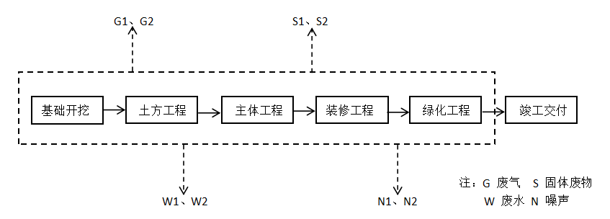  图2-2 施工期工艺流程及产污环节图  本项目施工期环境影响因素见下表2-6。  表2-6项目施工期环境影响因素一览表  - 运营期工艺流程  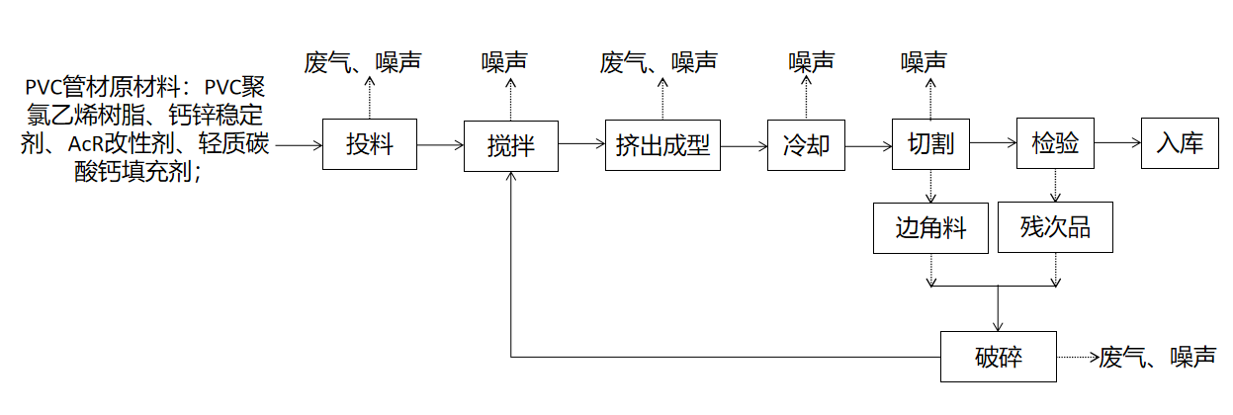  图2-3 UPVC聚氯乙烯树脂生产管材主要生产工艺流程及产污环节图  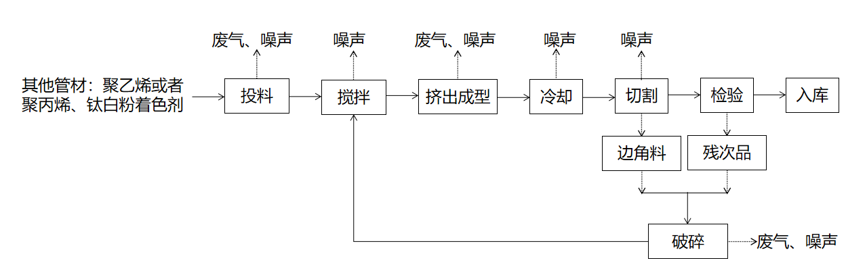  图2-4 其他管材主要生产工艺流程及产污环节图  工艺流程及产污说明  ①投料：人工将物料投入上料器中，PVC管材原材料主要为PVC聚氯乙烯树脂、钙锌稳定剂、AcR改性剂、轻质碳酸钙填充剂；其他管材主要使用聚乙烯或者聚丙烯、钛白粉着色剂。投料时产生投料粉尘、废包装材料和投料机噪声，除尘器收集的除尘粉回用于生产。  ②搅拌：物料经过上料器进入混料搅拌机，混料搅拌机还包含高速搅拌机和冷却搅拌机，物料先进入经高速搅拌机内，加盖密闭后85℃高速（1400r/min)搅拌5分钟；搅拌的目的是将混料中的空气排出，对物料进行均化、胶化，同时使助剂均匀分散到树脂的空隙；混料经过高速搅拌后需进行冷却，为了避免物料冷却速度慢而结块，高速搅拌之后需马上排出至冷却搅拌机内冷却搅拌至30℃左右，冷却搅拌机的容积约为高速搅拌机容积的2倍，以提供足够大的表面积散发热量。  由于搅拌过程中原料基本为粒料，有少量的粉末，利用负压直接抽入设备中，搅拌过程密闭作业，因此搅拌过程无粉尘产生，该工序主要产生机械噪声。  ③挤出  混料冷却后再通过螺旋输送机密闭输送至挤塑机上端的进料筒中进行挤出作业。挤塑机分为3个区段：固体输送区、真空熔融区、熔体输送区。混料由进料桶进入挤出机前，需采用电加热对挤出机进行预热，本项目挤出温度为UPVC180℃左右，压力为90，聚丙烯、聚乙烯190—200℃，挤出设备采用电加热。熔体在旋转螺杆作用下被推向机头进入模具中。为了排除螺杆旋转时摩擦产生的多余热量，挤出机需要加水间接冷却，冷却水循环使用，不外排。  该工序排污节点为挤塑机排气口逸出的有机废气、PVC生产过程中产生少量HCl气体和氯乙烯气体，挤出机产生的机械噪声。经查阅资料，PVC在170℃左右发生分解，在100℃以上或经长时间阳光曝晒，就会分解而产生氯化氢添加的稳定剂可以提高对热和光的稳定性，抑制HCl产生。  ④冷却定型  初步成型后的管材首先进入喷淋定径箱，管材经过定径箱，通过在管材外壁喷淋，定径箱内抽真空，使管材受内压而紧贴定径套内壁，同时管材在喷淋水的作用下冷却成型。冷却水循环使用，不外排。该工序产污节点为真空泵产生的机械噪声。  ⑤牵引切割  在喷淋定径箱内完全冷却的管材在牵引机的作用下匀速前进，在计量装置的控制下，由无屑切割机自动切割成预定长度的管材。项目所用切割机为无屑切割机，制品切面平整、无毛刺，故此过程产生的粉尘可忽略不计。管材经剪切后的边角料及检验不合格产品用破碎机破碎成片状后回用于生产。  产污节点为切割机产生的机械噪声。  ⑥检验、包装入库：人工使用静液压试验机、管材拉伸测试机、管材密度测量仪器、冷冻试验设备检验管件是否符合标准，将合格品包装入库，不合格品破碎后回用于生产。  ⑦破碎：切割产生的少量边角料和检验产生的残次品通过破碎机破碎成片状后进行再利用，此工序有少量粉尘和设备噪声。  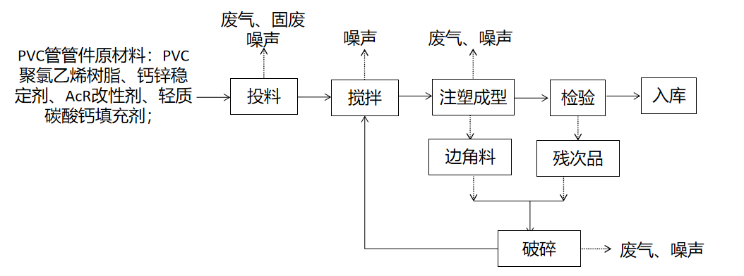图2-5 UPVC聚氯乙烯树脂管件主要生产工艺流程及产污环节图  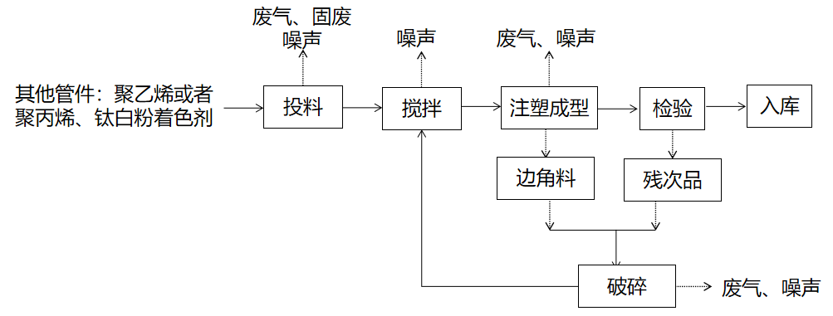  图2-6 其他管件主要生产工艺流程及产污环节图  工艺流程及产污说明  ①投料：人工将物料投入上料器中，PVC管件原材料主要为PVC聚氯乙烯树脂、钙锌稳定剂、AcR改性剂、轻质碳酸钙填充剂；其他管件主要使用聚乙烯或者聚丙烯、钛白粉着色剂。投料时产生投料粉尘、废包装材料和投料机噪声，除尘器收集的除尘粉回用于生产。  ②搅拌：物料经过上料器进入混料搅拌机，混料搅拌机还包含高速搅拌机和冷却搅拌机，物料先进入经高速搅拌机内，加盖密闭后85℃高速（1400r/min)搅拌5分钟；搅拌的目的是将混料中的空气排出，对物料进行均化、胶化，同时使助剂均匀分散到树脂的空隙；混料经过高速搅拌后需进行冷却，为了避免物料冷却速度慢而结块，高速搅拌之后需马上排出至冷却搅拌机内冷却搅拌至30℃左右，冷却搅拌机的容积约为高速搅拌机容积的2倍，以提供足够大的表面积散发热量。  由于搅拌过程中原料基本为粒料，有少量的粉末，利用负压直接抽入设备中，搅拌过程密闭作业，因此搅拌过程无粉尘产生，该工序主要产生机械噪声。  ③注塑成型  塑化——塑化是从料斗进人料筒的物料配合料在料筒中受热达到流动状态并且有良好可塑性的过程。其要求是物料在进人模腔前达到规定的成型温度，并在规定时间内提供足够量的熔融塑料(塑化量)。熔料各点温度应均匀一致，不发生热分解，以确保塑料盖的物理性能和连续生产的需要。  注射——先是将塑化良好的熔体在螺杆的推压下注人模具(注射过程)，融料在注射模腔时要经过喷嘴、主(分)流道、浇口，阻力很大，注射压力损失达30%-80%，故工艺要求必须要有足够大的注射压力，保障充模完全。然后是模塑阶段，即弃模、压实、倒流和浇口固化4个步骤。注塑模腔的塑料熔体经冷却定型为管件。  此过程主要污染物是原料加热熔融产生非甲烷总烃、设备运行产生的噪声及边角料。  出模：冷却脱模阶段是从浇口的塑料完全冻结起到管件从模具中脱出的阶段。脱模又分强脱模直接脱出和用专用脱模装置推杆帮助脱出。  注塑产生的边角料及检验产生不合格产品经破碎机破碎成片状后回用于生产。  该工序排污节点为注塑机排气口逸出的有机废气、PVC生产过程中产生少量HCl气体和氯乙烯气体，挤出机产生的机械噪声。经查阅资料，PVC在170℃左右发生分解，在100℃以上或经长时间阳光曝晒，就会分解而产生氯化氢添加的稳定剂可以提高对热和光的稳定性，抑制HCl产生。  ④检验、包装入库：人工使用静液压试验机、管材拉伸测试机、管材密度测量仪器、冷冻试验设备检验管件是否符合标准，将合格品包装入库，不合格品破碎后回用于生产。  ⑤破碎：切割产生的少量边角料和检验产生的残次品通过破碎机破碎成片状后进行再利用，此工序有少量粉尘和设备噪声。  表2-7 污染物种类、来源、排放方式等一览表
  序号 | 污染源 | 污染源名称 | 污染物种类 | 排放规律
  1 | 废气 | 施工扬尘 | 粉尘 | 无组织排放
  2 | 废气 | 施工机械废气  车辆尾气 | CO、THC、NO_{x} | 无组织排放
  3 | 废水 | 土石方阶段、混凝土养护及各种车辆冲洗 | pH、COD、SS、石油类 | 间断排放
  4 | 废水 | 施工人员生活污水 | COD、BOD₅、SS、氨氮 | 间断排放
  5 | 噪声 | 施工机械噪声 | 等效A声级（施工机械） | 室外流动点、线声源
  6 | 噪声 | 运输车辆交通噪声 | 等效A声级（运输车辆） | 室外流动线声源
  7 | 固体  废物 | 施工人员生活垃圾 | 生活垃圾 | 间断排放
  8 | 固体  废物 | 建筑垃圾及施工弃土 | 一般工业固体废物 | 间断排放
  主要污染源 |  | 项目 | 污染物名称 | 排放方式
  营  运  期 | 废水 | 生活污水 | CODcr、BOD₅、SS、NH₃-N、总磷、总氮、动植物油 | 排入市政管网
  营  运  期 | 废气 | 废气 | 在pvc生产过程产生非甲烷总烃、氯化氢、氯乙烯，其他产品生产过程中产生非甲烷总烃 | 有组织  无组织
  营  运  期 | 废气 | 食堂油烟 | 食堂油烟 | 有组织
  营  运  期 | 废气 | 破碎粉尘 | 颗粒物 | 有组织  无组织
  营  运  期 | 废气 | 投料粉尘 | 颗粒物 | 有组织  无组织
  营  运  期 | 噪声 | 配料系统、挤出机、注塑机、切割机、破碎机、、冷却塔、水泵、风机等 | 机械噪声 | 间断
  营  运  期 | 固体废物 | 生活垃圾 | 生活办公 | /
  营  运  期 | 固体废物 | 餐厨垃圾 | 废油脂 | /
  营  运  期 | 固体废物 | 设备检修 | 废机油、废润滑油、废机油桶、废润滑油桶、废油抹布 | /
  营  运  期 | 固体废物 | 废气治理 | 废活性炭 | /
与项目有关的原有环境污染问题 | 本项目为迁建（新建）项目，原址位于咸阳市渭城区民营科技产业园，曾用名“咸阳鸿建建材有限公司”。根据调研，项目于2007年2月5日取得咸阳市环境保护局渭城分局的环评审查意见（详见附件），目前项目没有验收，无突发环境应预案，未办理排污许可证。  目前项目在咸阳市渭城区民营科技产业园已停产，部分设备已拆除，原厂设备全部外售处理，原项目主要产品为PVC-U管材管件，生产规模为6200t/a，新厂和老厂PVC-U管材管件生产工艺相同。  迁建前项目原有污染治理情况  1、废气治理情况  原有工程生产过程中产生的废气主要为：PVC管材管件生产过程释放的少量热解废气（非甲烷总烃、氯乙烯气体及氯化氢气体）、混合工段产生的粉尘。  粉尘经布袋除尘器收集后15米排气筒排放；  非甲烷总烃、氯乙烯气体及氯化氢气体通过uv光氧+活性炭吸附装置后15米排气筒排放。  2、废水治理情况  本项目生产用水为PVC管材管件生产过冷却用水，冷却水为循环水，不外排。  生活污水经化粪池处理后排入市政管网。  3、固废治理情况  本项目产生的固废主要为生活垃圾、废边角料、残次品和危险废物废机油和废活性炭。  生活垃圾交由环卫部门处理；  废边角料、残次品收集后外售；  危险废物废机油和废活性炭设置专用容器分类收集后暂存于危险废物暂存间内（1座，5m²），定期由有危废处置资质单位回收处置。  4、噪声治理情况  根据原有环评报告资料，原有工程生产过程中噪声主要来自于挤出机、注塑机等机械噪声，噪声级一般在75-95dB（A），针对设备噪声，企业通过对设备安装减振垫、隔振垫等措施进行了防治。  项目新址位于西咸新区秦汉新城渭城街道兰池三路以南，朝阳六路以西区域。目前原址已停产，部分设备已拆除，原厂设备全部外售处理，根据企业提供的资料，新厂设备全部为新购，新厂的员工全部由老厂区调配；根据现场勘查，项目建设地为空地，无与本项目有关的原有污染情况。

三、区域环境质量现状、环境保护目标及评价标准
区  域  环  境  质  量  现  状 | 一、环境质量现状  1、环境空气质量现状  （1）基本污染物环境质量现状评价  本项目所在区域环境空气区划为二类功能区，环境空气质量执行GB3095-2012《环境空气质量》二级标准。  根据《环境影响评价技术导则 大气环境》（HJ2.2-2018）6.2.1中“基本污染物环境质量现状数据采用评价范围内国家或地方环境质量监测网中评价基准年连续1年的监测数据”，本次环境评价空气质量现状引用陕西省生态环境厅环保快报《2021年12月及1-12月关于全省环境空气质量状况》中关于秦汉新城的环境质量状况数据。陕西省西咸新区秦汉新城2021年环境质量状况数据统计结果见表3-1所示：  表3-1 基本污染物环境质量现状 单位：µg/m³  注：CO为24小时平均第95百分位数，单位为毫克/立方米；其余五项指标单位为微克/立方米。O₃为最大8小时滑动平均值的第90百分位数。  从上表中可以看出，项目所在区域（西咸新区秦汉新城）PM₁₀、PM_{2.5}超过《环境空气质量标准》（GB3095-2012）及其2018年修改单中二级标准，根据《环境影响评价技术导则—大气环境》（HJ2.2-2018），城市环境空气质量达标情况评价指标为SO₂、NO₂、PM₁₀、PM_{2.5}、CO、O₃六项污染物评价指标全部达标即为环境空气质量达标。综上所述，本项目所在区属于不达标区域。  （2）其他污染物环境质量现状评价  1）为了解项目区域的TSP、非甲烷总烃环境空气质量特征因子，本次评价委托陕西正泽检测科技有限公司对项目所在区域的环境空气质量特征因子TSP、非甲烷总烃进行了监测。监测时间为2022年8月12日-14日，监测结果见表3-2，监测报告见附件。  表3-2 特征因子环境质量现状表  根据监测结果可知，本项目所在地环境空气中TSP满足《环境空气质量标准》（GB3095-2012）二级标准限值要求，非甲烷总烃环境质量现状能满足《大气污染物综合排放标准详解》一次浓度限值（2.0mg/m³）要求。  2）为了解项目区域的HCl环境空气质量特征因子，本次评价引用《新一代光子计数成像模块产业化环境影响评价报告表》2021年12月15日~12月17日委托山东缗衡计量检测有限公司进行了周陵新兴产业园区（本项目厂址西北侧4.3km处）区域大气环境质量现状的监测，来分析项目所在区域的大气环境质量现状。监测结果见表3-3。  表3-3其他污染物环境质量现状表  由上表可知，项目所在地下风向的HCl小时浓度值可以满足《环境影响评价技术导则 大气环境》（HJ2.2-2018）表D.1其他污染物空气质量浓度参考限值要求。  2、声环境质量现状  本项目厂界外50米范围内无医院、学校、机关、科研单位、住宅、自然保护区等声环境保护目标，无需开展声环境质量现状评价。  3、生态环境质量现状  本项目位于工业用地，征用西咸新区秦汉新城渭城街道兰池三路以南，朝阳六路以西区域的土地20093.69平方米（30.14亩），占地范围内无生态环境保护目标，因此，不进行生态现状调查。  4、地下水、土壤环境质量现状  根据《建设项目环境影响报告表编制技术指南》（污染影响类）中原则上不开展环境质量现状调查。本项目危废间和危化库采取相应的防渗措施，其他不存在土壤、地下水环境污染途径，本项目不进行地下水环境质量现状调查，不进行土壤环境质量现状调查。  5、电磁辐射  无电磁辐射影响。
  污染物 | 评价指标 | 现状浓度  （μg/m³） | 标准值  （μg/m³） | 占标率  （%） | 达标情况
  PM₁₀ | 年平均质量浓度 | 81 | 70 | 116 | 不达标
  PM_{2.5} | 年平均质量浓度 | 42 | 35 | 120 | 不达标
  SO₂ | 年平均质量浓度 | 8 | 60 | 13 | 达标
  NO₂ | 年平均质量浓度 | 38 | 40 | 95 | 达标
  CO | 第95百分位数24h平均浓度 | 1200 | 4000 | 30 | 达标
  O₃ | 第90百分位数8h平均浓度 | 138 | 160 | 86 | 达标
  污染物 | 监测点位 | 评价标准µg/m³ | 监测浓度范围µg/m³ | 最大浓度占标率/% | 超标率/% | 达标情况
  TSP | 项目地 | 300 | 212-228 | 76% | / | 达标
  TSP | 下风向 | 300 | 211-219 | 73% | / | 达标
  非甲烷总烃 | 项目地 | 2000 | 610-870 | 43.5% | / | 达标
  非甲烷总烃 | 下风向 | 2000 | 660-880 | 44% | / | 达标
  污染物 | 平均时间 | 评价标准（mg/m³） | 监测浓度范围（mg/m³） | 最大浓度占标率/% | 超标率/% | 达标情况
  HCl | 1h | 0.05 | ND | / | 0 | 达标
环境保护目标 | 1、大气环境保护目标  厂界外为500m范围内不涉及大气环境敏感目标。  2、水环境保护目标  项目用地范围及附近不涉及地表水目标。  3、声环境保护目标  厂界外50m范围内没有声环境保护目标。  4、其它环境保护目标  厂界外500m范围内无地下水集中式使用水水源和热水、矿泉水、温泉等特殊地下水资源，占地范围内无生态环境保护目标。
污  染  物  排  放  控  制  标  准 | 1、废气  （1）施工期：施工期扬尘执行《施工场界扬尘排放限值》（DB61/1078-2017）中浓度限值，具体标准见表3-4。  表3-4 施工场界扬尘（总悬浮颗粒物）浓度限值  （2）运营期：  ①本项目聚丙烯树脂、聚乙烯树脂加工产生的废气（非甲烷总烃）、粉碎产生的颗粒物执行《合成树脂工业污染物排放标准》（GB31572-2015）表5中的大气污染物特别排放限值和表9中限值。根据《中华人民共和国生态环境部部长信箱-2020.8.10 关于PVC注塑挤出废气执行标准问题的回复》，本项目PVC管材、管件采用PVC聚氯乙烯树脂进行加工，因此该部分产生的废气（非甲烷总烃、氯乙烯、HCl）、粉碎粉尘执行《大气污染物综合排放标准》(GB16297-1996)“新污染物排放限值二级”标准要求；由于每个厂房的聚丙烯树脂、聚乙烯树脂和PVC聚氯乙烯树脂加工产生的废气一同收集处理后通过同一根排气筒排放，因此，非甲烷总烃、颗粒物从严执行《合成树脂工业污染物排放标准》（GB31572-2015）表 5 中的大气污染物特别排放限值和表9中限值要求。  氯化氢、氯乙烯执行《大气污染物综合排放标准》表2限值要求。  厂区内非甲烷总烃无组织排放执行《挥发性有机物无组织排放控制标准》（GB37822-2019）表A.1规定的特别排放限值。  表3-5 合成树脂工业污染物排放标准（单位：mg/m³）  表3-6大气污染物综合排放标准  表3-7 厂区内 VOCS无组织排放限值 （单位：mg/m³）  项目食堂油烟执行《饮食业油烟排放标准（试行）》（GB18483-2001）中型规模：油烟最高允许排放浓度：2.0mg/m³，净化设施最低去除效率：75%，具体见下表3-8。  表3-8 饮食业单位的油烟最高允许排放浓度和油烟净化设施最低去除效率  2、废水  根据《合成树脂工业污染物排放标准》（GB31572-2015），企业向环境排放的废水量，包括与生产有直接或间接关系的各种外排废水，执行该标准。  本项目生产废水和生活污水采用不同的管道进行收集，完全分离，其中生产废水为冷却废水，冷却水是冷却塔制备的不添加任何冷凝剂阻垢剂等物质，冷却水自然降温后用于道路洒水和厂区绿化，不外排；主要外排废水为生活污水。因此生活污水执行《污水综合排放标准》（GB8978-1996）三级标准及《污水排入城镇下水道水质标准》（GB/T31962-2015）中B级标准要求后排入市政污水管网。  表3-9 项目废水排放浓度达标分析表 单位：mg/L  3、噪声  （1）施工期：施工期噪声排放执行《建筑施工场界环境噪声排放标准》（GB12523-2011）排放限值，具体标准见下表3-10。  表3-10 建筑施工厂界噪声排放标准 单位：dB（A）  （2）运营期：噪声执行《工业企业厂界环境噪声排放标准》（GB12348-2008）2类限值；  表3-11 《工业企业厂界环境噪声排放标准》(单位:Leq[dB(A)])  4、固废  一般工业固废按照《一般工业固体废物贮存和填埋污染控制标准》（GB 18599-2020）、《陕西省固体废物污染环境防治条例》中相关要求执行；危险废物暂存执行《危险废物贮存污染控制标准》（GB18597-2001）及其修改单（环境保护部公告2013年第36号）中有关规定。
  序号 | 污染物 | 监控点 | 施工阶段 | 小时平均浓度限值（mg/m³）
  1 | 施工扬尘（即总悬浮颗粒物TSP） | 周界外浓度最高点 | 拆除，土方及地基处理工程 | ≦0.8
  2 | 施工扬尘（即总悬浮颗粒物TSP） | 周界外浓度最高点 | 基础，主体结构及装饰工程 | ≦0.7
  周界外浓度最高点一般应设置于无组织排放源下风向的单位周界外10m范围内，若预计无组织排放的最大落地浓度点超出10m范围，可将监控点移至预计浓度最高点附近。
  污染物 | 有组织排放监控浓度限值 |  | 无组织排放监控浓度限值
  污染物 | 排放高度（m） | 浓度(mg/m³) | 监控点 | 浓度(mg/m³)
  非甲烷总烃 | 28 | 60 | 周界外浓度最高点 | 4.0
  颗粒物 | 28 | 20 | 周界外浓度最高点 | 1.0
  标准名称 | 污染物名称 | 限值 |  | 污染物监控位置
  《大气污染物综合排放标准》（GB16297  -1996）表2 | HCl | 有组织 | 100mg/m³ 1.21kg/h | 28m排气筒（DA003、DA004）、厂界
  《大气污染物综合排放标准》（GB16297  -1996）表2 | HCl | 无组织 | 0.2 mg/m³ | 28m排气筒（DA003、DA004）、厂界
  《大气污染物综合排放标准》（GB16297  -1996）表2 | 氯乙烯 | 有组织 | 36mg/m³ 3.78kg/h | 28m排气筒（DA003、DA004）、厂界
  《大气污染物综合排放标准》（GB16297  -1996）表2 | 氯乙烯 | 无组织 | 0.6mg/m³ | 28m排气筒（DA003、DA004）、厂界
  污染物 | 排放限值 | 限制含义 | 无组织排放监控位置
  NMHC | 6 | 监控点处1h平均浓度值 | 在厂房外设置监控点
  NMHC | 20 | 监控点处任意一次浓度值 | 在厂房外设置监控点
  标准名称 | 规模 | 最高允许排放浓度（mg/m³） | 净化设施最低去除效率（%）
  《饮食业油烟排放标准》（试行）（GB18483-2001） | 中型 | 2.0 | 75
  污染物 | 排放浓度 | 执行标准
  COD | 500 | 《污水综合排放标准》（GB8978-1996）中的三级标准
  BOD₅ | 300 | 《污水综合排放标准》（GB8978-1996）中的三级标准
  SS | 400 | 《污水综合排放标准》（GB8978-1996）中的三级标准
  动植物油 | 100 | 《污水综合排放标准》（GB8978-1996）中的三级标准
  NH₃-N | 45 | 《污水排入城镇下水道水质标准》（GB/T31962-2015）B级标准
  TN | 70 | 《污水排入城镇下水道水质标准》（GB/T31962-2015）B级标准
  TP | 8 | 《污水排入城镇下水道水质标准》（GB/T31962-2015）B级标准
  《建筑施工场界环境噪声排放标准》（GB12523-2011） | 70 dB (A) | 昼间
  《建筑施工场界环境噪声排放标准》（GB12523-2011） | 55 dB (A) | 夜间
  类别 | 昼间 | 夜间 | 标准来源
  2类区 | 60 | 50 | GB12348-2008 2类
总  量  控  制  指  标 | 根据《建设项目主要污染物排放总量指标审核及管理暂行办法》（环发[2014]197号），污染物控制指标为COD、NH₃-N、SO₂、NOx。  根据工程分析，本项目不涉及污染物总量控制指标。

四、主要环境影响和保护措施
施工  期环  境保  护措  施 | 根据工程特点，项目施工期主要为新建综合办公楼5626平方米，实验楼4890.91平方米，3#、4#厂房9300.56平方米，5#、6#库房7920.56平方米，7#厂房11811.7平方米，8#门房54平方米，成品门房9平方米等。  1、大气污染源  项目施工期的环境空气污染主要来自基础施工以及动力机械排出的尾气污染，其中以粉尘污染对周围环境的影响较突出。  （1）施工扬尘  项目施工扬尘主要来自于：a施工场地设施建设、土方挖掘、回填、堆放和清运过程中的扬尘；b建筑材料、水泥、白灰、砂子等装卸、堆放的扬尘；c运输车辆来往形成的道路扬尘；d建筑垃圾和弃土的堆放和清运过程中造成的扬尘。  按照《陕西省建筑施工扬尘治理措施16条》相关规定，要求建设单位采用以下扬尘防治要求：  ①施工组织设计中，必须制定施工现场扬尘预防治理专项方案，并指定专人负责落实，无专项方案严禁开工。  ②工程项目部必须制定空气重污染应急预案，政府发布重污染预警时，立即启动应急响应。  ③施工工地工程概况标志牌必须公布扬尘投诉举报电话，举报电话应包括施工企业电话和主管部门电话。  ④在建工程施工现场必须封闭围挡施工，严禁围挡不严或敞开式施工。  ⑤工程开工前，施工现场出入口及场内主要道路必须硬化，其余场地必须绿化或固化。  ⑥施工现场集中堆放的土方必须覆盖，严禁裸露。  ⑦施工现场运送土方、渣土的车辆必须封闭或遮盖，严禁沿路遗漏或抛撒。  ⑧施工现场必须设置固定垃圾存放点，垃圾应分类集中堆放并覆盖，及时清运，严禁焚烧、填埋和随意丢弃。  ⑨施工现场必须建立洒水清扫制度或雾化降尘措施，并有专人负责。  采取上述措施后，项目扬尘满足《施工场界扬尘排放限值》（DB61/1078-2017）中浓度限值，对周围环境的影响较小。  （2）施工机械废气  施工机械废气主要来自各类燃油动力机械排放废气，主要污染物为CO、NO_{x}及碳氢化合物等，间断运行，项目在加强施工动力机械运行管理与维护保养情况下，可减少尾气排放对环境的污染。  环保措施初步要求：  ①施工机械达标排放：施工过程中非道路移动机械用柴油机废气排放，必须执行并满足《非道路移动机械用柴油机排气污染物排放限制及测量方法（中国第三、四阶段）》（GB20891-2014）中有关规定及排放限值要求；  ②施工机械合理调度：合理调度施工机械设备，确保设备有效使用，避免空转，减少污染物排放。  2、水污染源  （1）生活污水  根据建设单位提供资料，项目施工期间施工高峰期用工人数为50人。施工人员为附近村民，不在工地食宿。生活用水量参照《陕西省行业用水定额》（DB61/T943-2020），生活用水量按27L/人·d计，污水排放量按用水量的80%计，经核算：生活污水产生量1.08m³/d。  环保措施初步要求：  生活污水进入临时化粪池预处理后定期清掏肥田。  （2）生产废水  施工期生产废水主要包括混凝土搅拌废水、混凝土养护排水，废水含有水泥、沙子、块状垃圾等杂质；车辆和施工设备的冲洗水主要污染物是悬浮物、少量石油类污染物。  为避免施工废水肆意排放对环境的不良影响，评价要求项目建设单位必须加强施工场地管理：  ①泥沙废水处理再利用：施工初期，场地平整、地基开挖和混凝土养护等，会产生浑浊的施工废水，将这类施工废水设沉砂池，沉淀处理后尽量循环使用；  ②油污废水处理再利用：施工机械在保养和冲洗时将产生含石油类废水，经沉淀处理后对场地进行洒水降尘。  3、噪声污染物  （1）施工设备噪声及噪声源  施工期噪声主要来自施工过程中各种施工机械产生的噪声，包括各种轻重型运输车、土石方开挖阶段的推土机、挖掘机、装载机、翻斗机，结构施工阶段的搅拌机，以及结构装修阶段的切割机等。该噪声具有阶段性、临时性和不固定性等特点，因此管理显得尤为重要。施工现场的噪声管理执行《建筑施工场界环境噪声排放标准》（GB12523-2011）的规定，加强管理，文明施工。  （2）噪声防治措施  为最大限度地减少施工噪声对环境的影响，确保施工期噪声达到《建筑施工场界环境噪声排放标准》（GB12523-2011），要求施工单位在工程施工期采取以下噪声控制措施：  ①加强施工时间管控：合理安排施工时间，避免大量高噪声设备同时施工；采用先进的混凝土施工工艺，避免连续施工。  ②施工场地优化布局：合理布置施工现场，避免在施工现场的同一地点安排大量的高噪声设备，造成局部声级过高；将高噪声设备尽量放置在用地中心，远离厂界；合理安排强噪声施工机械的工作频次，合理调配车辆来往行车密度。  ③噪声源头控制：采用低噪声的施工工艺和施工方法，选用低噪声设备，如振捣器采用高频振捣器等，使用商品混凝土，避免混凝土搅拌机等噪声的影响；对动力机械设备定期进行维修和养护，避免因松动部件振动或消声器损坏而加大设备工作时的声级；模板、支架拆卸过程中，遵守作业规定，减少碰撞噪音；少用哨子、喇叭、笛等指挥作业，减少人为噪声；运输车辆在进入施工区附近区域后要降低车速，避免鸣笛；在不影响施工情况下将噪声设备尽量不集中安排，并将其移至距离居民住宅等敏感点较远处，对位置相对固定的机械设备，能设在隔声棚内操作的尽量进入隔声棚，隔声棚的墙高度应超过设备1.5m以上，墙宽度要使噪声敏感点阻隔在噪声发射角以外，顶部可用双层石棉瓦加盖；对不能入棚的机械设备，可适当建立单面声屏障，声屏障可选用砖石料、混凝土、木材、金属、轻型多孔吸声复合材料建造，当采用木材、多孔吸声材料时，应作防火、防腐处理。  4、固体废弃物  （1）施工人员生活垃圾  项目施工期间施工高峰期用工人数为50人，参照《第二次全国污染源普查 城镇生活源产排污系数手册》，生活垃圾产生量按0.44kg/d·人计，项目生活垃圾产生量为22kg/d。  环保措施初步要求：  ①文明施工管理：加强施工人员管理，培养环境保护意识，禁止生活垃圾随意丢弃；  ②生活垃圾收集清运：定点投放垃圾桶，委托环卫部门定时清运统一处理。  （2）建筑垃圾  项目施工建筑垃圾包括基础开挖及土建工程产生的砖瓦石块、渣土、泥土、废弃的混凝土、水泥和砂浆及装修垃圾等。施工建筑垃圾成分以无机物为主。  环保措施初步要求：  ①建筑垃圾及废弃土方综合利用：对于表层土应妥善堆放用于绿化，其余基土优先用于高填方及管道回填土使用，其他建筑垃圾及弃土运至生活垃圾填埋场做覆土使用或运送到指定的建筑垃圾受纳场地；  ②装修废油漆桶送为危废处置单位处理，其他固废应在场区内集中堆放、及时清理并分别按类处置，严禁乱倒。  ③加强运输管理：施工单位加强施工管理，规范运输，不得随路洒落，不得随意堆放；  办理准运手续：运输建筑垃圾前，到相应的余泥渣土管理机构办理准运证，并按规定的运输时间、路线运送至生活垃圾填埋场做覆土使用或指定的建筑垃圾受纳场地。
运营  期环境响和保护措施 | （一）废气  1、废气污染物排放源  表4-1 项目废气排放信息一览表  表4-1 项目废气排放信息一览表（续表）  表4-1 项目废气排放信息一览表（续表）  表4-1 项目废气排放信息一览表（续表）  2、废气源强核算  项目废气污染物主要为注塑、挤出过产生的非甲烷总烃废气和破碎过程产生的粉尘颗粒物。  根据《建设项目环境影响报告表编制技术指南》（污染影响类）（试行）（环办环评〔2020〕33号）表1专项评价设置原则表判定，本项目大气无需进行专项评价。  （1）非甲烷总烃核算  1）4#车间注塑工序废气  项目在短时间内注塑过程中仅有少量的有机废气（主要为非甲烷总烃）逸出，以非甲烷总烃计。PVC生产过程中会产生少量的氯乙烯和氯化氢气体，由于PVC管材管件生产过程中加了稳定剂，所以氯化氢产生量极少。项目营运期4#车间产生的废气为注塑工艺产生的有机废气非甲烷总烃和PVC管件生产产生的氯化氢、氯乙烯。依据《排放源统计调查产排污核算方法和系数手册》中292 塑料制品行业系数手册“2921塑料零件及其他塑料制品制造行业系数表（续1）”中“塑料零件”，注塑过程产生的非甲烷总烃以2.7kg/t-产品计，本项目注塑产生主要设在4#楼，主要生产管件，产品总量约为2300t/a，则VOCs的产生量约为6.21t/a，本项目注塑年运行时间为4800h，产生速率为1.29kg/h。  PVC管件生产产生的少量氯化氢。项目废气污染物源强类比《塑胶制品生产扩建项目环境影响评价》工程实测数据，根据企业污染源例行监测报告（DCHB-Q2009-08）数据折算其HCl产污系数为0.068kg/t-产品。项目PVC管件产品规模为300t/a，则项目生产过程中HCl产生量为0.02t/a，本项目PVC管件年运行时间为4800h。  PVC管件生产产生的少量氯乙烯。项目废气污染物源强类比《塑胶制品生产扩建项目环境影响评价》工程实测数据，根据企业污染源例行监测报告（DCHB-Q2009-08）数据折算其氯乙烯产污系数为0.076kg/t-产品。项目PVC管件产品规模为300t/a，则项目生产过程中氯乙烯产生量为0.023t/a，本项目PVC管件年运行时间为4800h。  有组织废气（DA001）  项目4#楼注塑机共用1套废气处理系统，对34台注塑机上方设置专门的集气罩并加皮帘，通过管道在引风机的作用下，统一收集至二级活性炭吸附处理系统进行处理后楼顶排放（28m），废气处理系统收集效率为90%，去除效率80%，风机总风量为18000m³/h。  4#车间注塑工序产生的非甲烷总烃总量为6.21t/a，产生速率为1.29kg/h，氯化氢产生量为0.02t/a，氯乙烯产生量为0.023t/a。  表4-2车间运营期生产性废气产生及排放情况  无组织排放  根据以上计算结果可知，4#车间非甲烷总烃产生量为6.21t/a，进入收集系统的处理量为5.59t/a，则未进入处理系统的无组织排放量为0.62t/a。  氯化氢产生量为0.02t/a，进入收集系统的处理量为0.018t/a，则未进入处理系统的无组织排放量为0.002t/a。  氯乙烯产生量为0.023t/a，进入收集系统的处理量为0.02t/a，则未进入处理系统的无组织排放量为0.003t/a。  项目3#车间注塑工序产生的非甲烷总烃、氯化氢、氯乙烯共用1套二级活性炭吸附+28米排气筒后，非甲烷总烃有组织排放浓度能够达到《合成树脂工业污染物排放标准》(GB 31572-2015)中新污染源二级排放标准“60mg/m³”限值，非甲烷总烃无组织排放浓度能够达到《挥发性有机物无组织排放控制标准》（GB37822-2019）中企业边界监控点浓度限值“6mg/m³”。氯化氢、氯乙烯有组织排放浓度能够达到《大气污染物综合排放标准》（GB16297-1996）表2限值，氯化氢、氯乙烯无组织排放浓度能够达到《大气污染物综合排放标准》（GB16297-1996）表2限值中企业边界监控点浓度限值。  2）3#车间挤出工序废气  对照《合成树脂工业污染物排放标准》（GB31572-2015）表5所列的适用的合成树脂类型，项目在短时间内挤出过程中仅有少量的有机废气（主要为非甲烷总烃）逸出，以非甲烷总烃计。PVC生产过程中会产生少量的氯化氢、氯乙烯气体，由于PVC管材管件生产过程中加了稳定剂，所以氯化氢产生量极少。项目营运期3#车间产生的废气为挤出工艺产生的有机废气非甲烷总烃和PVC管件生产产生的氯化氢、氯乙烯。依据《排放源统计调查产排污核算方法和系数手册》中292 塑料制品行业系数手册“2922塑料板、管、型材制造行业系数表”中“塑料板、管、型材”，挤出过程产生的非甲烷总烃以1.5kg/t-产品计，本项目3#车间挤出工序主要生产PPR管材、UPVC管材，产品总量约为2500t/a，则VOCs的产生量约为3.75t/a，本项目挤出年运行时间4800h，产生速率为0.78kg/h。  PVC管件生产产生的少量氯化氢。项目废气污染物源强类比《塑胶制品生产扩建项目环境影响评价》工程实测数据，根据企业污染源例行监测报告（DCHB-Q2009-08）数据折算其HCl产污系数为0.068kg/t-产品。项目PVC管材产品规模为2000t/a，则项目生产过程中HCl产生量为0.14t/a，本项目PVC管件年运行时间为4800h；  PVC管件生产产生的少量氯乙烯。项目废气污染物源强类比《塑胶制品生产扩建项目环境影响评价》工程实测数据，根据企业污染源例行监测报告（DCHB-Q2009-08）数据折算其氯乙烯产污系数为0.076kg/t-产品。项目PVC管件产品规模为2000t/a，则项目生产过程中氯乙烯产生量为0.15t/a，本项目PVC管件年运行时间为4800h。  有组织废气（DA002）  项目3#楼挤出机共用1套废气处理系统，对26台挤出机上方设置专门的集气罩并加皮帘，并通过管道在引风机的作用下，统一收集至二级活性炭吸附处理系统进行处理后楼顶排放（28m），废气处理系统收集效率为90%，去除效率80%，风机总风量为18000m³/h。  3#车间挤出工序产生的非甲烷总烃总量为3.75t/a，产生速率为0.78kg/h，氯化氢产生量为0.14t/a，氯乙烯产生量为0.15t/a。  表4-3车间运营期生产性废气产生及排放情况  无组织排放  根据以上计算结果可知，3#车间非甲烷总烃产生量为3.75t/a，进入收集系统的处理量为3.38t/a，则未进入处理系统的无组织排放量为0.37t/a。  氯化氢产生量为0.14t/a，进入收集系统的处理量为0.13t/a，则未进入处理系统的无组织排放量为0.01t/a。  氯乙烯产生量为0.15t/a，进入收集系统的处理量为0.14t/a，则未进入处理系统的无组织排放量为0.01t/a。  项目3#车间挤出工序产生的非甲烷总烃、氯化氢、氯乙烯共用1套二级活性炭吸附+28米排气筒后，有组织排放浓度能够达到《合成树脂工业污染物排放标准》(GB 31572-2015)中新污染源二级排放标准“60mg/m³”限值，非甲烷总烃无组织排放浓度能够达到《挥发性有机物无组织排放控制标准》（GB37822-2019）中企业边界监控点浓度限值“6mg/m³”；氯化氢、氯乙烯有组织排放浓度能够达到《大气污染物综合排放标准》（GB16297-1996）表2限值，氯化氢、氯乙烯无组织排放浓度能够达到《大气污染物综合排放标准》（GB16297-1996）表2限值中企业边界监控点浓度限值。  3）7#车间挤出工序废气  对照《合成树脂工业污染物排放标准》（GB31572-2015）表5所列的适用的合成树脂类型，项目在短时间内挤出过程中仅有少量的有机废气（主要为非甲烷总烃）逸出，以非甲烷总烃计。项目营运期7#车间产生的废气为挤出工艺产生的有机废气非甲烷总烃。依据《排放源统计调查产排污核算方法和系数手册》中292 塑料制品行业系数手册“2922塑料板、管、型材制造行业系数表”中“塑料板、管、型材”，挤出过程产生的非甲烷总烃以1.5kg/t-产品计，本项目7#车间挤出工序主要生产HDPE给水管材、HDPE排水管材，产品总量约为4000t/a，则VOCs的产生量约为6t/a，本项目挤出年运行时间为4800h，产生速率为1.25kg/h。  有组织废气（DA003）  项目7#楼挤出机共用1套废气处理系统，对10台挤出机上方设置专门的集气罩并加皮帘，并通过管道在引风机的作用下，统一收集至二级活性炭吸附处理系统进行处理后楼顶排放（28m），废气处理系统收集效率为90%，去除效率80%，风机总风量为18000m³/h。  7#车间挤出工序产生的非甲烷总烃总量为6t/a，产生速率为1.25kg/h。  表4-4车间运营期生产性废气产生及排放情况  无组织排放  根据以上计算结果可知，7#车间非甲烷总烃产生量为6t/a，进入收集系统的处理量为5.4t/a，则未进入处理系统的无组织排放量为0.6t/a。  项目7#车间挤出工序产生的非甲烷总烃共用1套二级活性炭吸附+28米排气筒后，有组织排放浓度能够达到《合成树脂工业污染物排放标准》(GB 31572-2015)中新污染源二级排放标准“60mg/m³”限值，非甲烷总烃无组织排放浓度能够达到《挥发性有机物无组织排放控制标准》（GB37822-2019）中企业边界监控点浓度限值“6mg/m³”。  （2）粉尘  1）4#车间粉碎粉尘（DA004）  本项目产生的粉尘主要是对废边角料和残次品进行破碎处理过程中产生的粉尘。对照《合成树脂工业污染物排放标准》（GB31572-2015）表5所列的适用的合成树脂类型。项目营运期粉碎机设置在4#车间地下室。参照《排放源统计调查产排污核算方法和系数手册》中292 塑料制品行业系数手册“2922塑料板、管、型材制造行业系数表”中“塑料板、管、型材”，破碎过程产生的颗粒物以6kg/t-产品计，本项目废边角料和残次品按产品的1%计，则废边角料和残次品产生量为88t/a，则颗粒物的产生量约为0.53t/a，本项目破碎年运行300天，每天4h，产生速率为0.44kg/h。  有组织废气（DA004）  项目对4#车间地下室3台破碎机上方设置专门的集气罩，4#车间地下室破碎机共用1套废气处理系统，并通过管道在引风机的作用下将破碎工序产生的粉尘统一收集至布袋除尘器进行处理后28米排气筒排放，废气处理系统收集效率为80%，去除效率99%，风机总风量为10000m³/h。  表4-5 4#车间运营期生产性废气产生及排放情况  无组织排放  根据以上计算结果可知，4#车间地下室破碎工序颗粒物产生量为0.53t/a，进入收集系统的处理量为0.42t/a，则未进入处理系统的无组织排放量为0.11t/a。  项目4#车间地下室破碎工序产生的颗粒物共用1套布袋除尘器+28米排气筒后，有组织颗粒物排放浓度能够达到《合成树脂工业污染物排放标准》(GB 31572-2015)中新污染源二级排放标准“28mg/m³”限值，颗粒物无组织排放浓度能够达到《合成树脂工业污染物排放标准》(GB 31572-2015)中企业边界监控点浓度限值“1mg/m³”。  2）7#车间上料粉尘（DA005）  项目投料器投料过程中会产生投料粉尘，项目废气污染物源强类比《塑胶制品生产扩建项目环境影响评价》工程实测数据，根据企业污染源例行监测报告（DCHB-Q2009-08）数据折算其颗粒物产污系数为1.47kg/t-产品。本项目7#车间主要生产HDPE给水管材、HDPE排水管材，产品总量约为4000t/a，则颗粒物的产生量约为5.88t/a，本项目上料年运行300天，投料工序平均每天12h，产生速率为1.63kg/h。  有组织废气（DA005）  项目对7#车间罐的投料口设置专门的集气罩，投料工序共用1套废气处理系统，并通过管道在引风机的作用下统一收集至布袋除尘器进行处理后28米排气筒排放，废气处理系统收集效率为80%，去除效率99%，风机总风量为18000m³/h。  表4-6 7#车间运营期生产性废气产生及排放情况  无组织排放  根据以上计算结果可知，7#车间投料工序颗粒物产生量为5.88t/a，进入收集系统的处理量为4.7t/a，则未进入处理系统的无组织排放量为1.18t/a。  项目7#车间投料工序产生的颗粒物共用1套布袋除尘器+28米排气筒后，有组织颗粒物排放浓度能够达到《合成树脂工业污染物排放标准》(GB 31572-2015)中新污染源二级排放标准“28mg/m³”限值，颗粒物无组织排放浓度能够达到《合成树脂工业污染物排放标准》(GB 31572-2015)中企业边界监控点浓度限值“1mg/m³”。  （3）食堂油烟  项目设职工食堂一座，为员工提供餐饮，用餐人数为300人，使用清洁能源电作为燃料，食堂产生的废气主要是餐饮油烟，属间断排放。根据《中国居民膳食指南（2021）》食用油耗油系数为25-30g/人·d，本项目取30g/人·d，则本项目食堂日耗食用油约为9kg/d，年工作300天，则年耗食用油约为2700kg/a。根据不同的烧炸工况，油烟气中烟气浓度及挥发量均有所不同，一般油烟挥发量占总耗油量的2-4%，本项目取3%，则油烟产生量为81kg/a。  本项目食堂设置4个灶头，根据《饮食业油烟排放标准（试行）》（GB18483-2001）饮食业单位的规模划分，该食堂属于中型。本次环评要求建设单位按照环保“三同时”要求在食堂安装油烟净化器一套同时配备专用烟道，油烟经净化后排放。风机风量以8000m³/h计，食堂工作每天按7h计，项目油烟产生量为27kg/a，项目食堂油烟经油烟净化器处理（油烟净化效率以75%计）后，经专用烟道排放。  项目食堂油烟排放情况见表4-8。  表4-8 食堂油烟产生与排放情况  通过核算，项目食堂油烟排放浓度为1.21mg/m³，满足《饮食业油烟排放标准（试行）》（GB18483-2001）中型规模标准限值：≤2.0mg/m³。  3、治理措施论证  根据《排污单位自行监测技术指南 总则》（HJ819-2017）及《排污许可证申请与核发技术规范-橡胶和塑料制品工业》（HJ1122-2020）中排污单位废气治理可行性技术要求，注塑、挤出推荐污染治理设施为活性炭吸附；破碎工序推荐污染治理设施为布袋除尘器，因此项目注塑、挤出采用两级活性炭吸附，破碎采用布袋除尘器为可行技术，周边200米范围内最高建筑为本项目1#综合办公楼高24.9m，本项目排气筒高度为28米，高于周边最高建筑3米，排气筒符合要求。  1）有机废气治理设施可行性分析  活性炭吸附原理：活性炭是一种多孔性的含炭物质，它具有高度发达的孔隙构造，活性炭的多孔结构为其提供了大量的表面积，能与气体（杂质）充分接触，从而赋予了活性炭所特有的吸附性能，使其非常容易达到吸收收集杂质的目的。就像磁力一样，所有的分子之间都具有相互引力。正因为如此，活性炭孔壁上的大量的分子可以产生强大的引力，从而达到将有害的杂质吸引到孔径中的目的。由于分子之间拥有相互吸引的作用力，当一个分子被活性炭内孔捕捉进入到活性炭孔隙中后，由于分子之间相互吸引的原因，会导致更多的分子不断被吸引，知道添满活性炭内孔隙为止。  物理吸附过程可分为以下几个步骤：（a）污染气体通过吸附边界层，污染气体的分子可能被吸附，也可能被从活性炭表面带走，这取决于该成分在载气和边界层中气体里的浓度差值，该值决定着吸附的强弱。当污染空气通过活性炭时，一些有害气体的浓度差值很大，所以被吸附下来，而空气中的固有成分由于浓度差基本为零，所以正常通过，而一些颗粒（如烟尘）由于过大，直接被留在大孔和中孔中。当有害气体的浓度差为零时，活性炭失效，需重新活化。（b）被吸附的分子向微孔扩散。（c）该分子被牢牢的绑扎在吸附剂表面。  表4-9 拟建项目4#车间注塑工序活性炭吸附装置(TA001)参数  表4-10 拟建项目3#车间挤出工序活性炭吸附装置(TA002)参数  表4-11 拟建项目7#车间挤出工序活性炭吸附装置(TA003)参数  2）粉尘治理设施可行性分析  布袋除尘器主要采用滤料(织物或毛毡)对含尘气体进行过滤，将粉尘阻挡在滤料上，以达到除尘的目的。过滤过程分为两个阶段，首先是含尘气体通过清洁滤料，这时起过滤作用的主要是纤维。其次，当阻留的粉尘量不断增加，一部分嵌入滤料内部，一部分覆盖在滤料表面，而形成粉尘层，此时含尘气体的过滤主要依靠粉尘层进行的。这两个阶段的效率和阻力有所不同。  布袋除尘器的主要优点有：①除尘效率高，特别是对细微粉尘(5μm以下)也有较高效率，一般在99%以上，经除尘后的空气含尘浓度常小于0.1mg/m3，可以回到车间再循环；②工作稳定，便于回收干料；③一般不会被腐蚀。其缺点是：①滤袋中的粉尘浓度可达到爆炸的浓度，此时若有明火进入易发生爆炸事故；②体积大，占地面积大，设备投资高；③换袋的劳动条件较差；④不宜处理湿粉尘。  布袋除尘器净化效率可达99%，确保粉尘满足《合成树脂工业污染物排放标准》(GB 31572-2015)中新污染源二级排放标准，本项目破碎粉尘采用布袋除尘器处理可行。  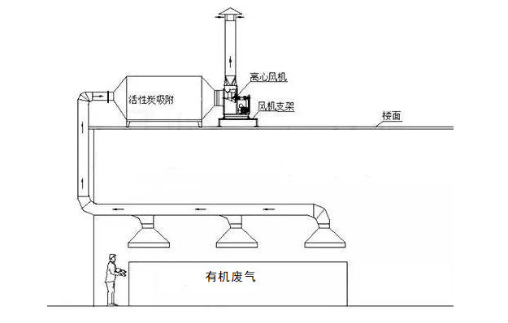  图4-1 有机废气产生、收集和治理、排放示意图  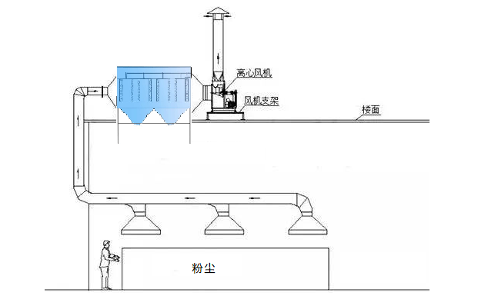  图4-2 粉尘产生、收集和治理、排放示意图  4、监测计划  根据《排污单位自行监测技术指南 总则》（HJ819-2017）及《排污许可证申请与核发技术规范-橡胶和塑料制品工业》（HJ1122-2020），制定本项目大气监测计划如下：  表 4-12 大气污染物监测计划  （二）废水  1、废水排放情况  表4-13 废水排放情况一览表  2、废水达标分析  本项目生活污水产生量约5040t/a（16.8 t/d、0.7t/h），污染物主要为COD、BOD₅、SS、氨氮、总氮、总磷、动植物油等。项目厂区新建化粪池位于厂区南侧，容积50m³，本项目运行期生活污水总量16.8m³/d，本项目废水经过该化粪池处理后，化粪池不会出现无法处理或超过其处理能力的现象，且化粪池剩余处理能力，余量充足，因此本项目废水经化粪池处理可行。  根据《合成树脂工业污染物排放标准》（GB31572-2015），企业向环境排放的废水量，包括与生产有直接或间接关系的各种外排废水，执行该标准。  本项目生产废水和生活污水采用不同的管道进行收集，完全分离，其中生产废水为冷却废水，冷却水是冷却塔制备的不添加任何冷凝剂阻垢剂等物质，冷却水自然降温后用于道路洒水和厂区绿化，不外排；主要外排废水为生活污水。因此生活污水执行《污水综合排放标准》（GB8978-1996）三级标准及《污水排入城镇下水道水质标准》（GB/T31962-2015）中B级标准要求后排入市政污水管网。  3、排入污水处理厂可行性分析  朝阳污水处理厂位于西咸新区秦汉新城南部，福银高速公路西侧，河堤路北侧，总服务面积约36km²，项目设计处理规模近期为5万m³/d，现阶段实际处理水量为1.3万m³/d左右，服务范围为：渭河北岸综合服务区秦汉大道以西区（上林北路以东、秦汉大道以西、河堤路以北、兰池四路以南围合区域）及周陵新兴产业园区全部区域，远期包括空港新城南部区域排水。污水处理工艺采用预处理+二级生物处理A2/O（厌氧+缺氧+好氧）为主的生物处理工艺，出水水质满足《城镇污水处理厂污染物排放标准》一级A标准，最终排入渭河。本项目建设地点位于西咸新区秦汉新城渭城街道兰池三路以南，朝阳六路以西区域，项目周边道路及配套污水管网已建设完成，且项目区域污水已纳入朝阳污水处理厂收水范围内，项目污水产生量较小。根据调查，朝阳污水处理厂已投入运营，因此，项目污水处理依托朝阳污水处理厂处理完全可行。  4、废水监测计划  项目废水监测计划见表4-11。  表4-14 项目废水监测计划  （三）噪声  1、噪声源强  本项目运营期间的噪声主要是注塑机、破碎机等机械设备的噪声，其声源强详见下表。  表4-15 主要设备噪声源强一览表  2、噪声预测模式  噪声预测按照《环境影响评价技术导则·声环境》（HJ2.4-2021）进行，预测设备噪声到厂界排放值，并判断是否达标。  ①室内声源  室内声源同类设备合成声压级计算公式：  式中：---声源的声压级，dB(A)；  ---设备台数。  ②室内点声源：  对于室内声源，靠近围护结构处产生的倍频带声压级或 A 声级可按下式计算：  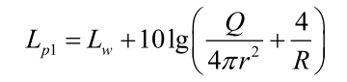  式中：  L_{P}1---靠近开口处（或窗户）室内某倍频带的声压级或 A 声级，dB；  L_{W}---点声源声功率级（A 计权或倍频带），dB；  Q ---指向性因数；通常对无指向性声源，当声源放在房间中心时，Q=1；当放在一面墙的中心时，Q=2；当放在两面墙夹角处时，Q=4；当放在三面墙夹角处时，Q=8；  R---房间常数；R=Sa/(1-a)，S为房间内表面面积，m²；a为平均吸声系数，对一般机械装置，取0.15。  ③合成声压级公式：  式中：L_{pn}---n个噪声源在预测点产生的声压级，dB(A)；  L_{pni}---第n个噪声源在预测点产生的声压级，dB(A)。  ④室内声源等效成室外声源：  L_{p2}=L_{p1}-（TL+6）  式中：L_{p1}---靠近围护结构处室内N个声源某倍频带的声压级或A声级，dB；  L_{p2}---靠近围护结构室外N个声源某倍频带的声压级或A声级，dB；  TL---隔墙（或窗户）倍频带或A声级的隔声量，dB。  ④点源衰减公式：  L_{p(r)}=L_{p(r0)}-20lg（r/r₀）  式中：L_{p(r)}---预测点处声压级，dB；  L_{p(r0)}---参考位置r₀处的声压级，dB；  r---预测点距声源的距离；  r₀---参考位置距声源的距离。  噪声预测结果见表4-16。  表4-16 噪声源对厂界声环境影响预测结果 单位：dB（A）  根据预测结果可知，项目厂界的昼间、夜间噪声满足《工业企业厂界环境噪声排放标准》（GB12348-2008）2类标准的要求。  3、降噪措施  ①对于风机等空气动力类噪声设备在不影响其检修散热的条件下，加装减振垫等降噪措施；  ②对于注塑机、挤出机、滚切机、搅拌机、无屑切割机、破碎机等有可能涉及振动类噪声设备安装时要加装减振垫、隔振垫等；  ③对于涉及机械类噪声设备选用高效低噪声、低转速、高质量设备，建设单位应采购设备噪声值不超过同类设备对生产设备噪声允许范围，并维持设备处于良好的运行状态，避免因设备运转不正常时造成的厂界噪声超标。  ④冷却塔在室外，安装时要加装减振垫和隔声罩。  2）传播途径降噪措施  ①调整布局，尽量将高噪声设备远离办公区；  ②高噪声设备均应设置在密闭空间中；  ③在生产车间墙壁加装吸声材料，并在强噪声源厂房内安装双层门窗，墙面、屋顶铺设吸声材料等。  ④对厂区平面合理布局，并对厂区四周加强绿化，从而可大大降低对周边环境影响。  4、监测计划  根据《排污单位自行监测技术指南 总则》（HJ819-2017），制定本项目噪声监测计划如下：  表4-17 项目噪声监测计划表  （四）固体废物  1、固体废弃物产生情况  （1）固体废物  1）餐厨垃圾  本项目产生的餐厨垃圾主要是用餐时产生的废油脂，产量量为1.2t/a，交给有资质的单位处理。  2）生活垃圾  本项目劳动定员为300人，年工作300d。营运期生活垃圾产生量按0.5kg/d 人计，则生活垃圾共产生45t/a。项目厂区内设垃圾桶收集，先集中在生活垃圾收集桶，再交由当地环卫部门外运处理。  （2）危险废物  《根据国家险废物名录2021》规定，本项目危废主要为废机油、废润滑油、废油桶、废油抹布、废活性炭。  1）废活性炭  项目使用“二级活性炭吸附装置”对产生的有机废气进行处理，其中的活性炭需定期更换，类比同类项目分析，活性炭吸附有机废气的吸附率为 0.3kg/kg。  根据前章活性炭吸附装置参数分析可知，项目废活性炭产生量为 38.3t/a。VOCs治理产生的废活性炭属于危险废物（HW49，900-039-49），项目产生的废活性炭经危废间暂存后交由有危废资质的单位处理。  2）废机油、废润滑油、废油桶、废油抹布  根据建设单位提供资料，空压机等设备检修产生的废机油，每年约5kg，每年产生废润滑油2kg，废油抹布40套，废润滑桶6个，废机油桶4个，设置危险废物暂存间。根据危《国家危险废物名录》（2021版），本项目空压机等设备检修产生的废机油、废润滑油属于名录中（危险废物代码：HW08 900-214-08），废油桶、废油抹布属于《国家危险废物名录》（2021版）中HW49号，此类危险废物收集后交由有危险废物处理资质的单位处理，并签订危险废物处理协议。  表 4-18 项目固体废物产排情况一览表  危险特性：毒性（Toxicity，T）、腐蚀性（Corrosivity，C）、易燃性（Ignitability，I）、反应性（Reactivity，R）和感染性（Infectivity，In）  2、环境管理要求  （1）生活垃圾  统一收集，交由环卫部门统一处理。  （2）餐厨垃圾  本项目产生的餐厨垃圾收集后交给有资质的单位处理。  （3）危险废物贮存及转移要求：  项目危险废物的暂存场所设置情况如下表：  表4-19 项目危险废物贮存场所（设施）基本情况表  1）收集、管理措施  建设单位应当以控危险废物的环境风险为目标，制定危险废物管理计划，建立完善的危险废物管理台账和企业内部产生和收集、贮存部门危险废物交接制度，严格记录每种危险废物产生量、进出暂存间的量、处置量及各个时间节点负责人、用途或处置方式等，加强对危险废物包装、贮存的管理，严格执行危险废物转移联单制度。  危险废物在收集时，应清楚废物的类别及主要成份，以方便委托处理单位处理，根据危险废物的性质和形态，可采用不同大小和不同材质的容器进行包装，所有包装容器应足够安全，并经过周密检查，严防在装载、搬移或运输途中出现渗漏、溢出、抛洒或挥发等情况。最后按照对危险废物交换和转移管理工作的有关要求，对危险废物进行安全包装，并在包装的明显位置附上危险废物标签。危险废物应尽快送往委托有资质单位处置，不宜存放过长时间，确需暂存的，应按照《危险废物贮存污染控制标准》（GB18597-2001）及其 2013 修改单中的标准设置危废临时贮存场所。  2）暂存措施  建设单位在厂区内按照《危险废物贮存污染控制标准》（GB18597-2001）及其2013修改单中的标准设置危废临时贮存场所进行贮存，具体要求如下：  ①常温常压下不水解、不挥发的固体危险废物可在贮存设施内分别堆放，其它危险废物必须装入容器内，禁止将不相容的危险废物在同一容器内混装，盛装危险废物的容器上必须粘贴符合标准附录 A 所示的标签。  ②应当使用符合标准的容器盛装危险废物，装载危险废物的容器及材质要满足相应的强度要求，装载危险废物的容器必须完好无损，盛装危险废物的容器材质和衬里要与危险废物相容。  ③危废贮存场所地面与裙脚要用坚固、防渗的材料建造，建筑材料必须与危险废物相容，不相容的危险废物必须分开存放，并设有隔离间隔断。  ④危险废物贮存前应进行检验，确保同预定接收的危险废物一致，并登记注册，装在容器内的同类危险废物可以堆叠存放，每个堆间应留有搬运通道，不得将不相容的废物混合或合并存放。  ⑤根据《危险废物贮存污染控制标准》（GB18597-200）及其2013修改单的规定，危废暂存场所必须做好防渗措施，防渗层至少1m厚黏土层（渗透系数≤10-7cm/s），或2mm厚高密度聚乙烯，或至少2mm厚的其他人工材料，透系数≤10-10cm/s。  ⑥危废暂存间要满足防晒、防风、防雨淋。  ⑦危险废物贮存设施应配备通讯设备、照明设施、消防设施、安全防护服装及工具并设有应急防护设施。  ⑧危险废物贮存设施内清理出来的泄漏物，一律按危险废物处理。  ⑨每种危险废物分区分类存放后，在显著位置贴上符合规范的标识。  ⑩本项目废酸槽液厂区内不暂存，直接有危废处理单位罐车转运。  上述控制与管理措施使项目危险废物的收集、暂存和保管均符合《危险废物贮存污染控制标准》（GB18597-2001）的要求，不会对环境造成二次污染。  （五）地下水、土壤环境影响  1、影响途经  项目大气排放的污染因子不涉及对土壤污染的因子。  项目地表平坦，物料不涉及污染因子，不产生地面漫流。  项目危废暂存区的盛装容器均为地上结构且设置防漏设施，如果是装置区等可视场所发生硬化面破损，即使有矿物油等泄漏，建设单位可以及时采取措施，不会任由矿物油漫流渗漏，任其渗入土壤，因此，对地下水、土壤环境影响较小。  2、防治措施  源头控制措施：在生产过程中，做好设备的维护、检修，杜绝跑、冒、滴、漏现象；产生的废矿物油及时交有资质单位处置。过程防控措施：暂存时废润滑油桶下设置托盘，暂存区设置围堰且采取严格的硬化及防渗处理。管理措施：厂区建立完善的危废管理制度，有专人负责进行管理。采取以上措施，对地下水、土壤环境影响较小。  （六）生态环境影响  根据企业提供的土地证（陕（2022）西咸新区不动产权0011992号），本项目占地为工业用地，占地范围内无生态环境保护目标。  - 环境风险  1、危险物质及风险源分布  经查询《建设项目环境风险评价技术导则》（HJ169-2018）附录及危险化学品《重大危险源辨识(GB18218-2018)》。本项目目生产、使用、储存涉及的环境风险危险品为矿物油（机油、润滑油、废机油、废润滑油），临界量及实际最大储存量见下表。80%  表4-20 项目危险物质的危险特性及分布情况  2、环境风险潜势判定  根据《建设项目环境风险评价技术导则》（HJ169-2018）附录 B，对项目涉及的危险物质的临界量，定量分析危险物质数量与临界量的比值（Q）和所属行业及生产工艺特点（M），按附录 C 对危险物质及工艺系统危险性（P）等级进行判断。  当存在多种危险物质时，按下列公式计算物质总量与其临界量  $$Q=\frac{q_{1}}{Q_{1}}+\frac{q_{2}}{Q_{2}}+⋯\frac{q_{n}}{Q_{n}}$$  式中：q₁，q₂…..q_{n}—每种危险物质的最大存在总量，t；  Q₁，Q₂…..Qn—每种危险物质的临界量，t。  当Q＜1时，该项目环境风险潜势为Ⅰ；当Q≥1时，将 Q 值划分为：（1）1≤Q＜10；（2）10≤Q＜100；（3）Q≥100。  本项目所涉及的风险物质最大储存量及临界量见下表  表 4-21 危险物质数量与临界量比值表  从上表计算结果可知，本项目危险物质数量与临界量比值Q=0.001408<1，则本项目环境风险潜势为Ⅰ，无需进行其他类的判定。  表 4-22 环境风险评价等级划分  根据《建设项目环境影响报告表编制技术指南》（污染影响类）（试行）（环办环评〔2020〕33号）表1专项评价设置原则表判定，本项目环境风险物质存储量未超过临界量，因此，本项目无需进行环境风险专项评价。  根据《建设项目环境风险评价技术导则》（HJ169-2018）4.3评价工作等级划分要求，项目风险潜势为Ⅰ，风险评价等级为简单分析，对项目可能存在的突发环境风险进行分析，提出相应的风险预防及减缓措施。  3、可能影响途径  危险废物贮存场所  危险废物贮存场所管理不善，导致废液、无组织流散，造成的地表水、地下水及土壤环境污染事故。  （3）环境风险防范措施及管理要求  1）总图布置和建筑安全防范措施  本项目生产区、危废暂存间、危化库及其它功能单元均独立设置，工艺生产装置及库房均采用室内安置，各建（构）筑物间距满足消防安全要求；车间及库房等建筑的防火等级基本满足消防的有关规定。本项目厂房按照《建筑设计防火规范》（B50016-2014）要求进行设计和建造。  2）工艺技术设计安全防范措施  ①确保生产工艺、设备材质方面质量。设计符合国家标准的储运工艺，暂存间地面铺设防渗材料。  ②制定完善的安全管理制度及各岗位责任制，将责任落实到部门和个人；管理人员、技术人员、运输人员必须接受有关危险化学品的法律、法规、规章和安全知识、专业技术、职业卫生防护和应急知识的培训，并经考核合格，方可上岗作业；加强设备的维修、保养，加强容器、管道的安全监控，按规定进行定期检验；加强危险目标的保卫工作，防止破坏事故发生。  ③建立危险废物储运处置管理体制，确定有资质的危险废物接收单位，确保危险废物能够按照国家相关标准要求得到合理储运和有效处置。  3）大气环境风险预防措施  本项目主要大气环境风险源有：零件生产区域、危险废物贮存处。根据本项目实际情况，需采取的主要大气环境风险预防措施见下表。  表 4-23 本项目主要大气环境风险预防措施  4、土壤及地下水环境风险预防措施  本项目主要土壤及地下水环境风险源有：危废暂存间和危化库。根据项目实际情况，需采取的主要土壤及地下水环境风险预防措施见下表。  表 4-21 本项目主要土壤及地下水环境风险预防措施  5、管理要求  项目一旦出现环境风险事故，将会对一定范围内的人员和环境产生较为严重的影响。在生产中安全管理问题是十分重要的。  ①强化管理是防范风险事故最有效途径。从发生事故原因来看，事故的发生多为违反操作规程，疏于管理所致。因此本项目建设及生产运行过程中，必须加强对全体职工的安全和技术的定期培训，在项目进行的各个环节均采取有效的安全监控措施，使出现事故的概率降至最低。  ②本项目应建全一套事故风险应急管理组织机构，制定安全规程、事故防范措施及应急预案。管理人员应职责、权限分明，清楚生产工艺技术和事故风险发生后果，具备解除事故和减缓事故的能力。  ③严格执行设备的维护保养制度，定期对设备装置进行检查，及时处理不安全因素，将其消灭在萌芽状态。各项应急处理器材与设施（如提升泵、灭火器，防毒面具、呼吸器等）也必须经常保持处于完好状态。  ④若发生突发事故，应及时发生报警信号，请有关部门（消防队，急救中心，环保监测站等）前来救援、救护和监测。事故如可能波及周围环境时，应及时通知影响区域的群众撤离到安全地带或采取有效的保护措施，使事故的危害和影响降到最低限度。  ⑤事故一旦得到控制，要对事故的原因进行详细分析，对涉及的各种因素的影响进行评价，并对今后消除和最大限度地减少这些因素提出建议。  表4-24 建设项目环境风险简单分析内容表  6、环境风险应急预案  企业应制定突发环境事件应急预案，突发环境事件应急预案见下表。  表 4-25 应急预案的内容  7、环境风险评价结论与建议  项目涉及的主要危险物质为矿物油以及废润滑油、废机油。本项目潜在的危害较大的环境风险事故为：矿物油以及废机油、废润滑油泄漏对大气、地下水、土壤环境的影响。项目营运期必须严格按安全评价要求建设，做好应急预案相关工作，制定和完全落实环境风险防范措施。在采取工程设计、安全评价以及环评建议的措施基础上，建设项目环境风险可以防控。因此，从环境风险评价的角度分析项目建设可行。
  产排污环节 |  | 4#车间注塑工序
  污染物种类 |  | 挥发性有机物 |  | PVC管件产生的氯化氢 |  | PVC管件产生的氯乙烯
  污染物 |  | 非甲烷总烃 |  | 氯化氢 |  | 氯乙烯
  产生速率 |  | 1.29kg/h |  | 0.004kg/h |  | 0.005kg/h
  产生量 |  | 6.21t/a |  | 0.02t/a |  | 0.023t/a
  排放形式 |  | 有组织（DA001） | 无组织 | 有组织（DA001） | 无组织 | 有组织（DA001） | 无组织
  污染物产生 | 产生量 | 5.59t/a | 0.62t/a | 0.018t/a | 0.002t/a | 0.02t/a | 0.003t/a
  污染物产生 | 产生浓度 | 64.70mg/m³ | / | 0.21mg/m³ | / | 0.24mg/m³ | /
  治理设备 | 名称 | 集气罩加皮帘+活性炭 | / | 集气罩加皮帘+活性炭 | / | 集气罩加皮帘+活性炭 | /
  治理设备 | 收集效率 | 90% | / | 90% | / | 90% | /
  治理设备 | 处理效率 | 80% | / | / | / | / | /
  治理设备 | 是否可行 | 是 | / | 是 | / | 是 | /
  污染物排放 | 污染物排放量 | 1.12t/a | 0.62t/a | 0.018t/a | 0.002t/a | 0.02t/a | 0.003t/a
  污染物排放 | 污染物排放浓度 | 12.96mg/m³ | / | 0.21mg/m³ | / | 0.24mg/m³ | /
  排放口基本情况 | 编号 | DA001 | / | DA001 | / | DA001 | /
  排放口基本情况 | 名称 | 废气排气筒 | / | 废气排气筒 | / | 废气排气筒 | /
  排放口基本情况 | 类型 | 一般排放口 | / | 一般排放口 | / | 一般排放口 | /
  排放口基本情况 | 地理坐标 | E108°46'55.04"  N 34°22'29.90" | / | E108°46'55.04"  N 34°22'29.90" | / | E108°46'55.04"  N 34°22'29.90" | /
  排放口基本情况 | 高度 | 28m | / | 28m | / | 28m | /
  排放口基本情况 | 内径 | 0.4m | / | 0.4m | / | 0.4m | /
  排放口基本情况 | 温度 | 25℃ | / | 25℃ | / | 25℃ | /
  排放标准 |  | 60mg/m³ | 6.0mg/m³ | 1.21kg/h，100mg/m³ | 0.2mg/m³ | 3.78kg/h，36mg/m³ | 0.6mg/m³
  是否达标 |  | 是 | / | 是 | / | 是 | /
  产排污环节 |  | 3#车间挤出工序
  污染物种类 |  | 挥发性有机物 |  | PVC管件产生的氯化氢 |  | PVC管件产生的氯乙烯
  污染物 |  | 非甲烷总烃 |  | 氯化氢 |  | 氯乙烯
  产生速率 |  | 0.78kg/h |  | 0.029kg/h |  | 0.031kg/h
  产生量 |  | 3.75t/a |  | 0.14t/a |  | 0.15t/a
  排放形式 |  | 有组织（DA002） | 无组织 | 有组织（DA002） | 无组织 | 有组织（DA001） | 无组织
  污染物产生 | 产生量 | 3.38t/a | 0.37t/a | 0.13t/a | 0.01t/a | 0.14t/a | 0.01t/a
  污染物产生 | 产生浓度 | 39.12mg/m³ | / | 1.50mg/m³ | / | 1.62mg/m³ | /
  治理设备 | 名称 | 集气罩加皮帘+活性炭 | / | 集气罩加皮帘+活性炭 | / | 集气罩加皮帘+活性炭 | /
  治理设备 | 收集效率 | 90% | / | 90% | / | 90% | /
  治理设备 | 处理效率 | 80% | / | / | / | / | /
  治理设备 | 是否可行 | 是 | / | 是 | / | 是 | /
  污染物排放 | 污染物排放量 | 0.68t/a | 0.37t/a | 0.13t/a | 0.01t/a | 0.14t/a | 0.01t/a
  污染物排放 | 污染物排放浓度 | 7.87mg/m³ | / | 1.50mg/m³ | / | 1.62mg/m³ | /
  排放口基本情况 | 编号 | DA002 | / | DA002 | / | DA002 | /
  排放口基本情况 | 名称 | 废气排气筒 | / | 废气排气筒 | / | 废气排气筒 | /
  排放口基本情况 | 类型 | 一般排放口 | / | 一般排放口 | / | 一般排放口 | /
  排放口基本情况 | 地理坐标 | E108°46'56.33"  N 34°22'30.39" | / | E108°46'56.33"  N 34°22'30.39" | / | E108°46'55.04"  N 34°22'29.90" | /
  排放口基本情况 | 高度 | 28m | / | 28m | / | 28m | /
  排放口基本情况 | 内径 | 0.4m | / | 0.4m | / | 0.4m | /
  排放口基本情况 | 温度 | 25℃ | / | 25℃ | / | 25℃ | /
  排放标准 |  | 60mg/m³ | 6.0mg/m³ | 1.21kg/h，100mg/m³ | 0.2mg/m³ | 3.78kg/h，36mg/m³ | 0.6mg/m³
  是否达标 |  | 是 | / | 是 | / | 是 | /
  产排污环节 |  | 7#车间挤出工序 |  | 4#车间破碎工序
  污染物种类 |  | 挥发性有机物 |  | 颗粒物
  污染物 |  | 非甲烷总烃 |  | TSP
  产生速率 |  | 1.25kg/h |  | 0.44kg/h
  产生量 |  | 6t/a |  | 0.53t/a
  排放形式 |  | 有组织（DA003） | 无组织 | 有组织（DA004） | 无组织
  污染物产生 | 产生量 | 5.4t/a | 0.6t/a | 0.42t/a | 0.11t/a
  污染物产生 | 产生浓度 | 62.5mg/m³ | / | 35mg/m³ | /
  治理设备 | 名称 | 集气罩加皮帘+活性炭 | / | 集气罩+布袋除尘器 | /
  治理设备 | 收集效率 | 90% | / | 80% | /
  治理设备 | 处理效率 | 80% | / | 99% | /
  治理设备 | 是否可行 | 是 | / | 是 | /
  污染物排放 | 污染物排放量 | 1.08t/a | 0.6t/a | 0.004t/a | 0.11t/a
  污染物排放 | 污染物排放浓度 | 12.5mg/m³ | / | 0.33mg/m³ | /
  排放口基本情况 | 编号 | DA003 | / | DA004 | /
  排放口基本情况 | 名称 | 废气排气筒 | / | 废气排气筒 | /
  排放口基本情况 | 类型 | 一般排放口 | / | 一般排放口 | /
  排放口基本情况 | 地理坐标 | E108°46'53.00"  N 34°22'30.89" | / | E108°46'53.95"  N 34°22'31.98" | /
  排放口基本情况 | 高度 | 28m | / | 15m | /
  排放口基本情况 | 内径 | 0.4m | / | 0.4m | /
  排放口基本情况 | 温度 | 25℃ | / | 25℃ | /
  排放标准 |  | 60mg/m³ | 6.0mg/m³ | 28mg/m³ | 1.0mg/m³
  是否达标 |  | 是 | / | 是 | /
  产排污环节 |  | 7#车间投料工序
  污染物种类 |  | 颗粒物
  污染物 |  | TSP
  产生速率 |  | 1.63kg/h
  产生量 |  | 5.88t/a
  排放形式 |  | 有组织（DA005） | 无组织
  污染物产生 | 产生量 | 4.7t/a | 1.18t/a
  污染物产生 | 产生浓度 | 72.53mg/m³ | /
  治理设备 | 名称 | 集气罩+布袋除尘器 | /
  治理设备 | 收集效率 | 80% | /
  治理设备 | 处理效率 | 99% | /
  治理设备 | 是否可行 | 是 | /
  污染物排放 | 污染物排放量 | 0.05t/a | 1.18t/a
  污染物排放 | 污染物排放浓度 | 0.77mg/m³ | /
  排放口基本情况 | 编号 | DA005 | /
  排放口基本情况 | 名称 | 废气排气筒 | /
  排放口基本情况 | 类型 | 一般排放口 | /
  排放口基本情况 | 地理坐标 | E108°46'52.49"  N 34°22'31.33" | /
  排放口基本情况 | 高度 | 28m | /
  排放口基本情况 | 内径 | 0.4m | /
  排放口基本情况 | 温度 | 25℃ | /
  排放标准 |  | 28mg/m³ | 1.0mg/m³
  是否达标 |  | 是 | /
  排放源 | 污染物名称 | 产生量  （t/a） | 产生浓度  （mg/m³） | 排放量  （t/a） | 排放浓度  mg/m³
  4#车间注塑工序（DA001） | 非甲烷总烃 | 5.59 | 64.70 | 1.12 | 12.96
  4#车间注塑工序（DA001） | 氯化氢 | 0.018 | 0.21 | 0.018 | 0.21
  4#车间注塑工序（DA001） | 氯乙烯 | 0.021 | 0.24 | 0.021 | 0.24
  排放源 | 污染物名称 | 产生量  （t/a） | 产生浓度  （mg/m³） | 排放量  （t/a） | 排放浓度  mg/m³
  3#车间挤出工序（DA002） | 非甲烷总烃 | 3.38 | 39.12 | 0.68 | 7.87
  3#车间挤出工序（DA002） | 氯化氢 | 0.13 | 1.50 | 0.13 | 1.50
  3#车间挤出工序（DA002） | 氯乙烯 | 0.14 | 1.62 | 0.14 | 1.62
  排放源 | 产生量  （t/a） | 产生浓度  （mg/m³） | 排放量  （t/a） | 排放浓度  mg/m³
  7#车间挤出工序（DA003） | 5.4 | 62.5 | 1.08 | 12.5
  排放源 | 产生量  （t/a） | 产生浓度  （mg/m³） | 排放量  （t/a） | 排放浓度  mg/m³
  4#车间地下室破碎工序（DA004） | 0.42 | 35 | 0.004 | 0.33
  排放源 | 产生量  （t/a） | 产生浓度  （mg/m³） | 排放量  （t/a） | 排放浓度  mg/m³
  4#车间投料工序 | 4.7 | 72.53 | 0.05 | 0.77
  污染物 | 油烟净化处理前 |  | 治理措施 | 去除效率（%） | 是否可行技术 | 油烟净化处理后
  污染物 | 产生量(kg/a) | 产生速率  (kg/h) | 治理措施 | 去除效率（%） | 是否可行技术 | 排放量(kg/a) | 排放浓度  (mg/m³)
  油烟 | 81 | 0.039 | 油烟净化器+专用烟道 | 75% | 是 | 20.25 | 1.21
  序号 | 参数名称 |  | 指标
  1 | 工作参数 | 温度 | <40℃
  1 | 工作参数 | 吸附因子 | 非甲烷总烃
  1 | 工作参数 | 设计初始浓度 | 64.70mg/m3
  1 | 工作参数 | 风机风量 | 18000m3/h
  1 | 工作参数 | 设计去除效率 | 80%
  2 | 吸附系统 | 套数 | 1 套
  2 | 吸附系统 | 吸附碘值 | 1100mg/g
  2 | 吸附系统 | 每套活性炭级数 | 2级
  2 | 吸附系统 | 每级活性炭装填厚度 | 0.65m
  2 | 吸附系统 | 每级活性炭截面积 | 5.05m2
  2 | 吸附系统 | 活性炭比重 | 0.6g/cm3
  2 | 吸附系统 | 一次填充量 | 0.5t/套
  2 | 吸附系统 | 设计气流流速 | 1. 1m/s
  2 | 吸附系统 | 设计停留时间 | > 1.25s
  2 | 吸附系统 | 更换周期 | 23次/年 (吸附饱和率按0.3g/g活性炭)
  2 | 吸附系统 | 废活性炭更换量 | 0.65t/次
  序号 | 参数名称 |  | 指标
  1 | 工作参数 | 温度 | <40℃
  1 | 工作参数 | 吸附因子 | 非甲烷总烃
  1 | 工作参数 | 设计初始浓度 | 39.12mg/m3
  1 | 工作参数 | 风机风量 | 18000m3/h
  1 | 工作参数 | 设计去除效率 | 80%
  2 | 吸附系统 | 套数 | 1 套
  2 | 吸附系统 | 吸附碘值 | 1100mg/g
  2 | 吸附系统 | 每套活性炭级数 | 2级
  2 | 吸附系统 | 每级活性炭装填厚度 | 0.65m
  2 | 吸附系统 | 每级活性炭截面积 | 5.11m2
  2 | 吸附系统 | 活性炭比重 | 0.6g/cm3
  2 | 吸附系统 | 一次填充量 | 0.5t/套
  2 | 吸附系统 | 设计气流流速 | 1. 1m/s
  2 | 吸附系统 | 设计停留时间 | > 1.25s
  2 | 吸附系统 | 更换周期 | 14次/年 (吸附饱和率按0.3g/g活性炭)
  2 | 吸附系统 | 废活性炭更换量 | 0.65t/次
  序号 | 参数名称 |  | 指标
  1 | 工作参数 | 温度 | <40℃
  1 | 工作参数 | 吸附因子 | 非甲烷总烃
  1 | 工作参数 | 设计初始浓度 | 62.5mg/m3
  1 | 工作参数 | 风机风量 | 18000m3/h
  1 | 工作参数 | 设计去除效率 | 80%
  2 | 吸附系统 | 套数 | 1 套
  2 | 吸附系统 | 吸附碘值 | 1100mg/g
  2 | 吸附系统 | 每套活性炭级数 | 2级
  2 | 吸附系统 | 每级活性炭装填厚度 | 0.65m
  2 | 吸附系统 | 每级活性炭截面积 | 5.25m2
  2 | 吸附系统 | 活性炭比重 | 0.6g/cm3
  2 | 吸附系统 | 一次填充量 | 0.5t/套
  2 | 吸附系统 | 设计气流流速 | 1. 1m/s
  2 | 吸附系统 | 设计停留时间 | > 1.25s
  2 | 吸附系统 | 更换周期 | 22次/年 (吸附饱和率按0.3g/g活性炭)
  2 | 吸附系统 | 废活性炭更换量 | 0.65t/次
  类别 | 排污口编号及名称 | 排放口基本情况 |  |  |  |  | 监测要求 |  |  | 排放标准
  类别 | 排污口编号及名称 | 高度 | 内径 | 温度 | 坐标 | 类型 | 监测  点位 | 监测  因子 | 监测  频次 | 浓度限值  mg/m³
  废气 | 4#车间注塑工序（DA001） | 28m | 0.4m | 25℃ | E108°46'55.04"  N 34°22'29.90" | 一般排放口 | 有组织废气排放口  （DA001） | 非甲烷总烃 | 1次/年 | 60
   |  |  |  |  |  |  |  | 氯化氢 | 1次/年 | 100
   |  |  |  |  |  |  |  | 氯乙烯 | 1次/年 | 36
  废气 | 3#车间挤出工序（DA002） | 28m | 0.4m | 25℃ | E108°46'56.33"  N 34°22'30.39" | 一般排放口 | 有组织废气排放口  （DA002） | 非甲烷总烃 | 1次/年 | 60
   |  |  |  |  |  |  |  | 氯化氢 | 1次/年 | 100
   |  |  |  |  |  |  |  | 氯乙烯 | 1次/年 | 36
  废气 | 7#车间挤出工序（DA003） | 28m | 0.4m | 25℃ | E108°46'53.00"  N 34°22'30.89" | 一般排放口 | 有组织废气排放口  （DA003） | 非甲烷总烃 | 1次/年 | 60
  废气 | 4#车间粉尘排放口（DA004） | 28m | 0.4m | 25℃ | E108°46'53.95"  N 34°22'31.98" | 一般排放口 | 有组织废气排放口  （DA004） | 颗粒物 | 1次/年 | 20
  废气 | 7#车间投料排放口（DA005） | 28m | 0.4m | 25℃ | E108°46'52.49"  N 34°22'31.33" | 一般排放口 | 有组织废气排放口  （DA006） | 颗粒物 | 1次/年 | 20
  废气 | 无组织废气 | / |  |  |  |  | 在厂房外设置监控点 | 非甲烷总烃 | 1次/年 | 监控点处1h平均浓度值（6）；
  废气 | 无组织废气 |  |  |  |  |  | 周界外浓度最高点 | 非甲烷总烃 | 1次/年 | 4.0
   |  |  |  |  |  |  |  | 氯化氢 | 1次/年 | 0.2
   |  |  |  |  |  |  |  | 氯乙烯 | 1次/年 | 0.6
   |  |  |  |  |  |  |  | 颗粒物 | 1次/年 | 1.0
  产排污环节 |  |  | 生活污水（5430t/a）
  污染物种类 |  |  | COD | BOD₅ | SS | 氨氮 | 总氮 | 总磷 | 动植物油
  生活污水产生情况 | 5040t/a | 产生浓度(mg/L) | 400 | 200 | 250 | 40 | 60 | 4 | 19.1
  生活污水产生情况 | 5040t/a | 产生量（t/a） | 2.016 | 1.008 | 1.26 | 0.202 | 0.302 | 0.02 | 0.096
  生活污水治理设施 | 处理效率（%） |  | 15 | 15 | 30 | 0 | 0 | 0 | 0
  生活污水治理设施 | 治理工艺 |  | 餐饮废水经油水分离器处理后同其他生活污水一同进入化粪池处理
  生活污水治理设施 | 是否为可行技术 |  | 是，依据：《排污许可证申请与核发技术规范-橡胶和塑料制品工业》（HJ1122-2020）
  生活废水排口排放情况 | 排放量（t/a） |  | 1.714 | 0.882 | 0.706 | 0.202 | 0.302 | 0.02 | 0.096
  生活废水排口排放情况 | 排放浓度(mg/L) |  | 340 | 175 | 140 | 40 | 60 | 4 | 19.1
  排放方式 |  |  | 间接排放
  排放去向 |  |  | 经市政管网进入朝阳污水处理厂
  排放规律 |  |  | 间断排放，排放期间流量不稳定且无规律，但不属于冲击型排放
  排放口基本情况 | 编号 |  | DW001
  排放口基本情况 | 名称 |  | 污水处理设施排放口
  排放口基本情况 | 类型 |  | 一般排放口
  排放口基本情况 | 地理坐标 |  | E108°46'55.42"；N34°22'28.58"；
  排放标准 |  |  | 《污水综合排放标准》（GB8978-1996）三级标准及《污水排入城镇下水道水质标准》（GB/T31962-2015）中B级标准要求后排入市政污水管网
  污染源名称 | 监测  项目 | 监测点位置 | 监测点数 | 监测  频率 | 执行标准
  生活废水 | pH、COD、BOD₅、SS、氨氮、TN、TP、动植物油 | 生活废水总排口 | 1个 | 每年一次 | 《污水综合排放标准》（GB8978-1996）三级标准及《污水排入城镇下水道水质标准》（GB/T31962-2015）中B级标准要求后排入市政污水管网
  噪声源 | 数量（台） | 单源源强dB(A) | 采取的降噪措施 | 降噪后源强 | 排放方式
  锥型双螺杆挤出机 | 26 | 85 | 置于室内，选用低噪声设备、墙体隔声、基础减振 | 63.01 | 连续
  管件注塑机 | 34 | 90 | 置于室内，选用低噪声设备、墙体隔声、基础减振 | 75 | 连续
  单螺杆高速挤出机 | 6 | 90 | 置于室内，选用低噪声设备、墙体隔声、基础减振 | 73.01 | 连续
  聚乙烯高速挤出机 | 4 | 85 | 置于室内，选用低噪声设备、墙体隔声、基础减振 | 65 | 连续
  搅拌机 | 70 | 85 | 置于室内，选用低噪声设备、墙体隔声、基础减振 | 65 | 连续
  无屑切割机 | 36 | 85 | 置于室内，选用低噪声设备、墙体隔声、基础减振 | 65 | 连续
  破碎机 | 3 | 80 | 置于室内，选用低噪声设备、墙体隔声、基础减振 | 60 | 间隔
  风机 | 4 | 90 | 加装减振垫和隔声罩 | 75 | 连续
  冷却塔 | 1 | 85 | 加装减振垫和隔声罩 | 65 | 间隔
  水泵 | 1 | 90 | 选用低噪声设备、加装减振垫和隔声罩 | 75 | 间隔
  预测点位 | 背景值 |  | 噪声贡献值 |  | 噪声预测值 |  | 噪声标准值 |  | 是否达标
  预测点位 | 昼 | 夜 | 昼 | 夜 | 昼 | 夜 | 昼 | 夜 | 是否达标
  东厂界 | / | / | 51 | 51 | / | / | 60 | 50 | 是
  南厂界 | / | / | 49 | 49 | / | / | 60 | 50 | 是
  西厂界 | / | / | 50 | 50 | / | / | 60 | 50 | 是
  北厂界 | / | / | 52 | 52 | / | / | 60 | 50 | 是
  类别 | 监测点位 | 监测项目 | 监测频率
  厂界噪声 | 厂界四周 | 等效连续 A 声级 | 1次/季
  固废  名称 | 产生  工序 | 形态 | 属性 | 废物  代码 | 环境危险特性 | 产生量(t/a) | 处理措施 | 委托处置量 | 合利用
  生活垃圾 | 职工生活 | 固态 | 一般固废 | / | / | 45 | 由环卫部门统一处理 | 45 | 0
  废油脂 | 餐厨垃圾 | 液态 | 一般固废 | / | / | 1.2 | 由有资质的单位处理 | 1.2 | 0
  废活性炭 | 废气治理设施 | 固态 | 危险废物 | HW49  900-039-49 | T，I | 38.3 | 此类危险废物收集后交由有危险废物处理资质的单位处理，并签订危险废物处理协议 | 38.3 | 0
  废机油 | 保养、检修 | 液态 | 危险废物 | HW49  900-041-49 | T，I | 0.005 | 此类危险废物收集后交由有危险废物处理资质的单位处理，并签订危险废物处理协议 | 0.005 | 0
  废润滑油 | 保养、检修 | 液态 | 危险废物 | HW08  900-218-08 | T，I | 0.005 | 此类危险废物收集后交由有危险废物处理资质的单位处理，并签订危险废物处理协议 | 0.002 | 0
  废油抹布 | 保养、检修 | 固态 | 危险废物 | HW08  900-218-08 | T，I | 40套 | 此类危险废物收集后交由有危险废物处理资质的单位处理，并签订危险废物处理协议 | 40套 | 0
  废润滑油桶 | 保养、检修 | 固态 | 危险废物 | HW49  900-041-49 | T，I | 6个 | 此类危险废物收集后交由有危险废物处理资质的单位处理，并签订危险废物处理协议 | 6个 | 0
  废机油桶 | 保养、检修 | 固态 | 危险废物 | HW49  900-041-49 | T，I | 4个 | 此类危险废物收集后交由有危险废物处理资质的单位处理，并签订危险废物处理协议 | 4个 | 0
  序号 | 贮存场所（设施）名称 | 危险  废物 | 废物  代码 | 位置 | 占地面积 | 贮存  方式 | 储存量（t） | 贮存  周期
  1 | 危废暂存间 | 废活性炭 | HW49  900-039-49 | 厂房北侧 | 6m² | 桶装 | 12 | 36天
  2 | 危废暂存间 | 废油抹布 | HW49  900-041-49 | 厂房北侧 | 6m² | 桶装 | 15套 | 3个月
  3 | 危废暂存间 | 废机油 | HW08  900-218-08 | 厂房北侧 | 6m² | 桶装 | 0.005 | 3个月
  4 | 危废暂存间 | 废润滑油 | HW08  900-218-08 | 厂房北侧 | 6m² | 桶装 | 0.002 | 3个月
  5 | 危废暂存间 | 废润滑油桶 | HW49  900-041-49 | 厂房北侧 | 6m² | 桶装 | 2个 | 3个月
  6 | 危废暂存间 | 废机油桶 | HW49  900-041-49 | 厂房北侧 | 6m² | 桶装 | 1个 | 3个月
  序号 | 名称 | CAS号 | 相态 | 贮存地点 | 贮存规格  及方式 | 储存量
  1 | 机油 | / | 液态 | 危化库 | 250kg/桶 | 0.01
  2 | 润滑油 | / | 液态 | 危化库 | 250kg/桶 | 0.01
  3 | 废机油 | 危害水环境物质 | 液态 | 危废间 | 250kg/桶 | 0.005
  4 | 废润滑油 | 危害水环境物质 | 液态 | 危废间 | 250kg/桶 | 0.002
  风险物质 | 最大存在总量q_{n}/t | 临界量Q_{n}/t | 该种危险物质Q值
  机油 | 0.01 | 2500 | 0.000004
  润滑油 | 0.01 | 2500 | 0.000004
  废机油 | 0.005 | 5 | 0.001
  废润滑油 | 0.002 | 5 | 0.0004
  环境风险潜势 | IV+、IV | III | II | I
  评价工作等级 | 一 | 二 | 三 | 简单分析a
  a是相对于详细评价工作而言，在描述危险物质、环境影响途径、环境危害后果、风险防范措施等方面给出定性说明。
  环境风险源 | 主要预防措施
  生产区域 | ①生产区域等应配备良好的通风条件。  ②废气收集装置及管道应有效密闭且与排风能力相匹配，废气处理装置风机等应完好且保证正常运行。  ③车间配备必要的消防灭火器材、防毒等个人防护器材，并确保其处于完好状态，如安全眼镜、防护手套等。  ④建立健全安全规程及值勤制度，确保废气收集装置及液体物料贮存容器处于完好状态。
  危废暂存间、危化库 | 危废暂存间、危化库应配备良好的通风条件（自然通风）。
  环境风险源 | 主要预防措施
  危化库、危废暂存间 | 采用抗渗混凝土浇制地面底板，铺设环氧树脂进行防腐理。
  建设项目名称 | 咸阳鸿建科技实业有限公司迁建塑料管道生产项目
  建设地点 | 西咸新区秦汉新城渭城街道兰池三路以南，朝阳六路以西区域
  地理坐标 | 经度 | E108度47分11.601秒 | 纬度 | N34度22分24.332秒
  主要危险物质及分布 | 矿物油、废润滑油、废机油
  环境影响途径及危害后果 | 矿物油对大气、地下水、土壤环境的影响
  风险防范措施要求 | ①项目区应配备灭火器等应急器材；严禁在生产车间吸烟及携带火种、易燃易爆物品、有毒易腐蚀物品及其它危险物品进入厂区。②严格执行操作规程，及时排除油类物质泄漏和设备隐患，保证系统处于正常状态。检修部门定期对矿物油包装桶容器检测，保证设备完好。③在雨水总排口设置截断阀，当厂内发生事故时，应及时截断雨水总排口，避免被污染雨水经雨水管网排出厂外。通过以上防范措施，可以确保事故消防污水不外排，从而避免对地面水体的污染。④公司主要领导负责全公司的消防、安全、环保工作，并组织安环科及各车间的专业人员成立事故处理应急小组，制定事故处理的应急预案，并进行定期演练。
  填表说明：
  项目风险潜势初判：I；评价等级：简单分析；
  风险评价结论：其风险在可接受范围内。
  序号 | 项目 | 内容及要求
  1 | 应急计划区 | 主要危险源为危废间、危化库
  2 | 应急组织结构 | 厂区实施三级应急组织机构，各级别主要负责人为应急计划、协调第一人，应急人员必须培训上岗熟练工。
  3 | 预案分级响应  条件 | 根据事故的严重程度制定相应级别的应急预案，以及合适的处理措施。
  4 | 报警、通讯联络  方式 | 逐一细化应急状态下各主要负责单位的报警通讯方式、地点、电话号码以及相关配套的交通保障、管制、消防联络方法，涉及相关区域环境保护部门和上级环保部门保持联系，及时通报事故处理情况，以获得区域性支援。
  5 | 应急环境监测 | 组织专业队伍负责对事故现场进行侦察监测，对事故性质、参数与后果进行评估，专为指挥部门提供决策依据。
  6 | 抢险、救援控制措施 | 严格规定事故多发区、事故现场、邻近区域、控制防火区域设置控制和清除污染措施及相应设备的数量、使用方法、使用人员。
  7 | 人员紧急撤、疏散计划 | 事故现场、工厂邻近区、受事故影响的区域人员及公众对有毒有害物质应急剂量控制规定，制定紧急撤离组织计划和救护，医疗救护与公众健康。
  8 | 事故应急救援  关闭程序 | 制定相关应急状态终止程序，事故现场、受影响范围内的善后处理、恢复措施，邻近区域解除事故警戒及善后恢复措施。
  9 | 事故恢复措施 | 制定有关的环境恢复措施（包括地表水体），组织专业人员对事故后的环境变化进行监测，对事故应急措施的环境可行性进行后影响评价。
  10 | 应急培训计划 | 定期安排有关人员进行培训与演练。
  11 | 公众教育和信息 | 对工厂较近地区展开公众教育、培训和发布有关消息。

五、环境保护措施监督检查清单
内容  要素 | 排放口(编号、  名称)/污染源 | 污染物项目 | 环境保护措施 | 执行标准
大气环境 | 4#车间注塑废气  （DA001） | 非甲烷总烃、氯化氢、氯乙烯 | 集气罩加皮帘+二级活性炭+28m排气筒（DA001） | 非甲烷总烃满足《合成树脂工业污染物排放标准》(GB31572-2015)表5的大气污染物排放限值。氯化氢、氯乙烯满足《大气污染物综合排放标准》（GB16297-1996）表2限值。
大气环境 | 3#车间挤出废气  （DA002） | 非甲烷总烃、氯化氢、氯乙烯 | 集气罩加皮帘+二级活性炭+28m排气筒（DA002）
大气环境 | 7#车间挤出废气  （DA003） | 非甲烷总烃 | 集气罩加皮帘+二级活性炭+28m排气筒（DA003）
大气环境 | 4#车间粉尘排放口（DA004） | 颗粒物 | 集气罩+布袋除尘器+28m排气筒（DA004） | 满足《合成树脂工业污染物排放标准》(GB31572-2015)表5的大气污染物排放限值。
大气环境 | 3#车间投料排放口（DA005） | 颗粒物 | 集气罩+布袋除尘器+28m排气筒（DA005） | 满足《合成树脂工业污染物排放标准》(GB31572-2015)表5的大气污染物排放限值。
大气环境 | 7#车间投料排放口（DA006） | 颗粒物 | 集气罩+布袋除尘器+28m排气筒（DA006） | 满足《合成树脂工业污染物排放标准》(GB31572-2015)表5的大气污染物排放限值。
大气环境 | 无组织废气 | 非甲烷总烃 | / | 满足《挥发性有机物无组织排放控制标准》（GB37822-2019）表A.1规定的特别排放限值
大气环境 | 无组织废气 | 氯化氢 | / | 满足《大气污染物综合排放标准》（GB16297-1996）表2限值要求
大气环境 | 无组织废气 | 氯乙烯 | / | 满足《大气污染物综合排放标准》（GB16297-1996）表2限值要求
大气环境 | 无组织废气 | 颗粒物 | / | 满足《合成树脂工业污染物排放标准》（GB31572-2015）表9企业厂界大气污染物排放限值
地表水环境 | 生产过程 | 冷却废水 | 循环水池 | 冷却废水自然降温后用于道路洒水和厂区绿化
地表水环境 | 职工生活 | 生活污水 | 化粪池 | 食堂废水经油水分离器后与生活污水一起排入厂区化粪池理后进秦汉新城朝阳污水处理厂
声环境 | 注塑机、挤出机、滚切机、搅拌机、无屑切割机、破碎机、风机、冷却塔、水泵 | 噪声 | 基础减震、加装减振弹簧和橡皮垫厂房墙体隔声 | 《工业企业厂界环境噪声排放标准》（GB12348-2008）中2类标准
电磁辐射 | / | / | / | /
固体废物 | 固体废物的产生情况及处置去向：
  固废  名称 | 产生  工序 | 形态 | 属性 | 处理措施
  废油脂 | 餐厨垃圾 | 液态 | 一般固废 | 全部收集后交有资质的单位处理
  生活垃圾 | 职工生活 | 固态 | 一般固废 | 由环卫部门统一处理
  废活性炭 | 废气治理设施 | 固态 | 危险废物 | 此类危险废物收集后交由有危险废物处理资质的单位处理，并签订危险废物处理协议
  废机油 | 保养、检修 | 液态 | 危险废物 | 此类危险废物收集后交由有危险废物处理资质的单位处理，并签订危险废物处理协议
  废润滑油 | 保养、检修 | 液态 | 危险废物 | 此类危险废物收集后交由有危险废物处理资质的单位处理，并签订危险废物处理协议
  废油抹布 | 保养、检修 | 固态 | 危险废物 | 此类危险废物收集后交由有危险废物处理资质的单位处理，并签订危险废物处理协议
  废润滑油桶 | 保养、检修 | 固态 | 危险废物 | 此类危险废物收集后交由有危险废物处理资质的单位处理，并签订危险废物处理协议
  废机油桶 | 保养、检修 | 固态 | 危险废物 | 此类危险废物收集后交由有危险废物处理资质的单位处理，并签订危险废物处理协议
土壤及地下水  污染防治措施 | 危险废物根据其危险特性进行分类贮存，执行《危险废物贮存污染控制标准》（GB18597-2001），对危废暂存间和危化库进行防渗处理，铺设水泥地面，同时，所有危废暂存容器底部配置托盘，防止入库过程中应操作不当产生滴漏。加强日常环境管理，严格控制危险废物转移过程中产生的跑、冒、滴、漏现象，同时对危废暂存设施四周设置围堰，防止因雨水等原因流出厂外。
生态保护措施 | 无
环境风险  防范措施 | ①生产区域等应配备良好的通风条件。  ②废气收集装置及管道应有效密闭且与排风能力相匹配，废气处理装置风机等应完好且保证正常运行。  ③车间配备必要的消防灭火器材、防毒等个人防护器材，并确保其处于完好状态，如安全眼镜、防护手套等。  ④建立健全安全规程及值勤制度，确保废气收集装置及液体物料贮存容器处于完好状态。
其他环境  管理要求 | 1.环境管理  根据《排污许可证申请与核发技术规范 总则》中相关要求，本项目环境管理内容如下：  （1）按照自行监测方案开展自行监测；  （2）按照排污许可证中环境管理台账记录要求记录相关内容，记录频次、形式等需满足排污许可证要求；  （3）按照排污许可证中执行报告要求定期上报，上报内容需要符合要求；  （4）按照排污许可证要求定期开展信息公开。  2.排污口规范化  （1）废气排气筒  ①各排气筒设置便于采样、监测的采样口和采样监测平台。本项目各排气筒均需监测气量、颗粒物和气态污染物，依据《固定污染源排气中颗粒物测定与气态污染物采样方法》（GB/T16157-1996）及其修改单的要求，其采用位置优先选择在垂直管段，并设置在距离弯头、阀门、变径管下游方向不小于6倍直径和距离上述部件上游方向不小于3倍直径处。采样口内径应不小于80mm，长度应不大于50mm，不使用时采用盖板、管堵或管帽封闭。采样平台面积应不小于1.5m²，并设有1.1m高的护栏，采样口距离平台面约为1.2～1.3m。  ②废气收集设施的出口设置采样口。  ③在排气筒附近地面醒目处设置环境保护图形标志牌。  （2）固定噪声源  在固定噪声源（如注塑设备、风机等）对厂界噪声 影响最大处，设置环境保护图形标志牌。  （3）固体废物贮存场所  本项目设置1个固废临时贮场，为危险工业固废临时暂贮场。  固废贮存场所要求：①固体废物贮存场所要有防火、防扬散、防流失、防渗漏、防雨措施；②固体废物贮存场所在醒目处设置一个标志牌，具体按照《环境保护图形标志》规定制作。  本项目产生的危险固废（液）和不合格品等工业固废，要求设置固体废物临时贮存场所，且存放时间不易过长，应尽快收集并运至相应处置、利用场所，以防造成二次污染。固体废物临时贮存场所应按照《陕西省固体废物污染环境防治条例》和《危险废物贮存污染控制标准》（GB18597-2001）中要求进行分质贮存和处置。  （5）环境保护图形标志  在厂区的废气排放口、噪声排放源、固体废物贮存处置场应设置环境保护图形标志，图形符号分为提示图形和警告图形符号两种，分别按GB15562.1-1995、GB15562.2-1995执行。环境保护图形符号见下表。  5-1 环境保护图形符号一览表  表5-2排污口规范化管理要求表
  图形标志 | 图形代表意义 | 符号简介
   | 标志名称：废气排放口国标代码：  GB15562.1-1995 | 提示图形符号废气排放口表示废气向大气环境排放
  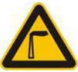 | 标志名称：废气排放口国标代码：GB15562.1-1995 | 警告图形符号废气排放口表示废气向大气环境排放
   | 标志名称：噪声排放源国标代码：GB15562.1-1995 | 提示图形符号噪声排放源表示噪声向外环境排放
   | 标志名称：噪声排放源国标代码：GB15562.1-1995 | 警告图形符号噪声排放源表示噪声向外环境排放
   | 标志名称：固体废物提示国标代码：GB15562.1-1995 | 固体废物提示
   | 标志名称：一般固体废物国标代码：GB15562.1-1995 | 一般固体废物
  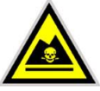 | 标志名称：危险废物  国标代码：GB15562.1-1995 | 危险废物暂存场所
  项目 | 主要要求内容
  基本原则 | 1、凡向环境排放污染物的一切排污口必须进行规范化管理；  2、将总量控制的污染物排污口及行业特征污染物排放口列为管理的重点；  3、排污口设置应便于采样和计量监测，便于日常现场监督和检查；  4、如实向环保行政主管部门申报排污口位置，排污种类、数量、浓度与排放去向等。
  技术要求 | 1、排污口位置必须按照环监(1996)470 号文要求合理确定，实行规范化管理；  2、危险废物贮存设施应根据贮存的废物种类和特性按照GB18597附录A设置标志；  3、具体设置应符合《污染源监测技术规范》的规定与要求。
  立标管理 | 1、排污口必须按照国家《环境保护图形标志》相关规定，设置环保图形标志牌；  2、标志牌设置位置应距排污口及固体废物贮存(处置)场或采样点较近且醒目处，设置高度一般为标志牌上缘距离地面约2m；  3、重点排污单位排污口设立式标志牌，一般单位排污口可设立式或平面固定式提示性环保图形标志牌；  4、对危险物贮存、处置场所，必须设置警告性环境保护图形标志牌。
  建档管理 | 1、使用《中华人民共和国规范化排污口标志登记证》，并按要求填写有关内容；  2、严格按照环境管理监控计划及排污口管理内容要求，在工程建成后将主要污染物种类、数量、排放浓度与去向，立标及环保设施运行情况记录在案，并及时上报  3、选派有专业技能环保人员对排污口进行管理，做到责任明确、奖罚分明。

六、结论
本项目建设符合国家相关产业政策，选址合理；项目产生的污染物较少，经治理后均能达标排放，项目在落实各项环保措施的前提下，对周围环境影响较小。因此，从环保的角度分析，本项目环境影响可行。

附表

建设项目污染物排放量汇总表（t/a）
项目  分类 | 污染物名称 | 现有工程  排放量（固体废物产生量）① | 现有工程  许可排放量  ② | 在建工程  排放量（固体废物产生量）③ | 本项目  排放量（固体废物产生量）④ | 以新带老削减量  （新建项目不填）⑤ | 本项目建成后  全厂排放量（固体废物产生量）⑥ | 变化量  ⑦
废气 | 非甲烷总烃 | / | / | / | 4.47 | / | 4.47 | +4.47
废气 | 氯化氢 | / | / | / | 0.16 |  | 0.16 | +0.16
废气 | 氯乙烯 | / | / | / | 0.173 |  | 0.173 | +0.173
废气 | 颗粒物 | / | / | / | 1.344 | / | 1.344 | +1.344
废水 | CODcr | / | / | / | 1.714 | / | 1.714 | +1.714
废水 | 氨氮 | / | / | / | 0.202 | / | 0.202 | +0.202
一般工业  固体废物 | 废油脂 | / | / | / | 1.2 | / | 1.2 | +1.2
一般工业  固体废物 | 生活垃圾 | / | / | / | 45 | / | 45 | +45
危险废物 | 废活性炭 | / | / | / | 38.3 | / | 38.3 | +38.3
危险废物 | 废润滑油 | / | / | / | 0.002 | / | 0.002 | +0.005
危险废物 | 废机油 | / | / | / | 0.005 | / | 0.005 | +0.005
危险废物 | 废油抹布 | / | / | / | 0.008 | / | 0.008 | +0.008
危险废物 | 废润滑油桶 | / | / | / | 0.015 | / | 0.015 | +0.015
危险废物 | 废机油桶 | / | / | / | 0.01 | / | 0.01 | +0.01

注：⑥=①+③+④-⑤；⑦=⑥-①

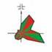
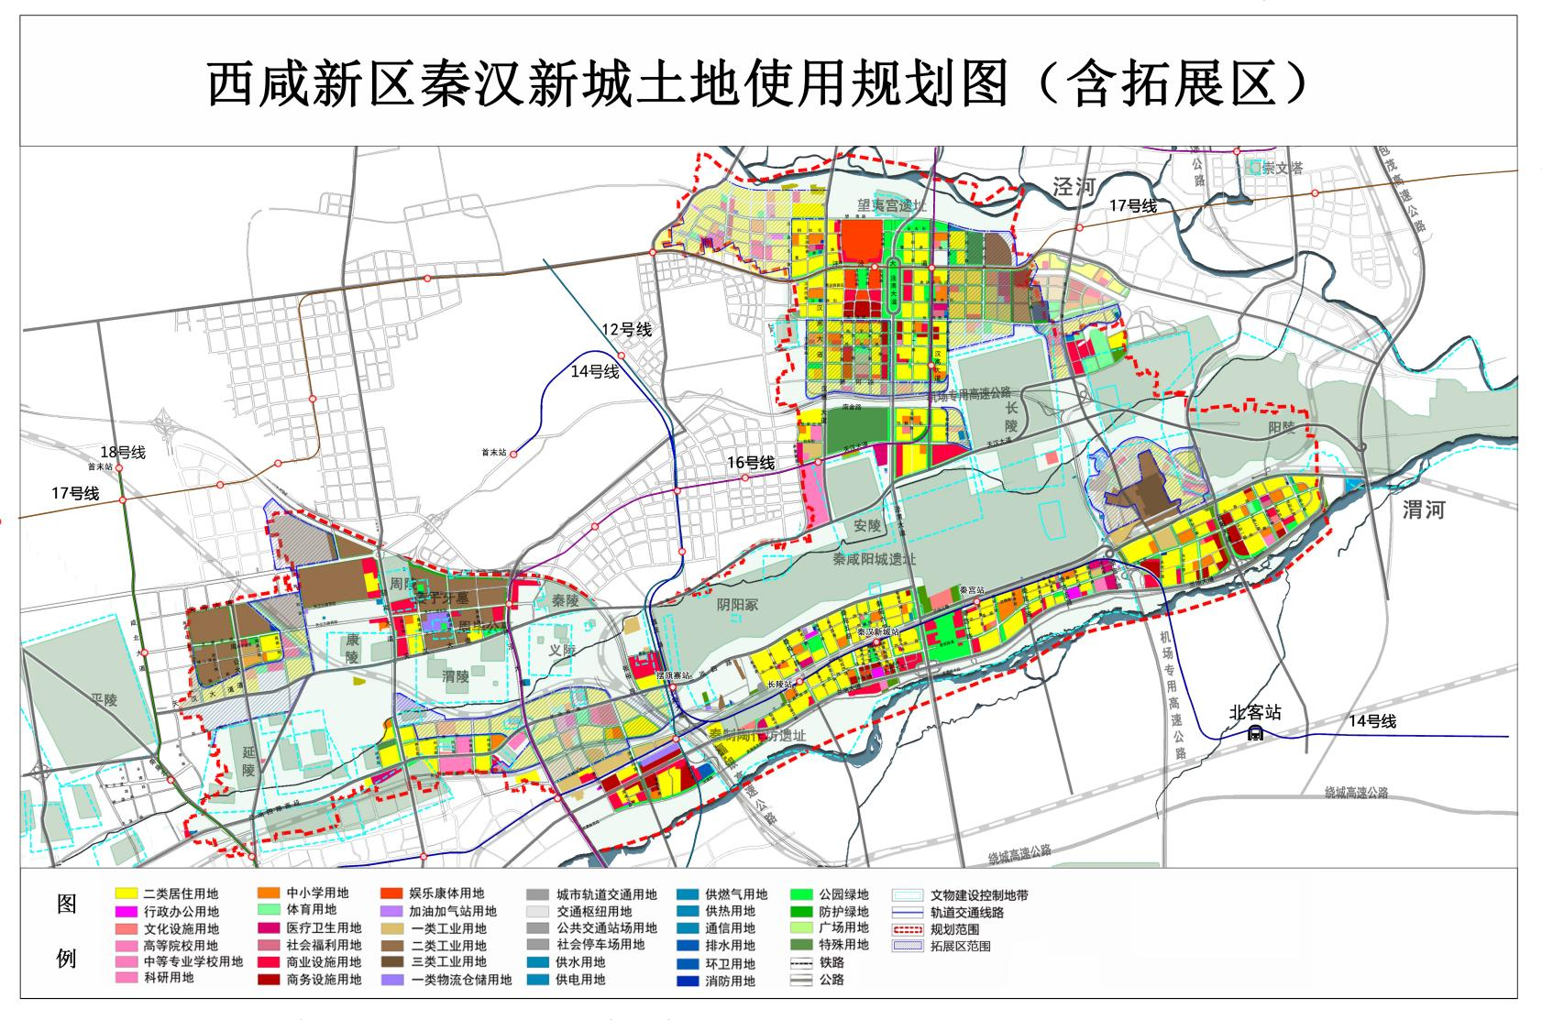
项目选址
0
1000m

附图1 建设项目地理位置图

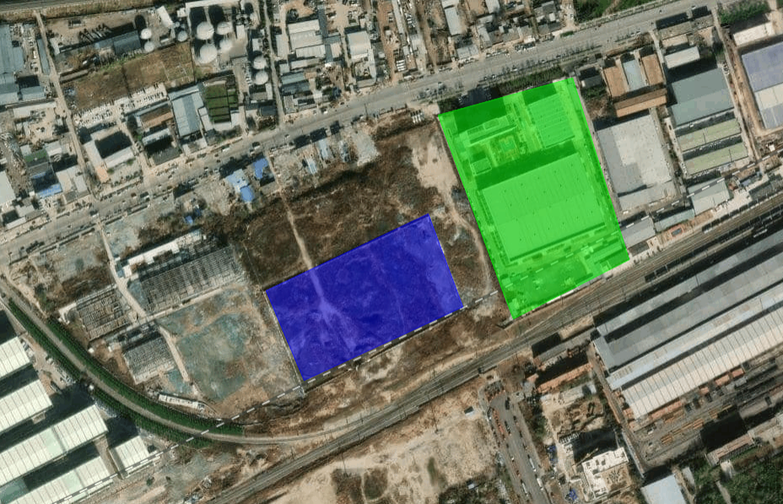
0
40m
工业厂房
空地
空地
图例：项目区

工业厂房
空地

附图2 项目周边环境示意图
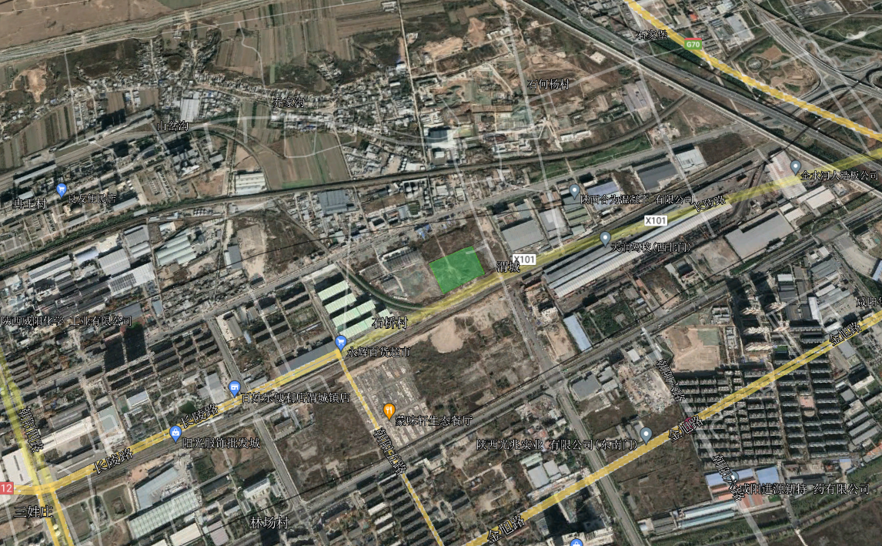
500m
500m
图例：项目区

大气保护范围
0
100m
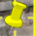
附图3 项目大气保护范围示意图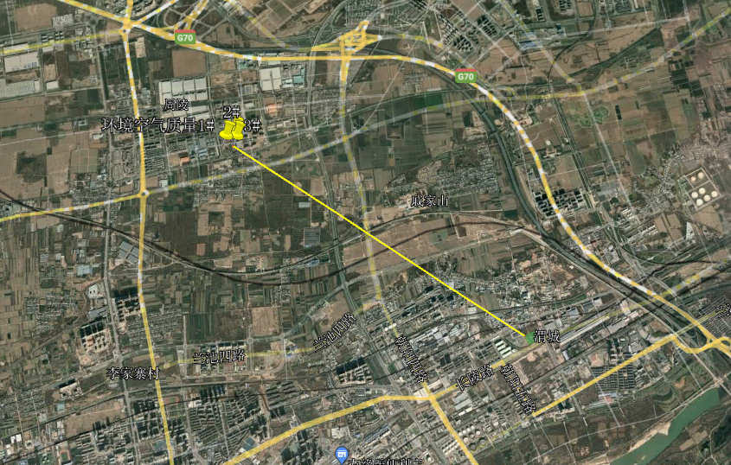
4.3km
图例：项目区

引用大气监测点
0
400m
附图4 建设项目大气监测点位图
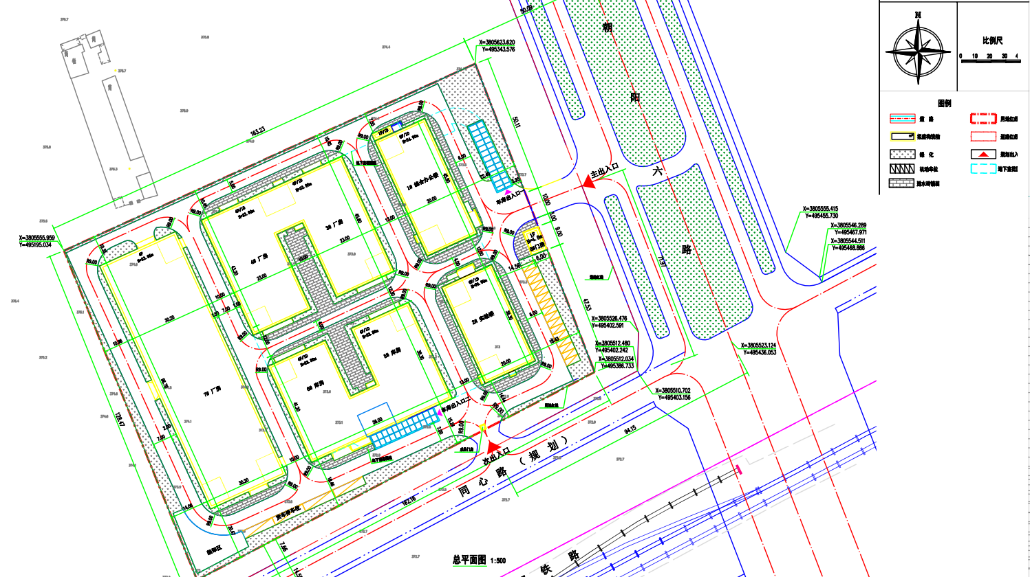
DA004
DA003
DA002
DA001
附图5 厂区平面布置图
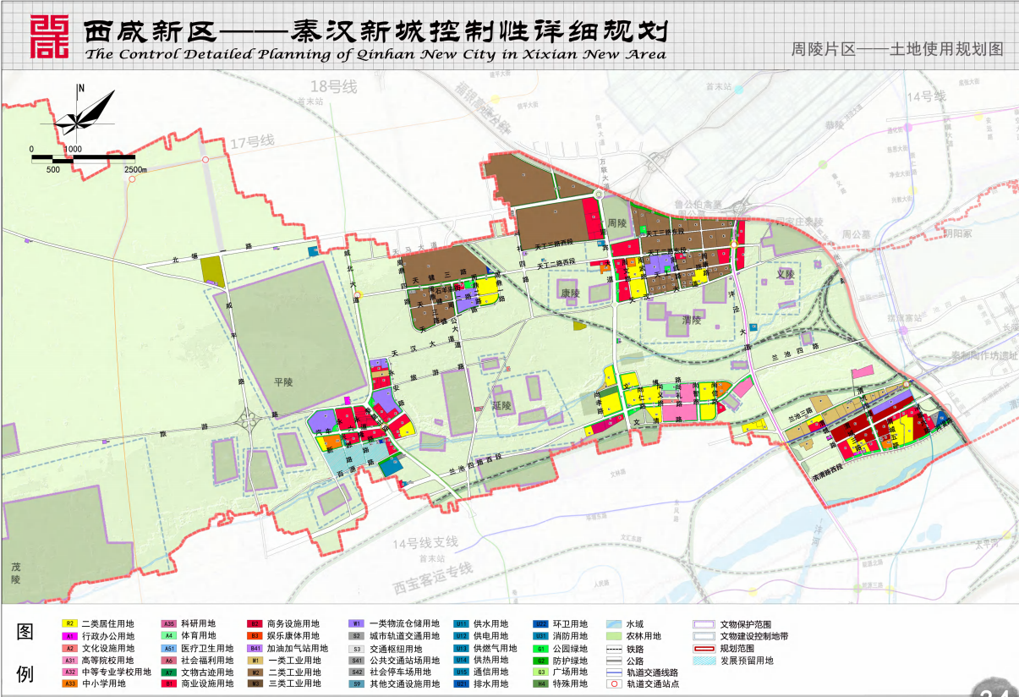

项目选址

附图6 土地使用规划图

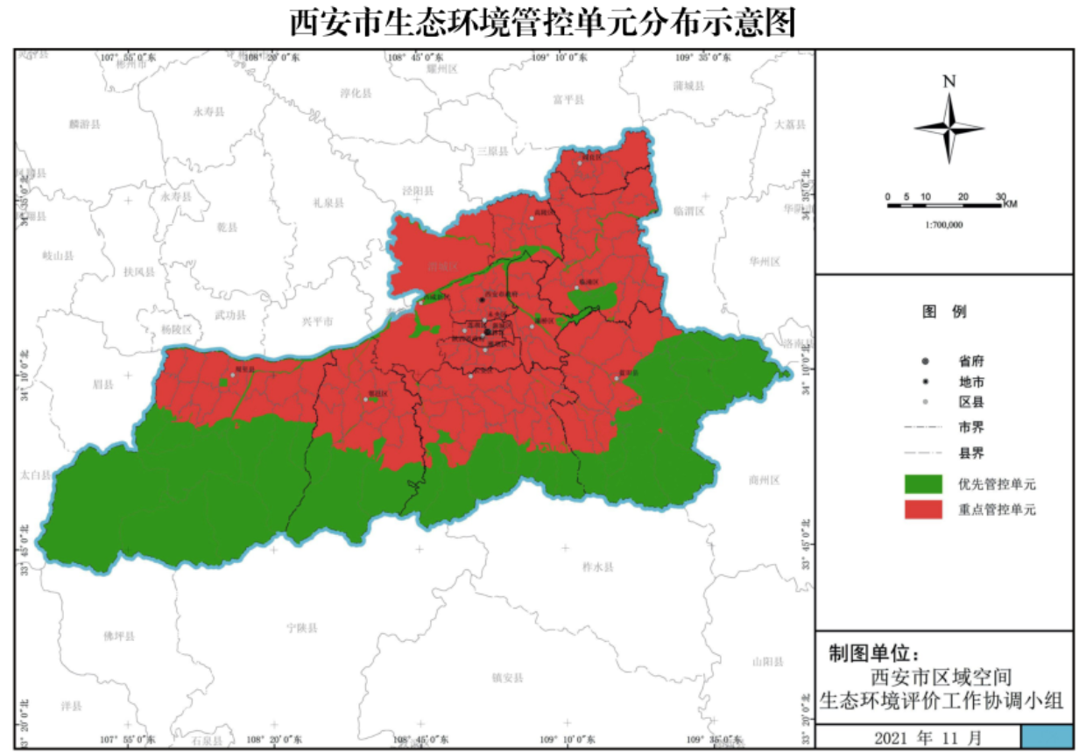
项目选址
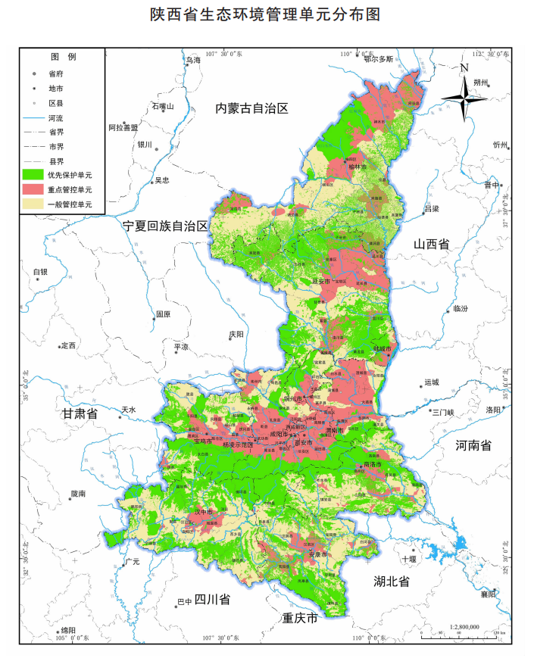
项目选址
附图7 生态环境管理单元分布图
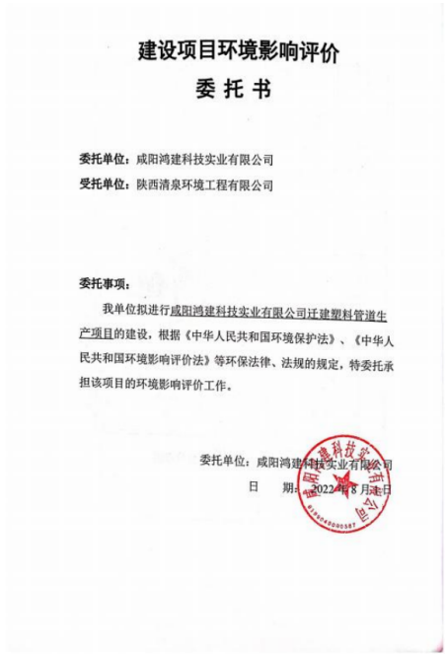

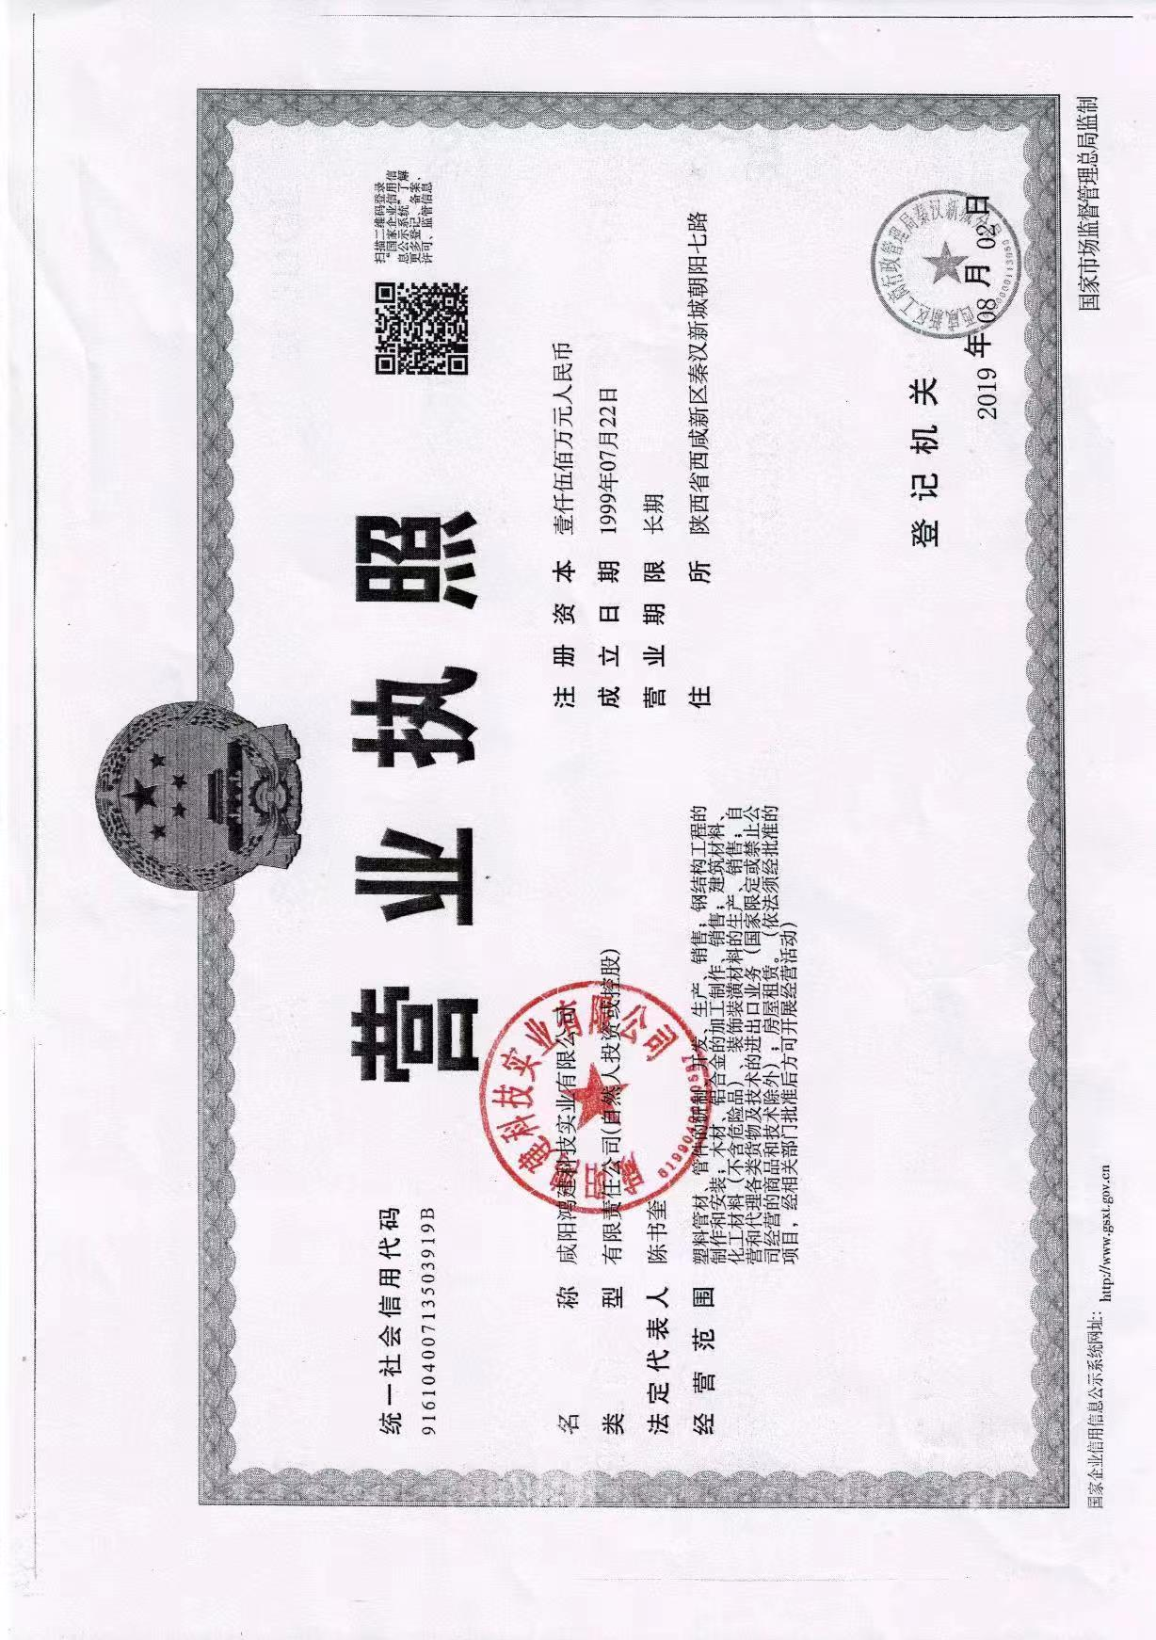
附件2 企业营业执照

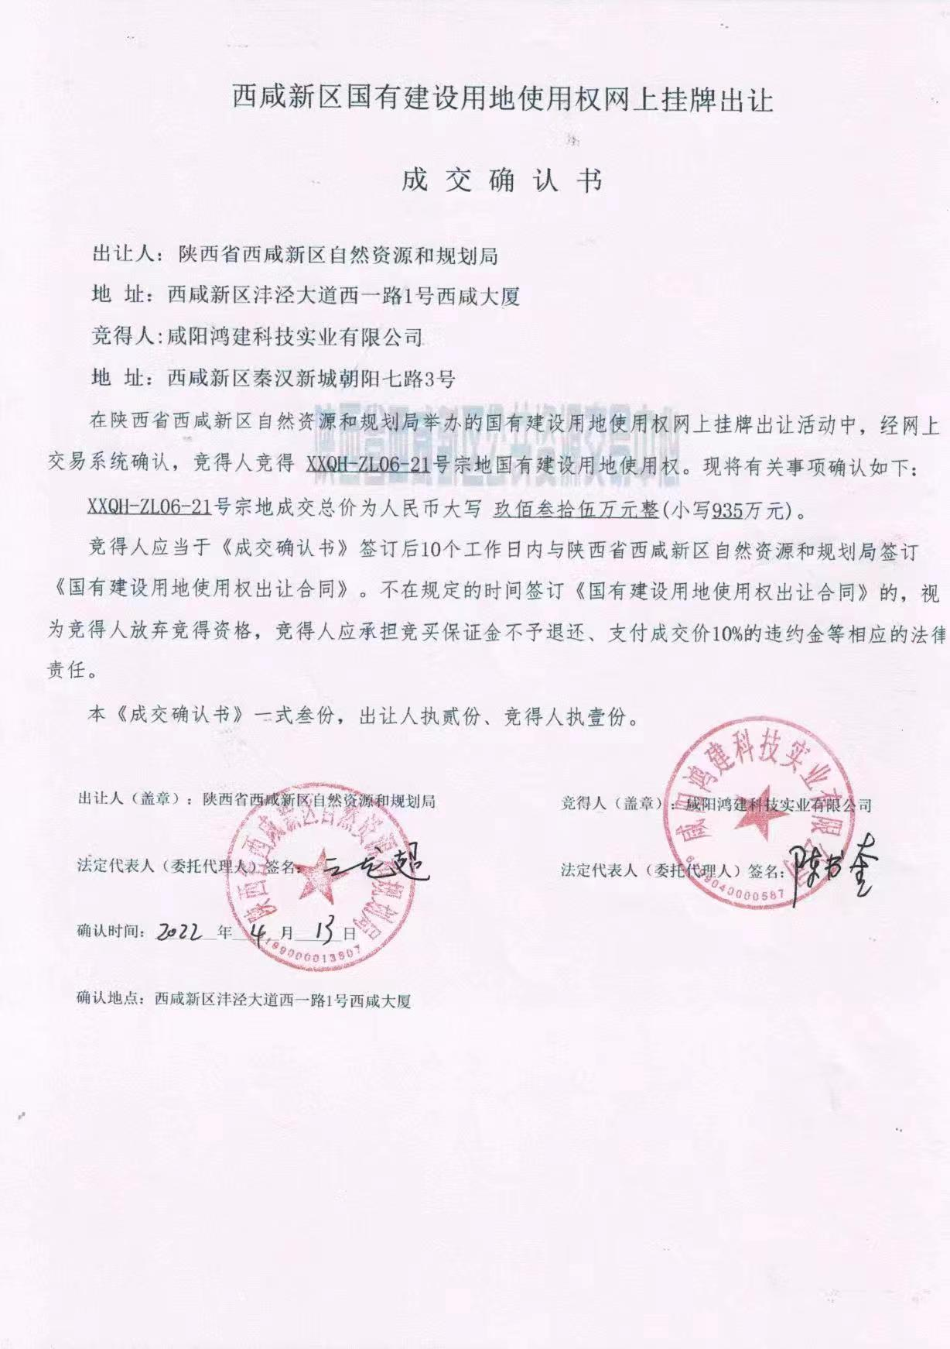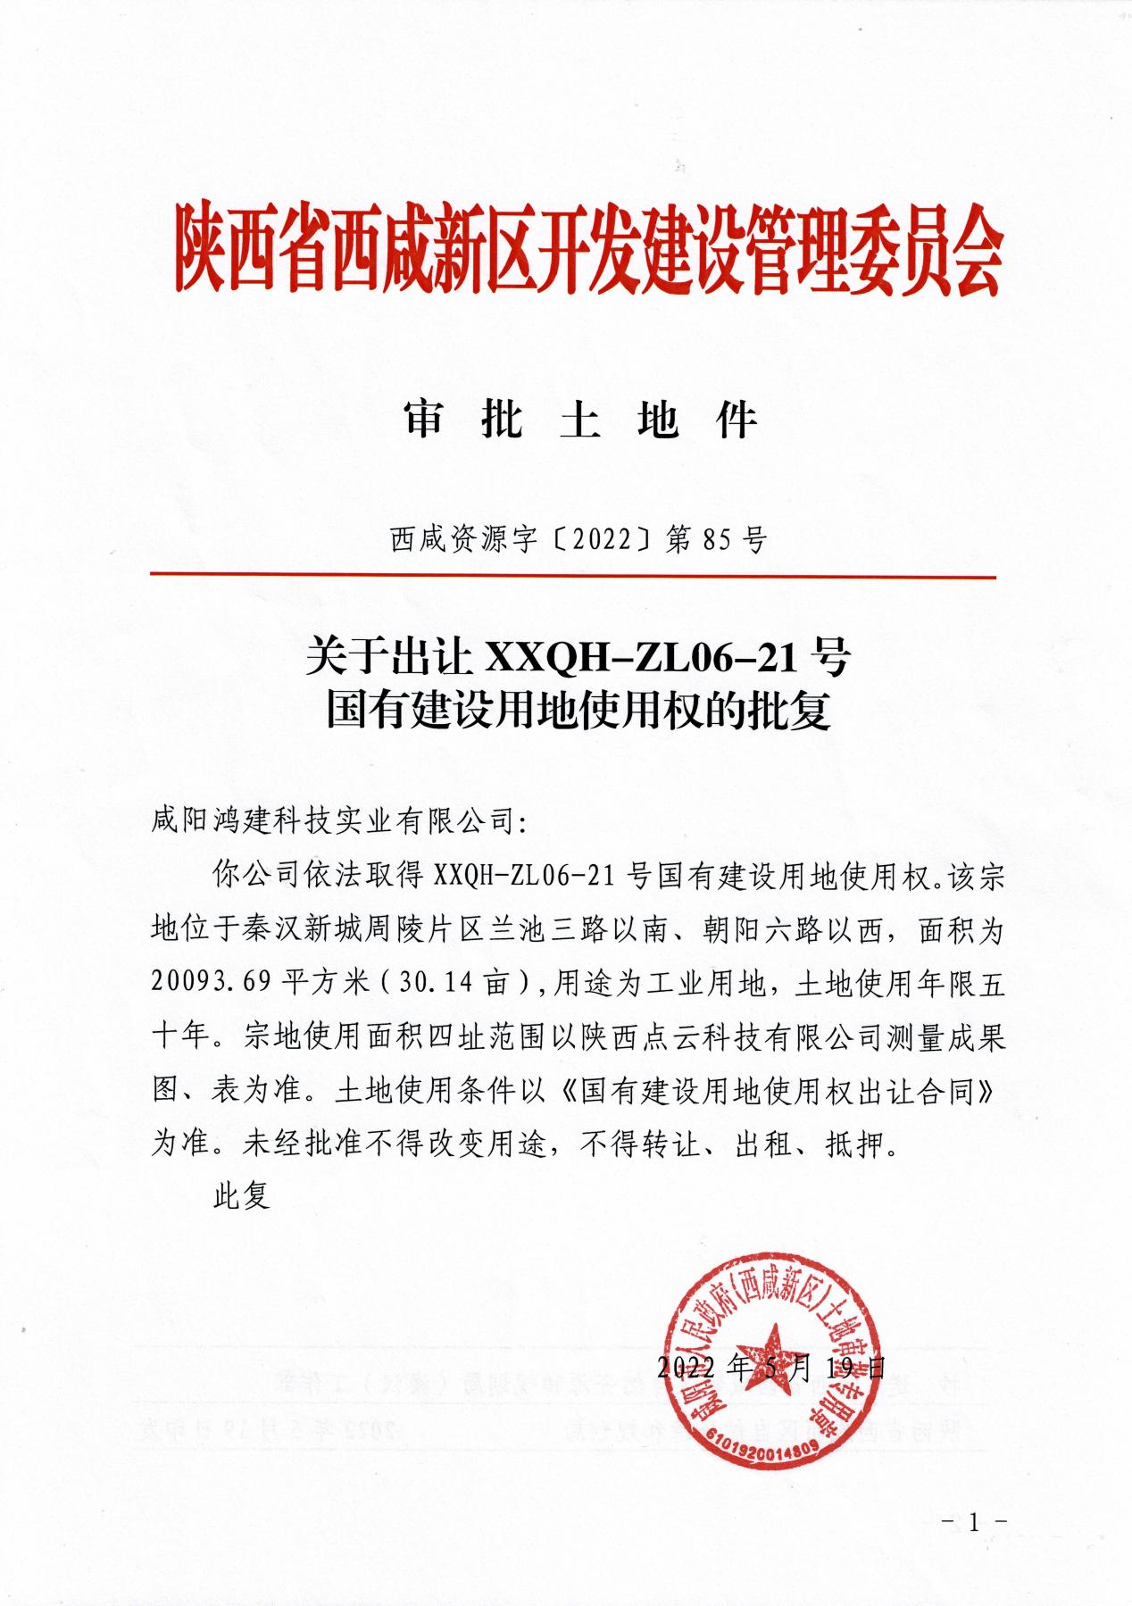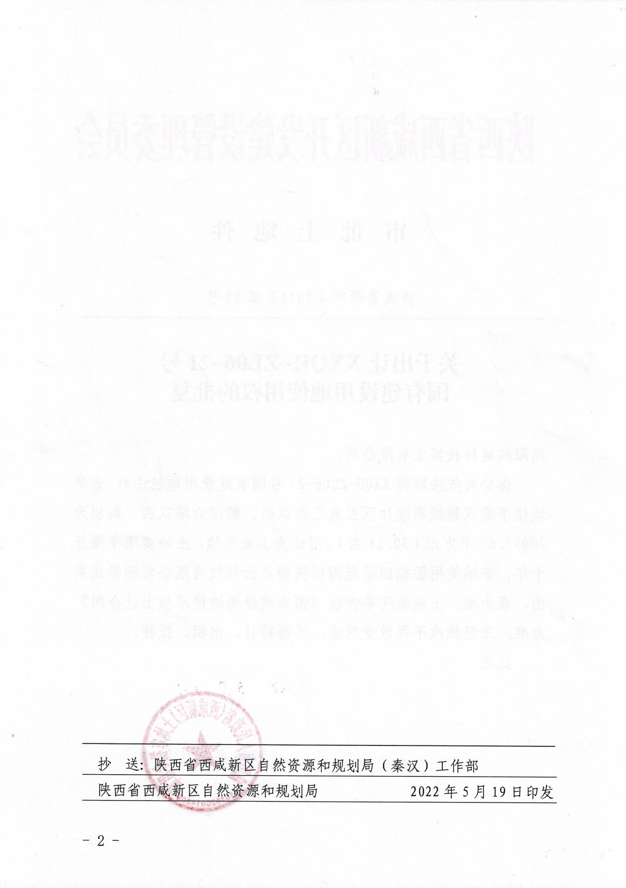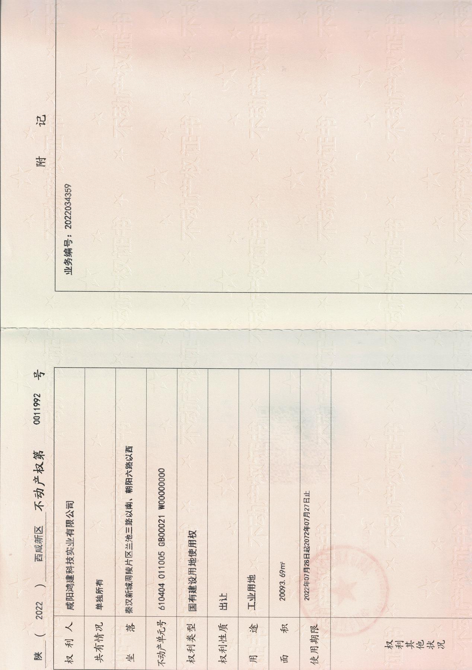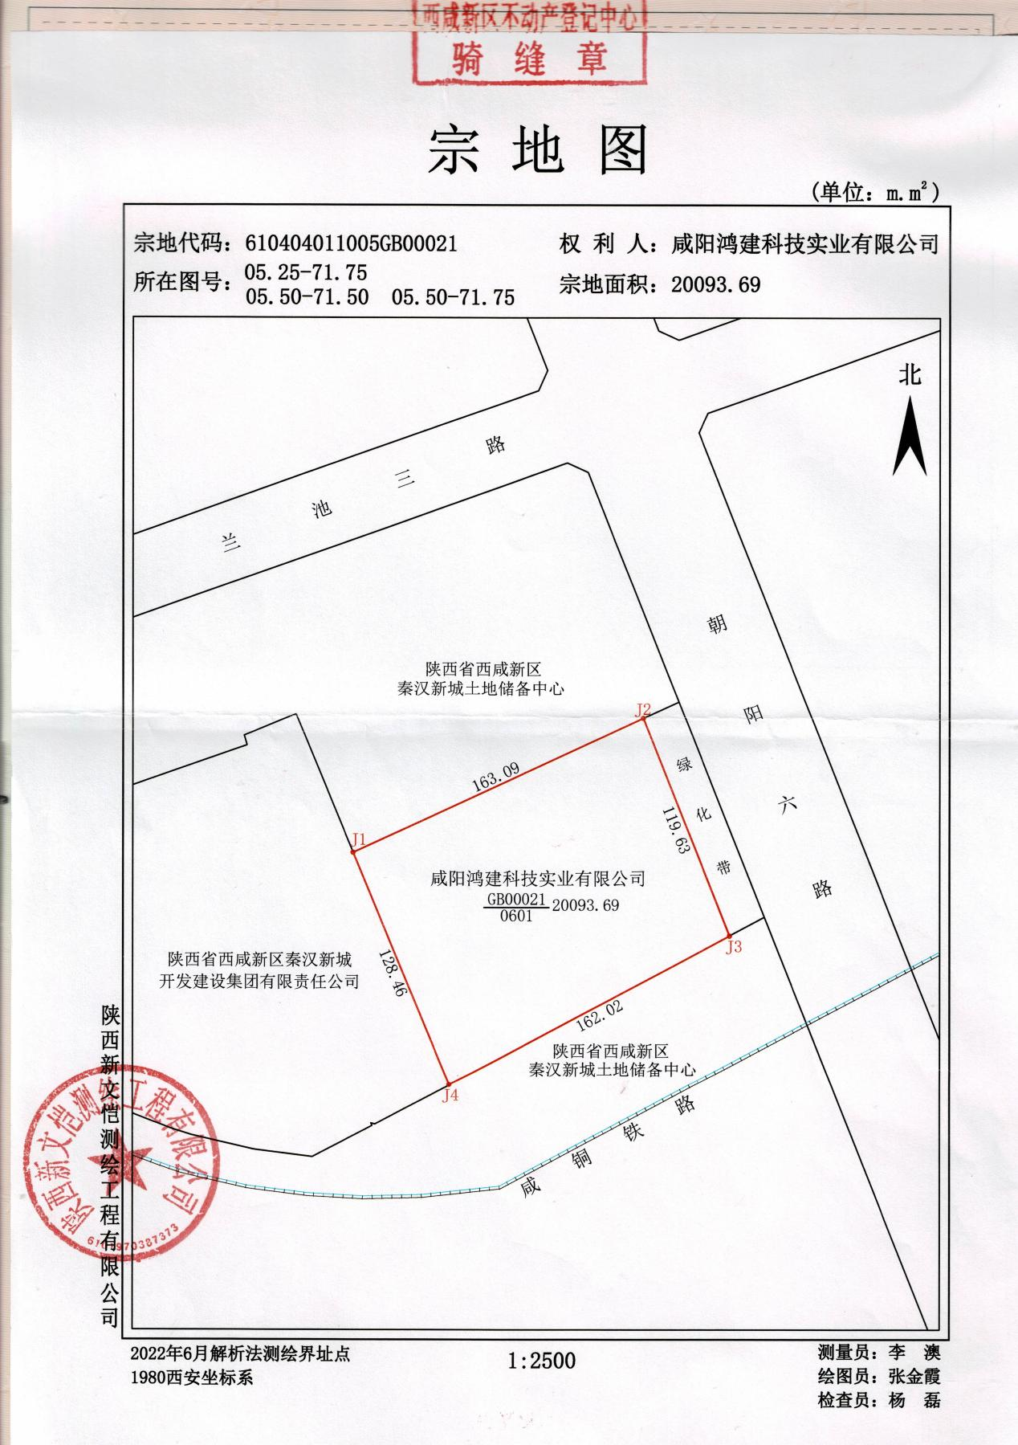附件3土地手续

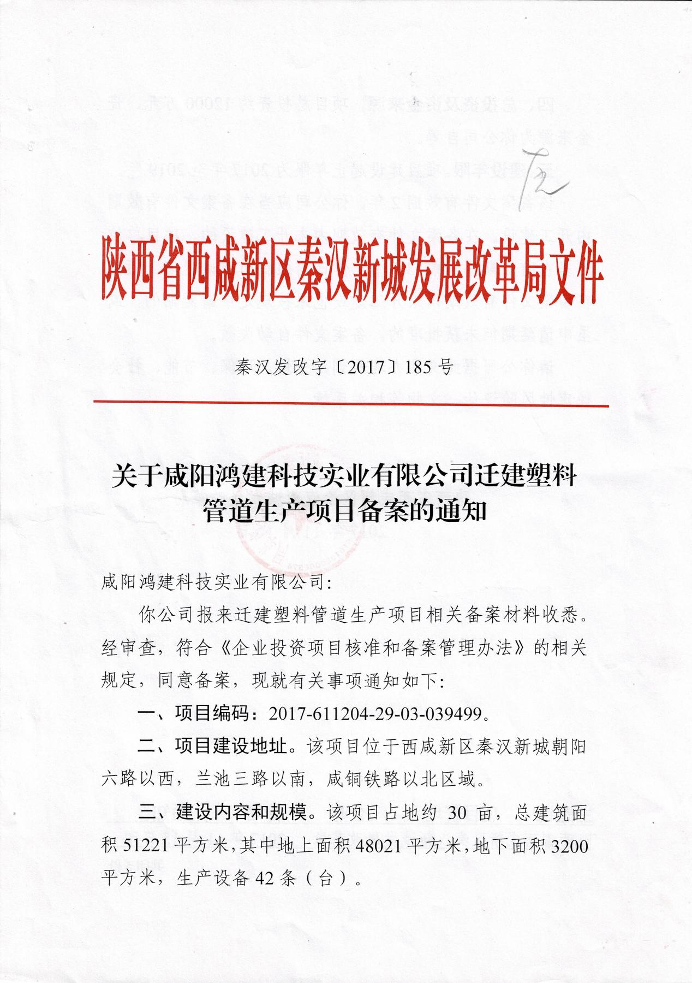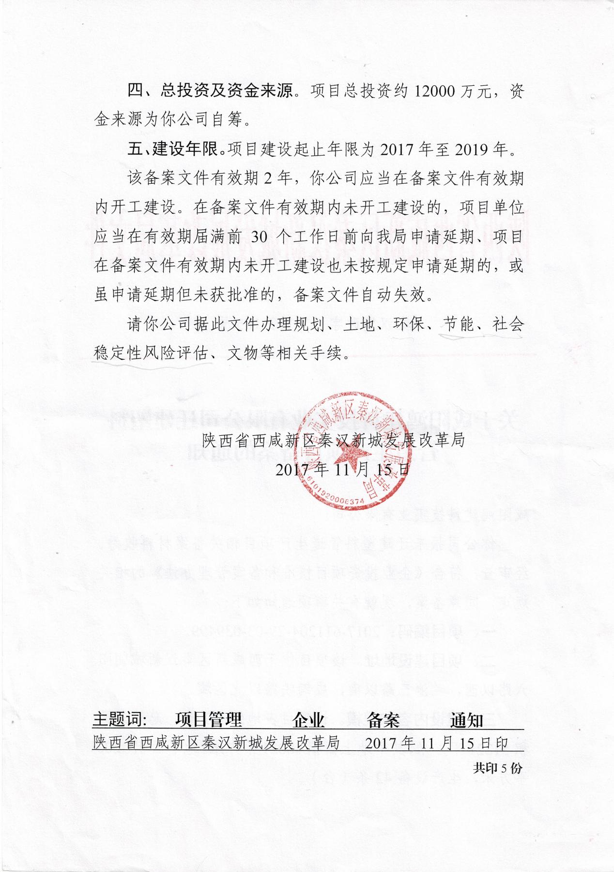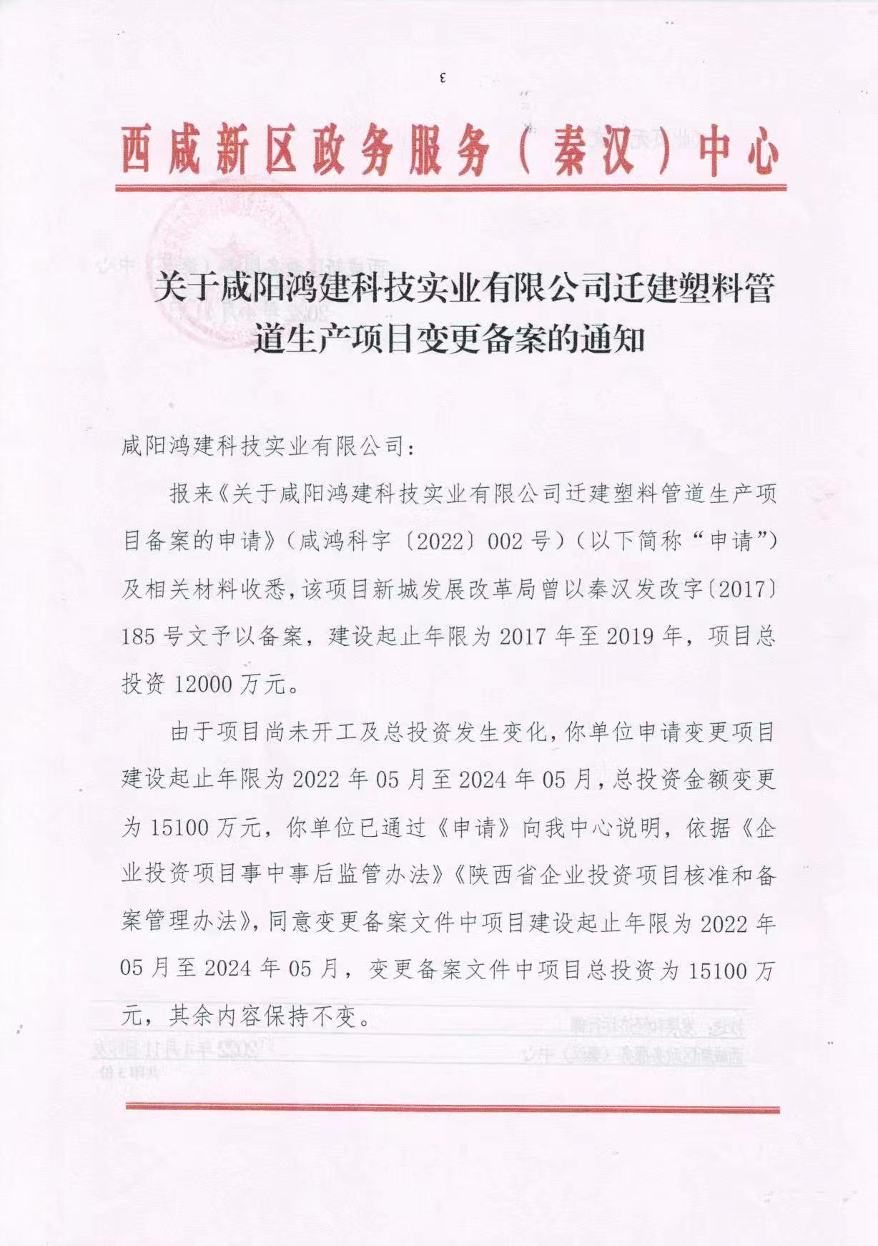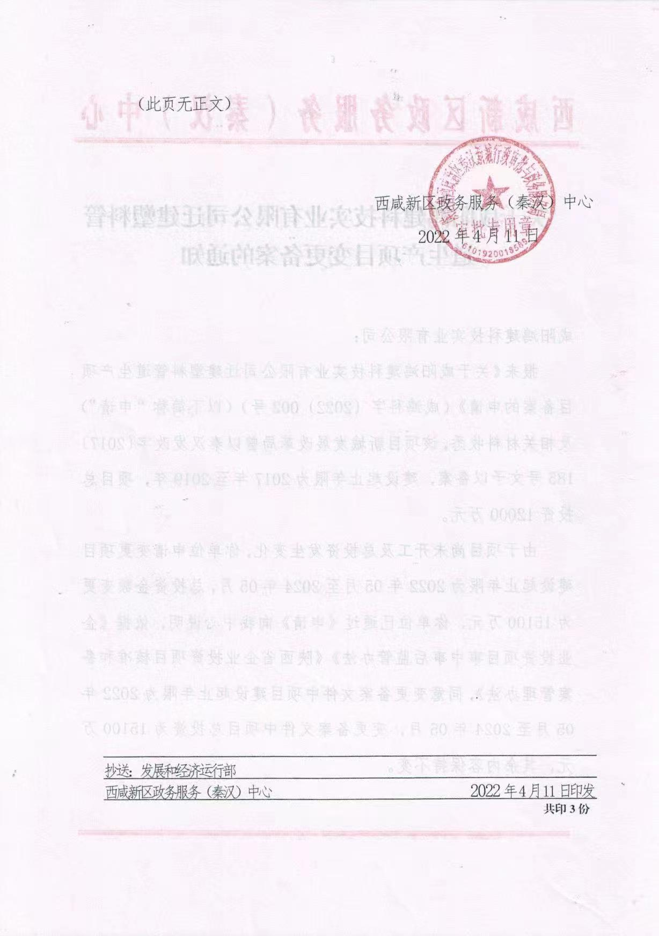
附件4备案

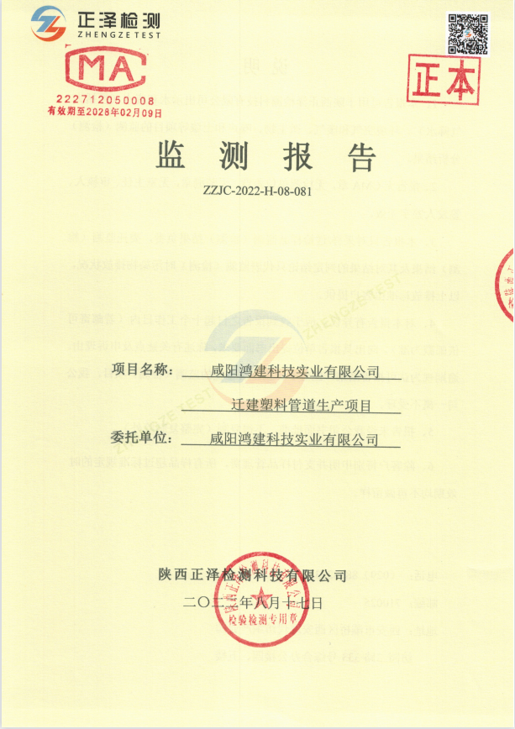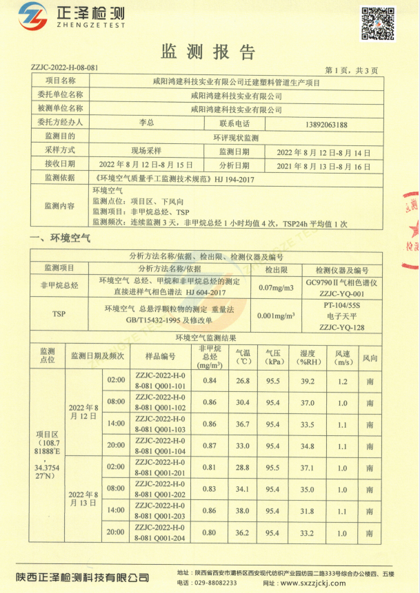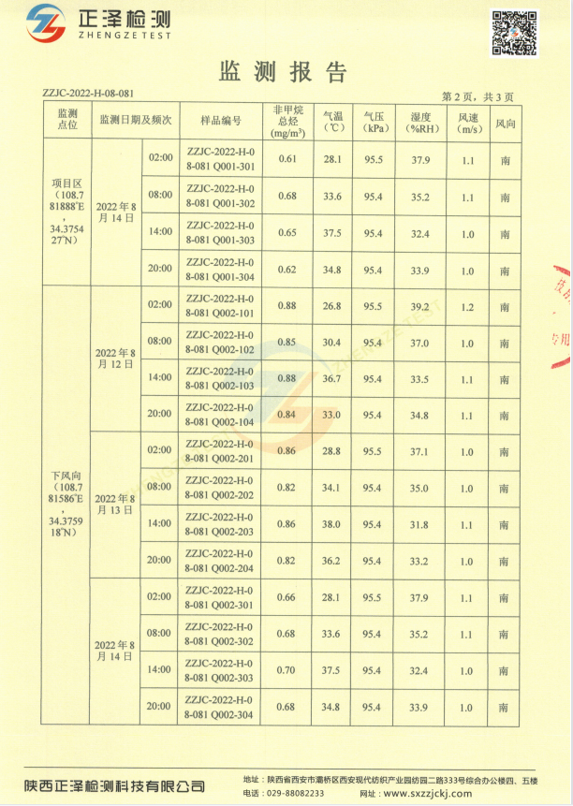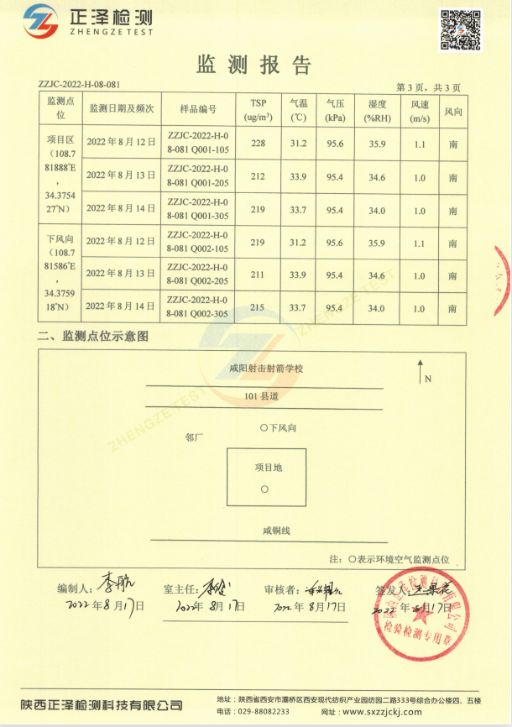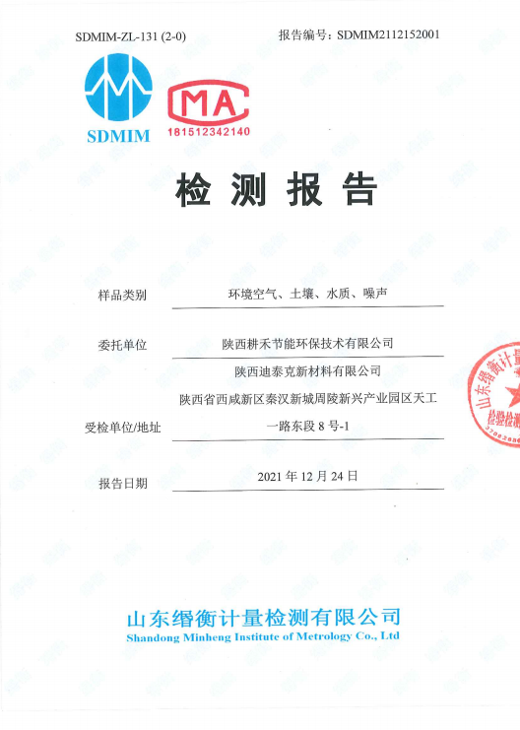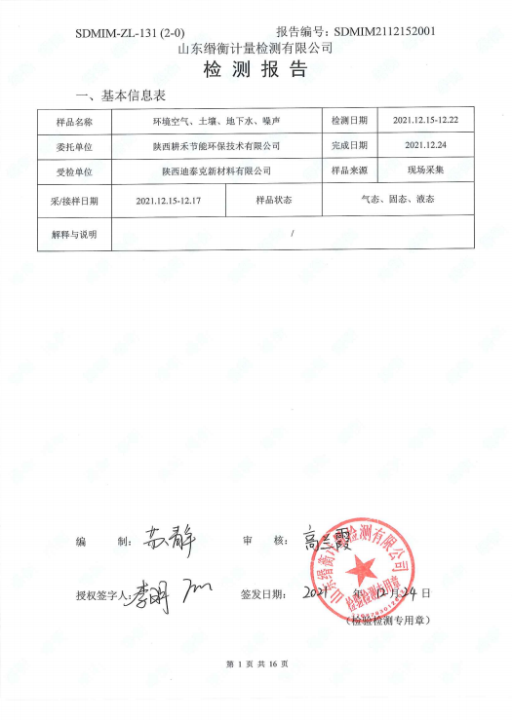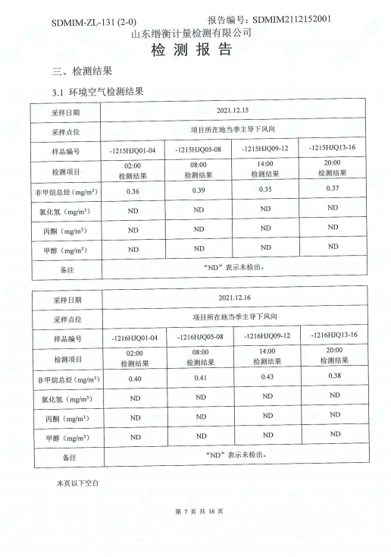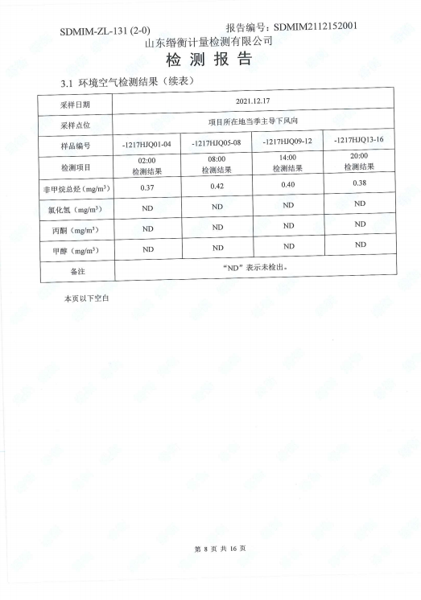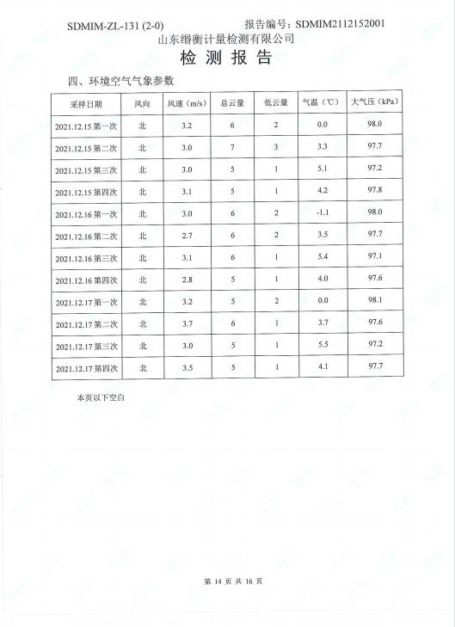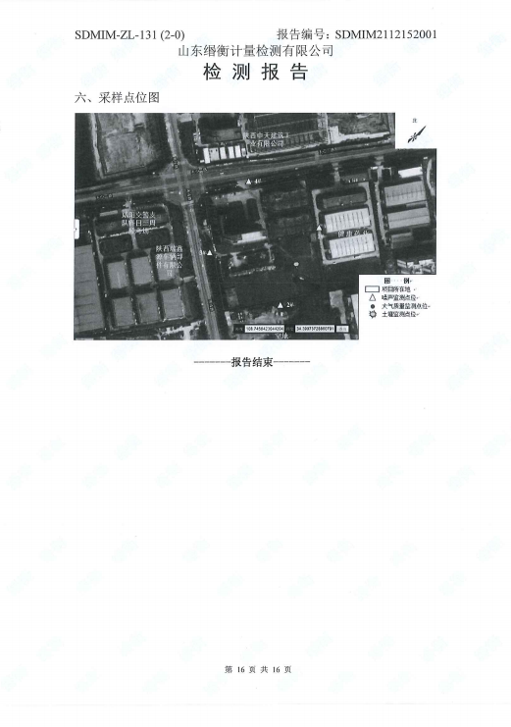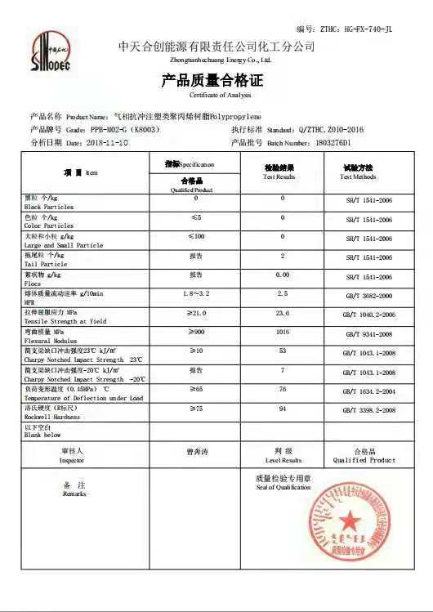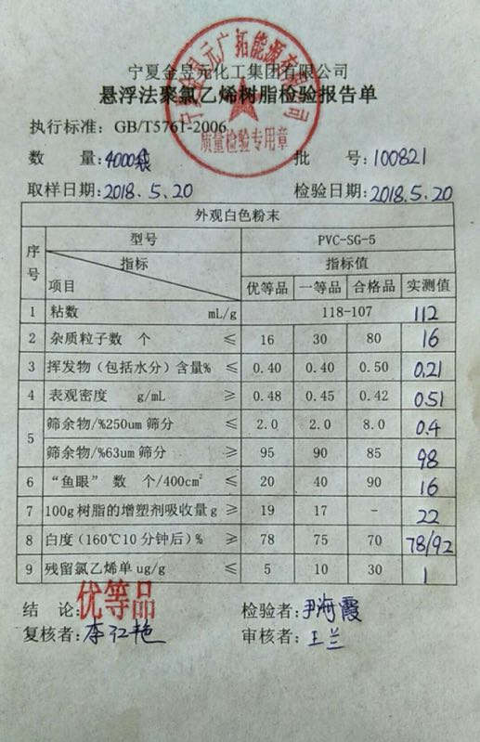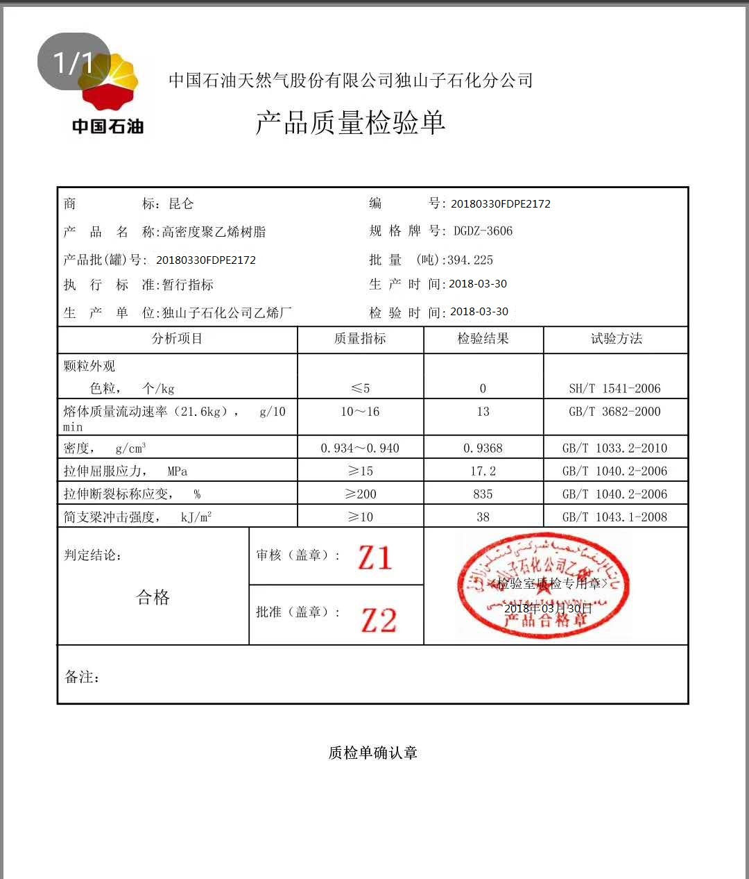
附件5监测报告

